3.A.41 : La inflación: causas y efectos sobre la eficiencia económica y el bienestar. Hiperinflación y deflación.
Con el cambio de temario, a partir de la convocatoria de 2023 este tema pasará a ser:
3.A.41: La inflación: causas y efectos sobre la eficiencia económica y el bienestar. Hiperinflación y deflación
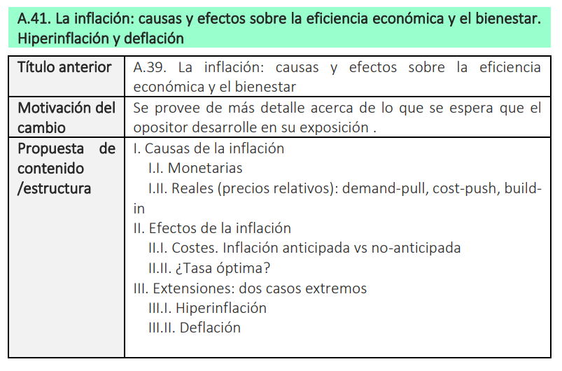
De este modo, con lo escrito en este documento este tema estaría actualizado.

INTRODUCCIÓN
https://www.bde.es/f/webbde/SES/Secciones/Publicaciones/InformesBoletinesRevistas/BoletinEconomico/Informe%20trimestral/21/Recuadros/Fich/be2104-it-Rec3.pdf Es la inflación actual un fenómeno de demanda o un fenómeno de oferta.
- Enganche:
  - La inflación es un fenómeno económico que afecta a todos los países y a todos las ciudadanos. En la actualidad, España está experimentando una situación inflacionista (en febrero de 2023, la tasa de variación anual del IPC fue del 6 %) que está afectando a la economía del país. Pero, ¿qué causa la inflación? ¿Cuáles son sus efectos sobre la eficiencia económica y el bienestar? ¿Qué ocurre en casos extremos como la hiperinflación o la deflación?
    - En esta exposición, exploraremos las causas y consecuencias de la inflación, y discutiremos cómo podemos protegernos de sus efectos negativos.
- Relevancia:
  - La inflación es un tema relevante tanto desde un punto de vista positivo como normativo ya que su estudio permite comprender cómo funciona la economía y cómo se pueden tomar medidas para controlarla y mejorar el bienestar de las personas.
- Contextualización:
  - La macroeconomía es la disciplina que estudia el funcionamiento de la economía en su conjunto, valiéndose de la agregación de la conducta de los agentes. Una de las cuestiones centrales en el estudio de la macroeconomía es la inflación, definida como la tasa de variación del índice general de precios (medido, por ejemplo, por el IPC).
    - Las cuestiones que preocupan a la economía son las siguientes:
      - ¿Cuáles son las causas de la inflación?
      - ¿Cuáles son sus efectos?
      - Y entre medias de estas dos preguntas, ¿cuál es el papel de la política económica? ¿está la política económica incluida como una de las causas de la inflación? ¿qué política económica cabe diseñar dados los efectos de la inflación?
  - Dentro de estas cuestiones hay un relativo consenso en 2 respuestas:
    - En relación a las causas, la inflación suele tener siempre su origen en una determinada política económica, en general monetaria, como ya decía Milton Friedman (1970) “Inflation is always and everywhere a monetary phenomenon, in the sense that it is and can be produced only by a more rapid increase in the quantity of money than in output.”.
    - Y, en relación a los efectos, una inflación elevada y volátil es negativa para la eficiencia y el bienestar y para la estabilidad macroeconómica, perjudicando el crecimiento económico a largo plazo (y ello sin entrar en consideraciones de una economía abierta, donde también habría que constatar el deterioro de la competitividad exterior y la posible fuga de capitales).
      - Fruto de este consenso, las economías avanzadas han adoptado políticas monetarias más prudentes y ello ha coincidido con una rebaja de las tasas de inflación, muy notable desde la década de los 70.
  - Pero a partir de aquí empieza el debate teórico:
    - En relación a las causas,
      - Los modelos de corte más neoclásico inciden en que el origen de la inflación es el uso (y abuso) de la política estabilizadora monetaria (y también fiscal), pero su configuración implica que una vez ese estímulo se deshace la inflación debería desaparecer por la plena flexibilidad de precios.
      - Los modelos de corte keynesiano suelen también fijar el origen de la inflación en un estímulo monetario, pero sí introducen canales (como las rigideces nominales y reales) por los que el efecto en los precios y en la inflación persiste pese a la retirada del estímulo.
    - En relación a los efectos,
      - Los costes de la inflación sobre la eficiencia llevan a ciertos autores a plantear la optimalidad de una inflación negativa (regla de Friedman).
      - Pero la consideración de nuevo de rigideces nominales y reales puede aconsejar un objetivo de inflación nula.
      - Y la preocupación por la deflación en un contexto de bajos tipos de interés puede llevar a fijar un objetivo de inflación positiva.
- Problemática (Preguntas clave):
  - ¿Qué es la inflación?
  - ¿Qué factores determinan el aumento de los precios?
  - ¿Qué modelos teóricos explican la inflación?
  - ¿Qué evidencia empírica existe al respecto?
  - ¿Cómo se mide la inflación?
  - ¿Qué efectos tiene la inflación sobre la eficiencia?
  - ¿Qué efectos tiene la inflación sobre el bienestar social?
  - ¿Existe una tasa de inflación óptima?
  - Si existe, ¿de qué depende?
- Estructura:

CAUSAS DE LA INFLACIÓN

Debate tradicional de la inflación en modelos clásicos y keynesianos
Muy brevemente y de palabra.
Comencemos por abordar brevemente el debate teórico tradicional, que nos permitirá identificar las causas de la inflación, que luego abordaremos más en detalle.
La macroeconomía tradicional (hasta la inclusión de las expectativas y de la fundamentación microeconómica) ha estado marcada por dos grandes corrientes: la clásica y la keynesiana.
Los modelos de corte clásico inciden en que el origen de la inflación es el uso (y abuso) de la política estabilizadora monetaria (y también fiscal), pero su configuración implica que una vez que ese estímulo se deshace la inflación debería desaparecer por la plena flexibilidad de precios.
Los modelos de corte keynesiano, por su parte, suelen también fijar el origen de la inflación en un estímulo monetario, pero sí que introducen canales (como las rigideces nominales y reales) por los que el efecto en los precios y en la inflación persiste pese a la retirada del estímulo.

Modelo macroeconómico clásico (basado en la teoría cuantitativa del dinero)

Idea
El modelo macroeconómico clásico asume plena flexibilidad de variables nominales (precios, salarios, tipos de interés…) en el sentido de que éstas tienen capacidad de ajustarse inmediatamente de tal modo que se logre el vaciado de mercado, el equilibrio entre oferta y demanda.

Modelo

Supuestos
Tal economía estaría caracterizada por este sistema de ecuaciones (Sargent, 1975):
- El salario real, definido como el salario nominal ($\text{W}$) dividido por el nivel de precios ($\text{P}$) se iguala a la productividad marginal del trabajo (${\text{F'}}_{\text{L}}$): ${\text{W}}/{\text{P}}={\text{F'}}_{\text{L}}$.
- La demanda de trabajo se iguala a la oferta de trabajo, que depende positivamente del salario real: ${\text{L}}^{\text{D}}={\text{L}}^{\text{S}}\left(\underset{+}{{\text{W}}/{\text{P}}}\right)$.
- La producción depende del capital y del trabajo:$\text{Y}=\text{f}\left(\underset{+}{\text{K}}\text{,} \underset{+}{\text{L}}\right)$.
- El consumo depende positivamente de la renta disponible y negativamente del tipo de interés real (tipo de interés nominal menos la inflación esperada):$\text{C}=\text{C}\left(\underset{+}{\text{Y}-\text{T}}\text{,}\underset{-}{\text{i}-{\text{π}}^{\text{e}}}\right)$.
- La inversión depende positivamente de la producción y negativamente del tipo de interés real esperado:$\text{I}=\text{I}\left(\underset{+}{\text{K}}\text{,} \underset{+}{\text{L}}\text{,}\underset{-}{\text{i}-{\text{π}}^{\text{e}}}\right)$.
- La producción se iguala al consumo, la inversión y el gasto público ($\text{G}$): $\text{Y}=\text{C}+\text{I}+\text{G}$
- La demanda real de dinero (${{\text{M}}^{\text{D}}}/{\text{P}}$) depende positivamente de la renta y negativamente del tipo de interés nominal: ${{\text{M}}^{\text{D}}}/{\text{P}}=\text{ϕ}\left(\underset{+}{\text{Y}}\text{,}\underset{-}{\text{i}}\right)$.

Desarrollo
Para ver el desarrollo ver el manual de Serletis (2007), capítulo 1.

Implicaciones
En este tipo de modelo se producen 2 fenómenos:
- La neutralidad de las variables monetarias: Si se alcanza el equilibrio para un determinado valor de las variables nominales, se alcanzará para otro valor de las mismas que sea un mero cambio de escala. Es decir, cualquier modificación en la cantidad de dinero genera una variación proporcional en el valor de las variables nominales, sin afectar a las variables reales. Esto es así porque en las ecuaciones donde aparece una variable nominal ésta se puede transformar en una real al dividirse por otra variable nominal (como se hace en la primera y segunda ecuación con el salario real o en la última con la cantidad de dinero nominal).
- La dicotomía de variables reales y nominales: Existe un número de ecuaciones que determinan por separado las variables reales sin depender de la cantidad nominal de dinero. Es decir, las variaciones en la cantidad de dinero sólo afectan a las variables nominales (el nivel de precios y el salario nominal), por lo que se dice que “el dinero es cómo un velo”, que cubre las variables reales sin tocarlas”. En nuestro caso, las dos primeras variables forman un sistema que determina el equilibrio en el mercado de trabajo. A partir de este sistema, teniendo en cuenta el stock de capital de la economía, se determina la capacidad de producción de la economía (ecuación iii)). Y la flexibilidad de la otra variable nominal, el tipo de interés, resulta la clave para emparejar oferta y demanda. Es decir, de no cumplirse la ecuación vii), y dado que el gasto y la cantidad de dinero son exógenos, el tipo de interés tendría que variar (subir o bajar) para ajustar la demanda (contraerla o expandirla) a las posibilidades de producción.
Es importante precisar que el rendimiento nominal es nulo, pero que su rendimiento real puede ser negativo (si hay inflación positiva) o positivo (si hay deflación). Esta cuestión es importante para los debates de inflación óptima que se abordan al final del tema) y para constatar el efecto Irving Fisher, por el cual el aumento de la inflación esperada se traduce automáticamente en un aumento del tipo de interés nominal, sin impacto alguno en el tipo de interés real (el efecto Irving Fisher también volverá a aparecer a lo largo del tema por su conexión con la deflación en contextos de tipos de interés nominales próximos a cero).
En este tipo de caracterización, el incremento en los precios puede tener 2 orígenes:
Por el lado de la demanda:
Una expansión monetaria, que impulsa automáticamente y en la misma proporción el nivel general de precios, pues es la única manera de recuperar el equilibrio en el mercado monetario.
También un aumento del gasto público, que genera un aumento del tipo de interés (con un crowding-out total para consumo e inversión). Al no aumentar la renta, y si no varía la cantidad de dinero, la única manera de equilibrar el mercado monetario es con una subida en el nivel general de precios.
El equilibrio del mercado monetario implica que la oferta de dinero se iguala a su demanda, ambas consideradas en términos reales.
En el caso de la expansión monetaria, aumenta en primera instancia la oferta monetaria por el aumento de la cantidad nominal de dinero, pero al no variar la demanda, se reduce la oferta en términos reales por el aumento en los precios.
En el caso de la expansión fiscal, cae la demanda de dinero por los mayores tipos de interés, lo que lleva a que la oferta monetaria caiga en términos reales de nuevo por el incremento en los precios.
Por el lado de la oferta: Una contracción por el lado de la oferta, ya sea con un shock tecnológico que reduce la productividad o con un shock de preferencias que aumente la utilidad del ocio (pues ello reduce la oferta de trabajo y obliga a subir salarios, incrementando costes y precios).

Modelo macroeconómico keynesiano

Idea
El modelo macroeconómico keynesiano considera rigideces de precios (stickiness), con lo que el equilibrio entre la oferta y la demanda ya no está asegurado y la ocupación y la producción pueden situarse en niveles inferiores al óptimo de pleno empleo.

Modelo

Supuestos
Tal economía estaría caracterizada por este sistema de ecuaciones (Sargent, 1975):
- El salario real, definido como el salario nominal ($\overline{\text{W}}$) dividido por el nivel de precios ($\text{P}$) se iguala a la productividad marginal del trabajo (${\text{F'}}_{\text{L}}$). La diferencia con el modelo anterior es que el salario nominal presenta una rigidez a la baja ($\overline{\text{W}}$): ${\overline{\text{W}}}/{\text{P}}={\text{F'}}_{\text{L}}$.
- A diferencia del modelo clásico, en el modelo keynesiano, la demanda de trabajo no se iguala necesariamente a la oferta de trabajo, que depende positivamente del salario real: ${\text{L}}^{\text{D}}\overset{\text{?}}{=}{\text{L}}^{\text{S}}\left(\underset{+}{{\text{W}}/{\text{P}}}\right)$.
- La producción depende del capital y del trabajo (al igual que en el modelo clásico):$\text{Y}=\text{f}\left(\underset{+}{\text{K}}\text{,} \underset{+}{\text{L}}\right)$.
- El consumo depende de un componente autónomo y, de nuevo, de la renta disponible y del tipo de interés real (tipo de interés nominal menos la inflación esperada):$\text{C}=\text{C}\left(\underset{+}{{\text{C}}_{\text{0}}}\text{,} \underset{+}{\text{Y}-\text{T}}\text{,}\underset{-}{\text{i}-{\text{π}}^{\text{e}}}\right)$.
- La inversión depende de un componente autónomo y, de nuevo, de la producción y negativamente del tipo de interés real esperado:$\text{I}=\text{I}\left(\underset{+}{{\text{I}}_{\text{0}}}\text{,} \underset{+}{\text{K}}\text{,} \underset{+}{\text{L}}\text{,}\underset{-}{\text{i}-{\text{π}}^{\text{e}}}\right)$.
- La producción se iguala al consumo, la inversión y el gasto público ($\text{G}$) (al igual que en el modelo clásico): $\text{Y}=\text{C}+\text{I}+\text{G}$.
- La demanda real de dinero (${{\text{M}}^{\text{D}}}/{\text{P}}$) depende positivamente de la renta y negativamente del tipo de interés nominal (al igual que en el modelo clásico): ${{\text{M}}^{\text{D}}}/{\text{P}}=\text{ϕ}\left(\underset{+}{\text{Y}}\text{,}\underset{-}{\text{i}}\right)$.

Desarrollo
Para ver el desarrollo ver el manual de Serletis (2007), capítulo 2.

Implicaciones
La rigidez de salarios nominales implica que desaparece la formulación de la oferta de trabajo, con lo que la economía pasa a depender del lado de la demanda. Una causa de la rigidez de salarios nominales puede ser la ilusión monetaria de los agentes. Otros aspectos relevantes del modelo keynesiano son:
Una función de consumo con una ordenada en el origen independientemente de la renta, con lo que la propensión media a consumir irá cayendo a medida que crece la renta (lo que da lugar al famoso multiplicador keynesiano, por el que los incrementos del gasto se retroalimentan).
Una función de inversión más dependiente de ese componente autónomo que recoge las expectativas (animal spirits) que del tipo de interés real.
Una función de demanda de dinero muy sensible al tipo de interés.
En este modelo se rompe la dicotomía de variables reales y nominales, pues un aumento de la cantidad nominal de dinero que impulse los precios, dada la rigidez del salario nominal, implica un abaratamiento del salario real que genera una mayor demanda de trabajo. Es decir, las variaciones en la cantidad de dinero pueden afectar a las variables reales.
En este tipo de caracterización, al igual que en el modelo clásico, el incremento en los precios puede tener dos orígenes:
Por el lado de la demanda:
Una expansión monetaria, que provoca que se produzca un aumento tanto en la renta como en el nivel general de precios, para recuperar el equilibrio en el mercado monetario.
También un aumento del gasto público, que genera un aumento del tipo de interés (con un crowding-out parcial para consumo e inversión). Esta subida del tipo de interés (y teniendo en cuenta que el aumento de la renta es limitado por el crowding-out) provoca que, si no varía la oferta de dinero, para que se produzca equilibrio en el mercado monetario podría ser necesaria una subida en el nivel general de precios.
Aunque en estos casos el incremento de los precios no es tan acusado porque parte del efecto de la política también se manifiesta en incrementos de la renta.
Por el lado de la oferta: Una contracción por el lado de la oferta, ya sea con un shock tecnológico que reduce la productividad o con un shock de preferencias que aumente la utilidad del ocio (pues ello reduce la oferta de trabajo y obliga a subir salarios, incrementando costes y precios).
En resumen, la diferencias en relación a las causas de la inflación son las siguientes:
Los modelos de corte clásico inciden en que el origen de la inflación es el uso (y abuso) de la política estabilizadora monetaria (y también fiscal), pero su configuración implica que una vez que ese estímulo se deshace la inflación debería desaparecer por la plena flexibilidad de precios.
Los modelos de corte keynesiano, por su parte, suelen también fijar el origen de la inflación en un estímulo monetario, pero sí que introducen canales (como las rigideces nominales y reales) por los que el efecto en los precios y en la inflación persiste pese a la retirada del estímulo.

Causas de la inflación en modelos dinámicos:
Triángulo de Gordon (1982): demand-pull, cost-push, built-in
Abandonamos el análisis estático y pasamos a emplear un análisis dinámico. Para ello, vamos a dividir las causas de la inflación en 3 grandes bloques siguiendo el modelo del triángulo de Gordon (1982):
- La diferencia entre la tasa de desempleo (${\text{U}}_{\text{t}}$) y la NAIRU ($\overline{\text{U}}$) (demand-pull inflation);
- La incidencia de factores de oferta, ${\text{S}}_{\text{t}}$ (cost-push inflation); y
- Las tasas de inflación en los $\text{k}$ períodos anteriores, ponderadas respectivamente por un parámetro $\text{α}$ (built-in inflation).
Por lo tanto, la inflación podía ser estimada de la siguiente manera:
$$\boxed{{\text{π}}_{\text{t}}=\underset{\text{demand-pull inflation}}{\underbrace{-\text{b}∙\left({\text{U}}_{\text{t}}-\overline{\text{U}}\right)}}+\underset{\text{cost-push inflation}}{\underbrace{\text{c}∙{\text{S}}_{\text{t}}}}+\underset{\text{built-in inflation}}{\underbrace{\sum_{\text{i}\text{=}\text{0}}^{\text{k}}{{\text{α}}_{\text{i}}∙{\text{π}}_{\text{t}-\text{i}}}}}+{\text{ε}}_{\text{t}}}$$
Por lo tanto, nuestro análisis será el siguiente:
Demand-pull:
Política monetaria: Causas monetarias de la inflación
Políticas fiscales [ver tema 3.A.39]
Shocks de demanda (cambios en las preferencias)
Cost-push:
Shock estocástico de oferta (Ball y Mankiw)
Built-in:
Persistencia (Galí, AR(1))

Demand-pull

Política monetaria: Causas monetarias de la inflación

Curva de Phillips
Aquí lo interesante sería empezar a hablar desde la Curva de Phillips de la Síntesis neoclásica (Samuelson y Solow), y del menú de política económica (pasando después a analizar la versión monetarista y la versión de la NMC (K&P) introduciendo esta con el modelo de Lucas).

Contribución original de Alban W. Phillips (1958)
El economista neozelandés Alban W. Phillips publicó en 1958 un trabajo titulado “la relación entre el desempleo y la tasa de variación de los salarios monetarios en el Reino Unido entre 1861 y 1957”. En él obtuvo la siguiente relación entre la tasa de crecimiento de los salarios y la tasa de desempleo:
$$\text{log}\left(\text{Δ}{\text{π}}_{\text{t}}^{\text{w}}+\text{0,9}\right)=\text{0,984}-\text{1,394}∙\text{log}\left({\text{U}}_{\text{t}}\right)$$
Es decir, la tasa de variación de los salarios nominales está relacionada de forma inversa y no lineal con la tasa de desempleo (i.e. los periodos de menor desempleo coincidían con un mayor crecimiento de los salarios).
Por ejemplo, según la relación estimada por Phillips (1958), con una tasa de desempleo del 5,5 %, la tasa de variación de los salarios nominales sería del cero por ciento, mientras que con una tasa de desempleo del 2,5 % la tasa de crecimiento de los salarios sería del 2 %.
Además, los datos observados de salarios nominales y tasa de desempleo para el período 1948-1957 presentaban un buen ajuste en la relación estimada para el periodo 1861-1913, lo que sugería la existencia de una relación estable y a largo plazo entre inflación salarial y desempleo.
Imagen 1.– Curva de Phillips original
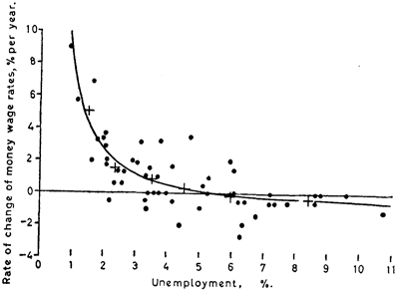
Fuente: Phillips, A. W. (1958). The Relation Between Unemployment and the Rate of Change of Money Wage Rates in the United Kingdom, 1861–19571. Economica, 25(100), 283-299. https://doi.org/10.1111/j.1468-0335.1958.tb00003.x
Aunque el análisis de Phillips es empírico, su artículo plantea inicialmente algunas hipótesis que podrían explicar la relación entre salarios nominales y la tasa de desempleo:
Efectos coste de la vida: Los aumentos de los índices generales de precios al consumo o minoristas (por ejemplo, debido a los precios de los bienes importados a los precios agrícolas) suponen un aumento de las demandas salariales que afectan negativamente a la creación de empleo.
Límite de velocidad: Es posible que no sólo el nivel de desempleo sino también su ritmo de caída afecte al crecimiento salarial. Es decir, si el desempleo cae de forma muy rápida (incluso aun partiendo de niveles elevados) es posible que los salarios se aceleren, poniendo un límite al ritmo de creación de empleo.
No linealidades en la relación inflación y desempleo: Se retoma la idea de que los trabajadores son reacios a admitir rebajas salariales, incluso cuando el desempleo es alto.
La existencia de una relación inversa y estable entre inflación de salarios y desempleo plantearía un problema de política económica: cómo alcanzar simultáneamente una baja inflación de salarios y un bajo desempleo.
Para abordar este problema sería necesaria una explicación teórica de la relación empírica observada por Phillips.

Aportación de Richard G. Lipsey (1960)
En su trabajo de 1960, Lipsey propuso un fundamento teórico para la Curva de Phillips basado en 2 supuestos fundamentales:
Existe una relación lineal positiva entre la tasa de crecimiento de los salarios nominales:
$$\frac{\dot{\text{W}}}{\text{W}}=\underset{>\text{0}}{\underbrace{\text{α}}}∙\underset{\text{Exceso de demanda}}{\underbrace{\left(\frac{{\text{L}}^{\text{D}}-{\text{L}}^{\text{S}}}{{\text{L}}^{\text{S}}}\right)}}$$
Cuando la demanda de trabajo es elevada en relación a la oferta hay pocos trabajadores desempleados y la mayor competencia entre las empresas por los trabajadores llevará a un mayor crecimiento del salario nominal.
Existe una relación no lineal negativa entre el exceso de demanda de trabajo y el desempleo:
$$\underset{\text{Exceso de demanda}}{\underbrace{\left(\frac{{\text{L}}^{\text{D}}-{\text{L}}^{\text{S}}}{{\text{L}}^{\text{S}}}\right)}}=\text{β}\left(\underset{-}{\text{U}}\right)$$
Los trabajadores son reticentes a rebajar sus salarios cuando la demanda de trabajo es reducida. Cuando el exceso de demanda de trabajo tiende a cero, el desempleo tiende a un nivel $\text{U}=\text{U*}$. Lipsey asume un cierto nivel positivo de desempleo debido a las fricciones del mercado de trabajo.
Combinando estos dos supuestos es posible justificar la existencia de una relación negativa entre la tasa de variación de los salarios y la tasa de desempleo, ya que la variación del salario nominal depende del exceso de demanda en el mercado de trabajo, que se aproxima por el nivel de desempleo:
$$\frac{\dot{\text{W}}}{\text{W}}=\text{f}\left(\text{U}\right)$$
Durante la década de 1960, los economistas keynesianos integraron la curva de Phillips rápidamente dentro del paradigma de la Síntesis Neoclásica ya que permitía establecer un mecanismo para explicar la inflación que, hasta ese momento, no existía dentro del modelo IS-LM.
En efecto, el modelo IS-LM asumía el nivel de precios como dado, de modo que los cambios en la demanda agregada afectan a la renta de la economía y al empleo.
La curva de Phillips permitía relacionar la determinación del nivel de producción y el empleo con la inflación de salarios y precios.

Aportación de Paul Samuelson y Robert Solow (1960)
Samuelson y Solow (1960) tras discutir los posibles determinantes de la inflación en Estados Unidos en la segunda década de los 50, presentan una curva de Phillips estableciendo la relación entre tasas de variación de los salarios y tasa de desempleo. A continuación, estiman la curva de Phillips en términos de tasa de variación de los precios y tasa de desempleo y encuentran que, al igual que en el caso de los salarios existe una relación negativa entre la inflación de precios y el desempleo.
Al discutir las implicaciones de este trade-off, argumentan que tiene importantes implicaciones de política económica, ya que el policy-maker puede explotar esta relación, al menos a corto plazo, para alcanzar las combinaciones deseadas de inflación y desempleo.
De este modo, ofrece al policy-maker un menú de política económica, donde un incremento del empleo a través de políticas expansivas de demanda se realizaría a expensas de tasas de inflación positivas.
Sin embargo, plantean la dificultad de explotar la curva de Phillips en el largo plazo, por la complejidad de sus determinantes.
A partir de su trabajo, el trade-off entre inflación y desempleo pasó a formularse en términos de inflación de precios y a interpretarse la curva de Phillips como un menú de combinaciones de inflación y desempleo que las autoridades económicas pueden explotar.
De este modo, sería posible alcanzar menores tasas de desempleo de forma permanente, mediante impulsos de la demanda agregada, aceptando de forma permanente una mayor inflación.
Imagen 2.– Curva de Phillips de Samuelson y Solow (1960)
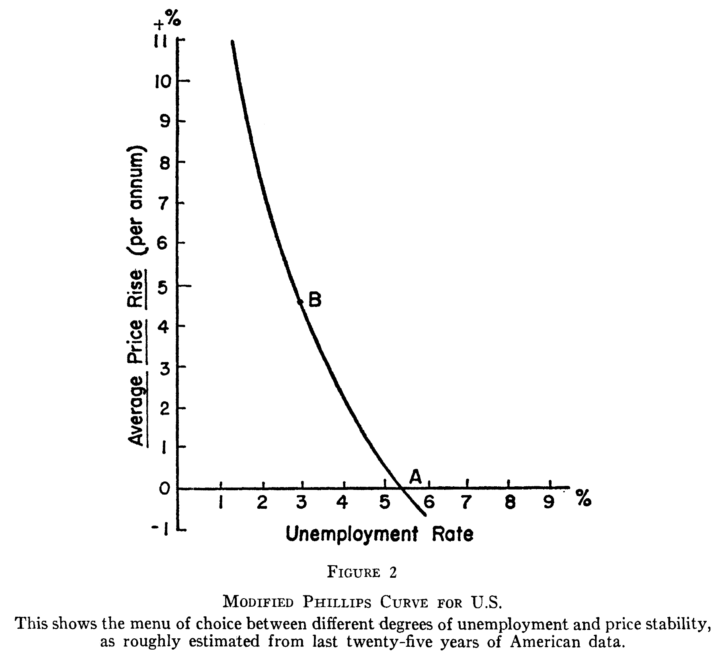
Fuente: Samuelson, P. A. & Solow, R. M. (1960). Analytical Aspects of Anti-Inflation Policy. The American Economic Review, 50(2), 177-194. https://www.jstor.org/stable/1815021

Valoración
Las contribuciones que hemos mencionado relacionadas con la curva de Phillips presentan diversas limitaciones:
No se adapta a los fenómenos de inflación de oferta (donde una inflación superior a la esperada no está acompañada de menor desempleo sino lo contrario);
No se adentra lo suficiente en la fundamentación teórica; y
No introduce ni modeliza las expectativas (como todos los enfoques tradicionales).
En cualquier caso, la realidad es que se trata de una contribución fundamental para la macroeconomía moderna, pues a partir de entonces los principales modelos han tratado de explicar las causas de esta posible disyuntiva (trade-off) entre inflación y desempleo.
Tal y como dijo George Akerlof en su conferencia de Premio Nobel en 2001: “la curva de Phillips es probablemente la relación macroeconómica más importante”.
A raíz de la curva de Phillips, todos los modelos macroeconómicos relevantes han tratado de aportar una explicación convincente del fenómeno de la inflación y, particularmente, de la eventual relación con el nivel de actividad y de empleo. Pero partiendo de las críticas más relevantes hacia la curva de Phillips, que eran la omisión de las expectativas y la falta de fundamentación microeconómica.
El primer paso lo dio la escuela monetarista con una modelización de expectativas (HEA, hipótesis de expectativas adaptativas) a partir de la evidencia pasada. El problema con esta modelización es que permitía que los agentes cometieran errores año tras año, lo cual no concuerda con la racionalidad que se les presume.
Por ello, la revolución llega con la curva de oferta de Lucas y la ampliación de la hipótesis de expectativas racionales (HER), bajo la cual los agentes toman toda la información disponible y no cometen errores sistemáticos. La Nueva Macroeconomía Clásica (NMC) aplica la HER a modelos con vaciado continuo en los mercados y flexibilidad de precios y salarios. En este contexto, la inflación siempre tendrá origen en el uso de la política estabilizadora.
La Nueva Economía Keynesiana (NEK) asume estas aportaciones de Lucas y de los modelos de ciclo real en lo que respecta a la HER y a la fundamentación microeconómica de modelos de Equilibrio General Dinámicos y Estocásticos. Pero toma el supuesto de rigideces nominales y reales que explican el no vaciado de mercado y tratan de adaptarse a ciertos fenómenos empíricos como la rigidez de precios y la persistencia en la inflación. A largo plazo, los resultados de las dos escuelas (NMC y NEK) convergen, por ejemplo, en cuestiones como la neutralidad del dinero (lo que lleva a muchos autores a reseñar la aparición de una Nueva Síntesis Neoclásica).

Explicación monetarista: Friedman y el neocuantitativismo
Hablar de Friedman y Phelps y su curva de Phillips ampliada por las expectativas (hipótesis aceleracionista de la inflación), pero también del neocuantitativismo y de otras aportaciones de Friedman (inflation is always and everywhere a monetary phenomenon) (de la regla de inflación óptima se hablará en el segundo apartado (efectos)).
La escuela monetarista (liderada por Friedman y Phelps) trata de abordar la explicación de la relación entre inflación y desempleo reflejando que los agentes dan una importancia clave a las expectativas de inflación (${\text{π}}^{\text{e}}$) para calcular el salario real que perciben (es decir, también se descarta el supuesto de ilusión monetaria y se considera que los individuos valoran su salario real). Otra cuestión que introduce la escuela monetarista es el concepto de tasa natural de paro (${\text{U}}^{\text{n}}$), marcada por factores de oferta, y la consideración de shocks de oferta (${\text{ε}}_{\text{t}}$). En definitiva, la versión monetarista de a curva de Phillips tiene esta forma:
$$\boxed{\frac{\text{∆}{\text{w}}_{\text{t}}}{{\text{w}}_{\text{t}}}-{\text{π}}_{\text{t}}^{\text{e}}=-\text{h}∙\left({\text{U}}_{\text{t}}-{\text{U}}^{\text{n}}\right)+{\text{ε}}_{\text{t}}}$$
Cuando el paro está por encima de su nivel natural, el crecimiento de los salarios (y la inflación) están por debajo de la inflación esperada.
Cuando el paro está por debajo de su nivel natural, el crecimiento de los salarios (y la inflación) están por encima de las expectativas de inflación.
No obstante, a largo plazo, la curva de Phillips es vertical, pues el crecimiento de los precios y los salarios se igualará a sus expectativas, de forma que el desempleo a largo plazo es idéntico a su nivel natural. Por tanto, la neutralidad del dinero se mantiene a largo plazo.
Si asimilamos el crecimiento de los salarios al crecimiento en los precios, la curva de Phillips toma esta forma:
$$\boxed{{\text{π}}_{\text{t}}={\text{π}}_{\text{t}}^{\text{e}}-\text{h}∙\left({\text{U}}_{\text{t}}-{\text{U}}^{\text{n}}\right)+{\text{ε}}_{\text{t}}}$$
De esta manera, la curva de Phillips tradicional (sin expectativas de inflación) se desplaza a la derecha cuando aumentan las expectativas de inflación. Es decir, dado el mismo nivel de desempleo, se generará mayor inflación.
Esto pone de relieve la importancia que cobra la modelización de expectativas.
Friedman asume la hipótesis de expectativas adaptativas (HEA), bajo la cual las expectativas de inflación dependen de las expectativas en el período anterior y un parámetro que refleja el aprendizaje de los errores de los agentes (por la desviación entre la inflación actual y la expectativa que se había formado en el período anterior).
$$\begin{matrix}{\text{E}}_{\text{t}-\text{1}}\left[{\text{π}}_{\text{t}}\right]≡{\text{π}}_{\text{t}}^{\text{e}}={\text{π}}_{\text{t}-\text{1}}^{\text{e}}+\text{β}∙\left({\text{π}}_{\text{t}-\text{1}}-{\text{π}}_{\text{t}-\text{1}}^{\text{e}}\right) \\ ⇓ \\ {\text{π}}_{\text{t}}^{\text{e}}=\text{β}∙{\text{π}}_{\text{t}-\text{1}}+\left(\text{1}-\text{β}\right)∙{\text{π}}_{\text{t}-\text{1}}^{\text{e}}\end{matrix}$$
Por ejemplo, en un caso en el que $\text{β}=\text{1}$, entonces ${\text{π}}_{\text{t}}^{\text{e}}={\text{π}}_{\text{t}-\text{1}}$ y la curva de Phillips adoptaría esta forma:
$$\begin{matrix}{\text{π}}_{\text{t}}={\text{π}}_{\text{t}-\text{1}}-\text{h}∙\left({\text{U}}_{\text{t}}-{\text{U}}^{\text{n}}\right)+{\text{ε}}_{\text{t}} \\ ⇓ \\ {\text{π}}_{\text{t}}-{\text{π}}_{\text{t}-\text{1}}≡\text{∆}{\text{π}}_{\text{t}}=-\text{h}∙\left({\text{U}}_{\text{t}}-{\text{U}}^{\text{n}}\right)+{\text{ε}}_{\text{t}}\end{matrix}$$
Esta formulación de las expectativas, al introducirse en la curva de Phillips, desencadena la denominada hipótesis aceleracionista de la inflación.
La única manera de estimular la reducción del desempleo es generar una inflación superior a la esperada, pues los agentes han negociado un alza de salarios nominales dada una expectativa de inflación formulada en el período anterior.
Si al final la inflación real supera a dicha expectativa, los salarios reales en la práctica son inferiores a los salarios reales percibidos por los trabajadores, aún no conscientes de su error, por lo que las empresas se animan a contratar.
Pero los agentes corregirán su expectativa de inflación al período siguiente (la curva de Phillips se desplaza hacia fuera) y la única manera de volver a reducir el desempleo será dar una nueva sorpresa inflacionista, entrándose en una espiral de precios y salarios.
Con todo, pese a la posibilidad de aprendizaje de los agentes, la HEA tiene la limitación de que los agentes sólo tienen en cuenta la información pasada y pueden cometer errores sistemáticos. En respuesta a ello se desarrolló la revolución de la hipótesis de las expectativas racionales (HER).

Modelo de información imperfecta de Lucas (1972) – Expectations and the Neutrality of Money – Modelo Lucas-Phelps

Idea
En 1972, Lucas publica Expectations and the Neutrality of Money, que supone una ampliación del artículo sobre el mercado de trabajo de Lucas y Rapping (1969) conservando las ideas de equilibrio continuo de los mercados y optimización, pero enmarcadas en un contexto de equilibrio general con información imperfecta en el que los agentes forman sus expectativas de forma racional (HER).
Además de esta innovación metodológica, la aportación de Lucas tuvo importantes consecuencias para el debate de política económica dominante: los efectos de la política monetaria.
El modelo de información imperfecta de Lucas sirvió para fundamentar las ideas presentadas previamente por Friedman en contra de la explotación de la relación entre inflación y output, abogando por la ineficacia de la política monetaria.
Vamos a estudiar una simplificación del modelo para ver sus conclusiones principales.

Modelo simplificado

Supuestos
El modelo que vamos a estudiar parte de los siguientes supuestos:
Agentes consumidor-productor (i.e. Robinson Crusoe): Se modeliza a agentes que consumen y producen. Deciden su oferta de trabajo (frente al ocio).
¿Cuándo sacrificarán ocio en mayor medida? En otras palabras, ¿cuándo se produce más? Sacrificarán ocio a cambio de mayor producción en los períodos de mayor demanda en su mercado respecto a los demás (más renta salarial).
Información imperfecta (modelización de islas de Phelps): Los agentes se encuentran distribuidos de forma aleatoria en mercados (islas) físicamente separados. Los agentes sólo poseen información perfecta sobre el precio de equilibrio en su propio mercado mientras que desconocen el nivel de precios general (lo estiman mediante expectativas racionales). Por ello, no saben si un aumento en el nivel de precios de su isla se debe a un aumento en la demanda debido a un shock nominal o a un shock real:
Shock nominal: Implica un aumento de la demanda del bien por la existencia de un aumento de la oferta monetaria (se trata de un shock general), lo que genera mayores precios en cada isla. Al no producirse por cambios en las preferencias relativas y ser común al resto de islas, lo óptimo sería mantener el nivel de producción del período.
Shock real: Es un aumento de la demanda asociado a una mayor demanda por la producción de una isla en concreto y genera un aumento de los precios solo en la isla. Lo óptimo sería expandir la producción en la isla para reaccionar al aumento de la demanda.
Los productores, pues, sólo reaccionarán ante cambios en los precios relativos (i.e. de sus productos frente a los del resto de mercados).
Sin embargo, los agentes en una isla no distinguen de que tipo de shock se trata porque no pueden ver los precios de las otras islas. Así pues, asignan una probabilidad, $\text{θ}$ –theta–, a que el shock observado sea real.
$$\text{θ}=\frac{{\text{σ}}_{{\text{p}}_{\text{i}}}^{\text{2}}}{{\text{σ}}_{{\text{p}}_{\text{i}}}^{\text{2}}+{\text{σ}}_{\text{p}}^{\text{2}}}$$
El cociente muestra qué porcentaje de la varianza total de los precios se debe a la varianza de los precios relativos, de forma que cuanto mayor sea, mayor será la probabilidad a que el shock sea específico. Theta, $\text{θ}$, va a depender del contexto general de la variabilidad de precios.
En una economía habituada a niveles altos de inflación (i.e. ${\text{σ}}_{\text{p}}^{\text{2}}$ grande), los productores pensarán que los shocks nominales que afectan a todas las islas son más probables (i.e. $\text{θ}$ cercana a cero), por lo que no reaccionarán ante un cambio en los precios.
Por el contrario, en una economía en la que los precios son estables (reputación antiinflacionista) $\text{θ}$ será mayor (i.e. los agentes otorgarán una mayor probabilidad a que el shock observado sea real).

Desarrollo
El modelo extrae una curva de oferta individual, donde la cantidad de output producido en una isla dependerá de la diferencia entre el precio observado en la isla y el precio esperado a nivel global, ponderado por la probabilidad de que el shock sea real.
$${\text{y}}_{\text{it}}={\text{y}}_{\text{TNP}}+\text{θ}∙\text{β}∙\left({\text{p}}_{\text{it}}-{\text{p}}_{\text{t}}^{\text{e}}\right)$$donde:
${\text{y}}_{\text{TNP}}$ es el nivel de producción natural, asociada a una situación donde el valor del segundo término es cero.
$\text{θ}$ es la probabilidad que el agente asigna a que el shock sea real.
$\text{β}$ es la velocidad a la que los empresarios aumentan la producción en respuesta a un shock específico, que vendrá determinada por la elasticidad de la oferta de trabajo.
${\text{p}}_{\text{it}}$ es el precio del producto en la propia isla (no hay incertidumbre sobre él, es conocido).
${\text{p}}_{\text{t}}^{\text{e}}$ es el precio agregado esperado (los agentes forman sus expectativas de acuerdo a la HER).
Como las islas son idénticas entre sí, se puede trabajar con oferta agregada:
$$\boxed{{\text{y}}_{\text{t}}={\text{y}}_{\text{TNP}}+\text{θ}∙\text{β}∙\left({\text{p}}_{\text{t}}-{\text{p}}_{\text{t}}^{\text{e}}\right)}$$
Interpretación de la curva de oferta agregada de Lucas:
Si la probabilidad de que el shock sea específico es nula ($\text{θ}=\text{0}$), entonces no habrá desviaciones del nivel de producción a largo plazo (${\text{y}}_{\text{TNP}}$).
Por mucha probabilidad que tenga un shock de ser específico, si los productores no reaccionan ante él ($\text{β}=\text{0}$), entonces tampoco habrá desviación.
Aunque un shock observado pueda ser específico y los productores estén dispuestos a variar su producción, si los cambios en el nivel de precios fueron completamente anticipados por los agentes (${\text{p}}_{\text{t}}={\text{p}}_{\text{t}}^{\text{e}}$), tampoco habrá desviaciones. Así, en ausencia de sorpresas de precios, el productor se mantendrá en su nivel natural.

Implicaciones de política económica

Efectividad limitada de la política monetaria
De esta formulación se desprende que la política monetaria puede tener efectos en el output pero con 3 condiciones:
- El impacto es sólo a muy corto plazo (pues la nueva información se obtendrá en un plazo inferior a la duración del período y los agentes actualizan sus precios) y no tiene persistencia (salvo a través de la variación de existencias o los costes de ajuste en la inversión).
La intuición es que si se ha producido un shock monetario es plausible que los agentes incrementen su oferta de trabajo a muy corto plazo, pero en cuanto observen la evolución de las variables reales ajustarán sus decisiones de oferta de trabajo y se verán obligados a adaptarse a la mayor inflación.
- El impacto de la política monetaria sólo se produce en el caso de políticas sorpresivas no anunciadas.
Las políticas sistemáticas se incluirán automáticamente en las expectativas de inflación que los agentes formulan racionalmente (Sargent y Wallace, 1976). Esto se conoce como la proposición de la irrelevancia de las políticas estabilizadoras sistemáticas (PIP, Policy Irrelevance Proposition).
- La pendiente de la curva de Phillips depende de las varianzas de los shocks reales y monetarios (Ball, Mankiw y Romer, 1988).
Si los shocks monetarios son habituales (${\text{σ}}_{\text{p}}^{\text{2}}$ es elevada), entonces el impacto de las sorpresas inflacionistas en el output será menor ($\text{θ}$ será menor), pues cuando los individuos vean que aumenta el precio en su mercado (${\text{p}}_{\text{i}}$), asignarán una mayor probabilidad a que se trate de un aumento en el nivel general de precios que a un shock de precios relativos. Es decir, los agentes racionales aprenden a anticipar posibles reglas de estabilización contracíclica siempre que sean utilizadas de forma consistente por los Bancos Centrales.
Además, la efectividad dependerá de la velocidad a la que los empresarios aumentan la producción en respuesta a un shock específico, que vendrá determinada por la elasticidad de la oferta de trabajo, $\text{β}$.
¿Qué opina la literatura de estas ideas?
Las dos primeras ideas han sido objeto de una fuerte controversia teórica y empírica (i.e. existe debate acerca de si la política monetaria presenta efectos reales o sólo afecta a los precios y si dichos efectos se mantienen incluso cuando la política se anuncia con anticipación). Los resultados empíricos de estos dos principios son mixtos y no son del todo concluyentes.
El tercer corolario sí goza de mayor consenso, y permitió al mismo autor formular la denominada “crítica de Lucas” (1976) [ver tema 3.A.6].
Incluso obteniendo una relación estadística positiva entre el crecimiento de la masa monetaria y el nivel de output, dicha relación no puede extrapolarse a otros contextos, pues las expectativas de los agentes responden a la formulación de las políticas y pueden alterar esa relación estadística aparentemente estable.
Es por ello que, a partir de esta crítica de Lucas, la macroeconomía se ha construido a partir de modelos teóricos y empíricos que capturen relaciones estructurales entre las variables (que no varíen con la formulación de las políticas económicas). De hecho, esa crítica ha influido en el desarrollo de modelos de la NEK, que se basan en otro tipo de supuestos en lo que se refiere a la rigidez de precios y salarios.
Pero antes de pasar a analizar modelos que rompan el supuesto del equilibrio continuo en los mercados y la flexibilidad de precios, vamos a considerar modelos que siguen la línea de la NMC y el modelo de Lucas en estas áreas:
      - Modelos que siguen haciendo hincapié en que la inflación tiene su origen en el uso (y abuso) de la política estabilizadora, ya sea monetaria (modelos de inconsistencia dinámica) o fiscal (modelos de fiscal dominance).
      - Modelos de rigidez en la información, que, como el modelo de Lucas, consideran que el principal canal que explica el retraso de la inflación en responder a shocks monetarios es la información imperfecta. Se introducen estos modelos en este apartado por ser una herencia de Lucas, si bien muchos de estos modelos de rigidez en la información guardan relación con imperfecciones consideradas en los modelos de la NEK.

Rules rather than discretion: the inconsistency of optimal plans (Kydland y Prescott (1977) y Barro y Gordon (1983)) – Inconsistencia dinámica de la política económica

Idea
Del modelo de Lucas (1972) se infiere que los elementos sistemáticos de la política monetaria son irrelevantes para la economía real. La curva de Phillips sólo tiene pendiente negativa en el muy corto plazo mientras los agentes ajustan sus expectativas y se mantiene vertical en el largo plazo, en el nivel de la tasa natural de paro.
Estos resultados fueron refrendados para Estados Unidos en la postguerra (Barro, 1977).
Sin embargo, la evidencia empírica señala también la existencia de políticas anticíclicas durante el mismo período, ya que los incrementos en la tasa de desempleo suelen ir seguidos de incrementos en la oferta monetaria. Dentro del marco de la tasa natural de paro es difícil reconciliar esta reacción de las autoridades con un comportamiento racional.
Kydland y Prescott (1977) (y, posteriormente, Barro y Gordon (1983)) amplían este análisis a un marco de juegos repetidos, para considerar las posibles interacciones estratégicas que surgen entre los agentes [ver tema 3.A.14].
Estos modelos reflejan que la preocupación simultánea por reducir el desempleo y controlar la inflación puede dar lugar a pérdidas de bienestar debido a la noción de inconsistencia dinámica de la política monetaria.
La importancia de estos artículos es capital:
Desde un punto de vista teórico,
Principalmente, la importancia de estos artículos es que proveen una justificación teórica de la deseabilidad de una política monetaria reglada que atienda a un objetivo de control de la inflación.
Además, las contribuciones de estos autores son de gran relevancia, al introducir el concepto de consistencia dinámica que posteriormente tendrían repercusiones en otros ámbitos como la teoría de la regulación [ver tema 3.A.20].
      - Su importancia a nivel teórico puede ser ilustrada por el hecho de que entre los dos artículos han sido citados más de 16.000 veces.
Sin embargo, la importancia no es sólo teórica, desde un punto de vista práctico,
Ha estimulado la adopción del inflation-targeting para varios países.
La esencia de su contribución radica en la existencia de un problema de inconsistencia temporal en las decisiones de política económica.
Una autoridad monetaria racional y previsora (“forward-looking”) elige inicialmente una senda de comportamiento que maximice el bienestar social.
En particular, Kydland y Prescott consideran que la autoridad monetaria buscará minimizar una función de pérdida social, de modo que las reglas de política monetaria están especificadas a priori. Si los agentes privados pueden deducir las características de las reglas de juego, éstas definirán sus expectativas.
Sin embargo, dada la opción de volver a optimizar en un momento posterior, la autoridad tenderá a cambiar sus planes, pero no como resultado de un conflicto de objetivos respecto a los planes de los agentes económicos o debido a su habilidad para reaccionar ante shocks imprevistos, sino simplemente debido a que las expectativas formadas por el sector privado representan restricciones para las decisiones de política económica y los agentes ajustarán sus expectativas conforme la autoridad cambie sus planes.
Por lo tanto, como (i) la autoridad ajusta las decisiones de política (ya que están condicionadas a la restricción que suponen las expectativas de los agentes sobre la política monetaria futura) y (ii) los agentes ajustan sus expectativas sobre la política monetaria futura (ya que la autoridad modificará su comportamiento para minimizar la función de pérdida social), obtendremos como resultado que en equilibrio las expectativas se igualarán a la realización de ésta.
En definitiva, si las políticas monetarias están predeterminadas, los agentes esperarán que la decisión de las autoridades esté en consecuencia con las reglas definidas.

Modelo

Supuestos
Podemos entender el modelo de Kydland y Prescott como un juego secuencial de 2 etapas que se repite indefinidamente, en una economía con 2 jugadores: la autoridad monetaria y el sector privado. Por lo tanto, podemos resolver el problema mediante inducción hacia atrás [ver tema 3.A.14].
En la segunda etapa, el sector privado actúa caracterizado por una curva de Phillips aumentada con expectativas racionales. Kydland y Prescott parten de la relación negativa entre desempleo e inflación formalizada por los autores de la Síntesis Neoclásica, es decir, la curva de Phillips (pero no trabajan con la curva de Phillips original, ni con la curva de Phillips de Solow y Samuelson, sino con una curva de Phillips ampliada con expectativas):
$${\text{U}}_{\text{t}}={\text{U}}_{\text{t}}^{\text{n}}-\text{α}∙\left({\text{π}}_{\text{t}}-{\text{π}}_{\text{t}}^{\text{e}}\right) \text{,} \text{α}>\text{0}$$
El desempleo en un período se desvía del desempleo natural si existe una divergencia entre la inflación observada y la inflación esperada. En concreto, si la inflación observada es mayor que la esperada, el desempleo del período será menor al desempleo natural, por tanto, políticas monetarias expansivas no anticipadas podrán aumentar la actividad económica.
Esta función será interpretada por la autoridad monetaria como función de reacción (o función de mejor respuesta) y supondrá una restricción en su actuación.
Imagen 3.– Curva de Phillips ampliada con expectativas (Kydland y Prescott, 1977)
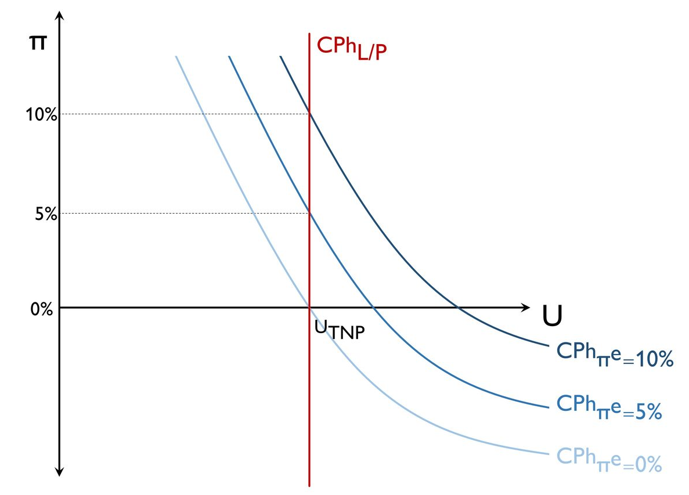
Fuente: Elaboración propia
En la primera etapa, la autoridad monetaria (que tiene el monopolio de emisión del dinero y un control perfecto de la inflación en cada período) decide la política monetaria que lleva a cabo buscando minimizar una función de pérdida social que representa las preferencias sociales de los agentes que dependen de la inflación y el desempleo y que depende de forma negativa y cuadrática de la desviación tanto de la inflación como del desempleo con respecto de sus objetivos. Tendrá que resolver su problema de optimización sujeto a la curva de Phillips que describe la respuesta del sector privado y que dependerá de las expectativas de inflación que adopten los agentes.
$$\begin{matrix}\underset{\left\{{\text{π}}_{\text{t}}\right\}}{\text{min}}{ \text{L}={\left({\text{U}}_{\text{t}}-\text{U*}\right)}^{\text{2}}+\text{γ}∙{\left({\text{π}}_{\text{t}}-\text{π*}\right)}^{\text{2}} } \\ \text{s.a.} {\text{U}}_{\text{t}}={\text{U}}_{\text{t}}^{\text{n}}-\text{α}∙\left({\text{π}}_{\text{t}}-{\text{π}}_{\text{t}}^{\text{e}}\right) \end{matrix}$$
Dichas preferencias podrán ser representadas mediante curvas de indiferencia sociales cóncavas (con forma de elipse).
      - El bliss point (punto de saturación) se encontrará en el punto $\left(\text{U*,}\text{π}\text{*}\right)$. Cuanto más cerca se pueda situar la autoridad monetaria con respecto de este punto, menor desutilidad tendrá que aceptar.
      - El parámetro $\text{γ}$ determinará la importancia relativa de los dos objetivos.
        - Si $\text{γ}$ es elevado, la sociedad le asigna un peso relativamente mayor a las tasas de inflación elevadas, y las preferencias sociales se llaman «hard-nosed» (hay una cierta aversión por la inflación y curvas de indiferencia social más planas);
        - Si, por el contrario, hay aversión por el desempleo, $\text{γ}$ será reducido y hablaremos de preferencias «wet nosed» (curvas de indiferencia social más verticales).
Imagen 4.– Curvas de indiferencia social (Kydland y Prescott, 1977)
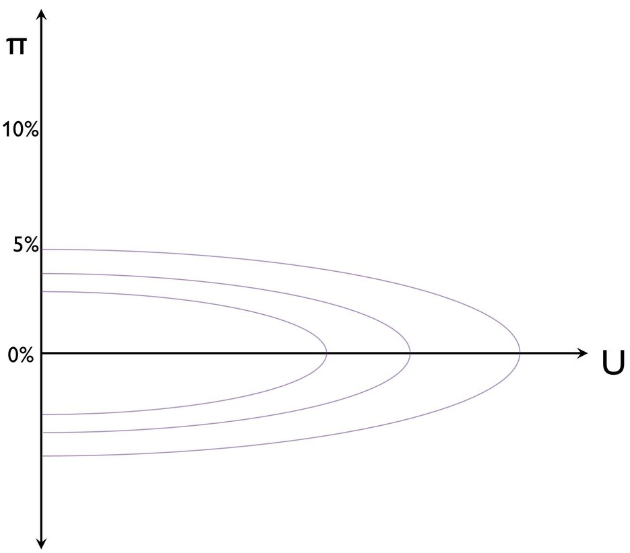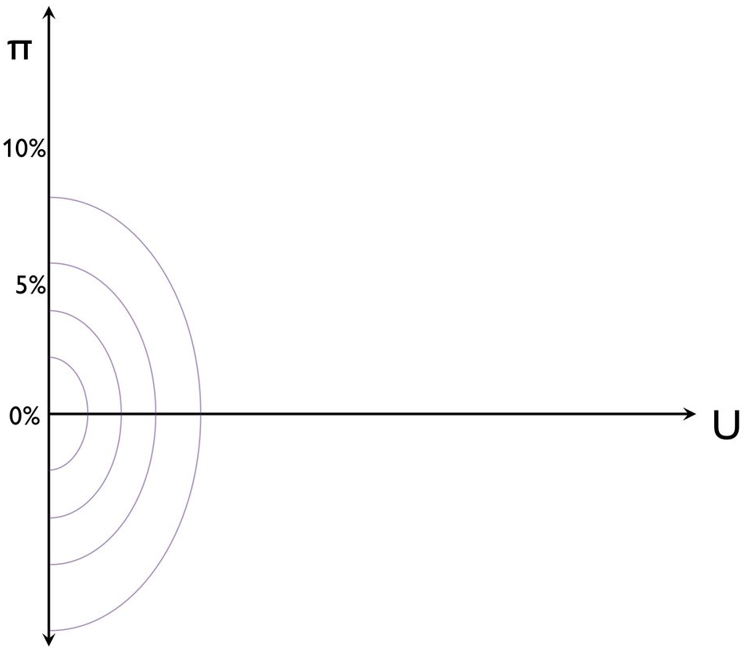
Fuente: Elaboración propia

Desarrollo

Derivación gráfica
Siguiendo la Imagen 5, el proceso de llegada al equilibrio a través de las interacciones entre los agentes privados y las autoridades monetarias (actuando todos ellos de forma racional) viene definido por los siguientes pasos:
- Partiendo del punto 0, el anuncio de una política de inflación cero no es creíble, puesto que las autoridades preferirán el punto 1, que está situado en una curva de indiferencia interior con respecto al punto 0 (i.e. representa una menor pérdida para la autoridad monetaria) pero sobre la misma curva de Phillips a corto plazo.
- Los agentes son conscientes del primer paso, con lo que ajustan sus expectativas de inflación a la inflación existente en 1 (i.e. 5 %), con lo cual se desplaza la curva de Phillips de forma vertical hasta el punto 2.
- Este proceso se repetiría hasta encontrarse en un equilibrio de Nash, en el cual ninguno de los agentes tiene incentivos a desviarse: el punto F, en el que nos situamos en la curva de Phillips a largo plazo (i.e. se encontrará situado sobre la función de reacción del sector privado) y, además, la curva de indiferencia social y la curva de Phillips de corto plazo son tangentes (i.e. resolverá el problema de minimización de la función de pérdida social y se encontrará situado sobre la función de reacción de las autoridades monetarias, que es la curva que une los puntos de tangencia entre las curvas de Phillips y las curvas de indiferencia social (p.ej. 1, 3 y F)). Por tanto, el punto F es un Equilibrio de Nash Perfecto en Subjuegos. Los agentes con expectativas racionales, prevén esta secuencia y el equilibrio se alcanza el punto F desde un primer momento (i.e. todo el proceso que hemos descrito anteriormente es potencial).
El equilibrio de expectativas racionales, dinámicamente consistente, F, dependerá de:
- En primer lugar, de las preferencias sociales y del coste de reducir el desempleo (i.e. de las pendientes de las curvas de indiferencia social y de las curvas de Phillips de corto plazo.)
- En segundo lugar, dependerá del nivel de desempleo natural.
Imagen 5.– Inconsistencia dinámica de la política monetaria (Kydland y Prescott, 1977)
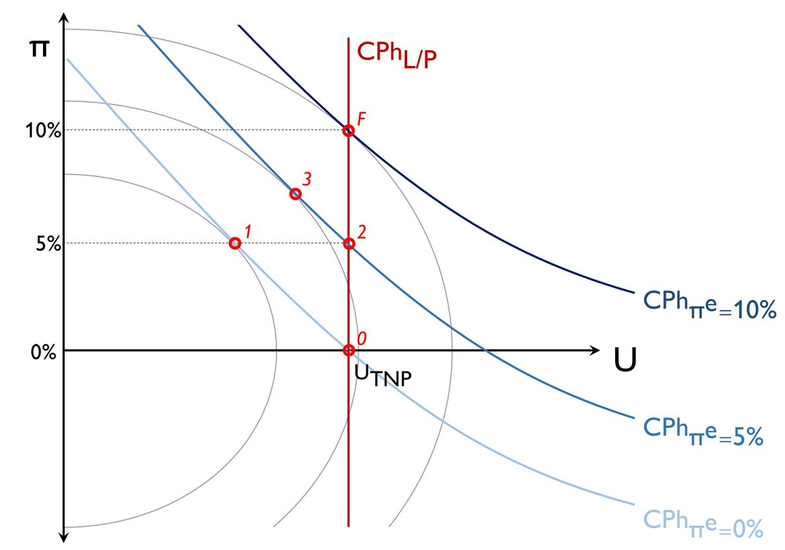
Fuente: Elaboración propia

Derivación analítica
El modelo puede entenderse como un juego de información imperfecta entre los agentes y la autoridad monetaria.
La autoridad monetaria en $\text{t}$ tiene un conjunto de información ${\text{Ω}}_{\text{t}-\text{1}}$, y decide la inflación para minimizar la función de pérdida social: ${\text{h}}^{\text{e}}\left({\text{Ω}}_{\text{t}-\text{1}}\right)=\hat{\text{π}}$.
Simultáneamente, el resto de agentes conocen:
- La función de pérdida social
- El comportamiento del policymaker, consistente en la minimización de esa pérdida social.
      - Por tanto, los individuos formulan las expectativas de inflación en base a la función de reacción esperada de la autoridad monetaria:
$${\text{π}}_{\text{t}}^{\text{e}}={\text{h}}^{\text{e}}\left({\text{Ω}}_{\text{t}-\text{1}}\right)$$
El problema de la autoridad monetaria se puede expresar de la siguiente manera:
$$\begin{matrix}\underset{\left\{{\text{π}}_{\text{t}}\right\}}{\text{min}}{ \text{L}={\left({\text{U}}_{\text{t}}-\text{U*}\right)}^{\text{2}}+\text{γ}∙{\left({\text{π}}_{\text{t}}-\text{π*}\right)}^{\text{2}} } \\ \text{s.a.} {\text{U}}_{\text{t}}={\text{U}}_{\text{t}}^{\text{n}}-\text{α}∙\left({\text{π}}_{\text{t}}-{\text{π}}_{\text{t}}^{\text{e}}\right) \end{matrix}$$
Sustituyendo la expresión para la curva de Phillips en la función de pérdida y minimizando esta con respecto a la inflación se obtiene la condición de primer orden:
$$\frac{∂\text{L}}{∂{\text{π}}_{\text{t}}}=\text{0}⟹{\text{α}}^{\text{2}}∙{\left({\text{π}}_{\text{t}}-{\text{π}}_{\text{t}}^{\text{e}}\right)}^{\text{2}}+\text{γ}∙\left({\text{π}}_{\text{t}}-\text{π*}\right)=\text{α}∙{\left({\text{U}}_{\text{t}}-\text{U*}\right)}^{\text{2}}$$
Dado que los agentes toman sus expectativas de forma racional, sin ser engañados de forma consistente por las autoridades, se entiende que ${\text{π}}_{\text{t}}^{\text{e}}={\text{π}}_{\text{t}}$, con lo que la condición óptima que determina la inflación quedaría:
$${\text{α}}^{\text{2}}∙{\left({\text{π}}_{\text{t}}-{\text{π}}_{\text{t}}^{\text{e}}\right)}^{\text{2}}+\text{γ}∙\left({\text{π}}_{\text{t}}-\text{π}\text{*}\right)=\text{α}∙{\left({\text{U}}_{\text{t}}-\text{U*}\right)}^{\text{2}}⟹\text{γ}∙\left({\text{π}}_{\text{t}}-\text{π}\text{*}\right)=\text{α}∙{\left({\text{U}}_{\text{t}}-\text{U*}\right)}^{\text{2}}⟹ \\ ⟹\boxed{{\text{π}}_{\text{t}}={\text{π}}_{\text{t}}^{\text{e}}=\text{π}\text{*}+\frac{\text{α}}{\text{γ}}∙{\left(\overline{\text{U}}-\text{U*}\right)}^{\text{2}}}$$
Por tanto, en un entorno de agentes racionales, el nivel de inflación de equilibrio estará por encima del objetivo, $\text{π}\text{*}$, generando una pérdida de bienestar social. Además, y dado que ${\text{π}}_{\text{t}}^{\text{e}}={\text{π}}_{\text{t}}$, el nivel de desempleo será el de su referencia natural o de largo plazo, ${\text{U}}_{\text{t}}=\overline{\text{U}}$, anulando la posible ganancia de bienestar derivada del sesgo inflacionista.

Implicaciones de política económica

Óptimo social
Tal y como lo hemos representado, el equilibrio del juego no es un óptimo social. La idea es que dado que los agentes formulan sus expectativas con HER, los agentes no dan opción a la autoridad monetaria para explotar el trade-off, pero el hecho de que los agentes conozcan que exista el trade-off, no implica que puedan tomar decisiones consistentes con una inflación nula, porque la autoridad monetaria podría aprovecharlo, es decir, dicha decisión no sería consistente.
El problema es la inconsistencia dinámica de la política monetaria. El policymaker en cada período tiene incentivos a desviarse y a modificar su conducta. Por tanto, la situación social no es óptima (nos situamos en la Tasa Natural de Paro, pero en lugar del nivel de inflación que minimiza la función de pérdida social, existe una inflación que genera mayor desutilidad).
Se dice que la autoridad monetaria tal y como hemos formalizado su toma de decisiones tiene sesgo inflacionario.
El óptimo social sería el punto 0, pues es el punto de menor inflación y el desempleo se encuentra en su tasa natural. Para llegar al óptimo social, queda claro que hay que cambiar las reglas de elección del policymaker.
Imaginemos que el policymaker se comporta de manera que la inflación del período no entra en su función de reacción. Por ejemplo, minimiza la función de pérdida para infinitos períodos y comportamiento igual en cada período. Es decir, se elige la misma función de reacción para todos los períodos. Esta invarianza del comportamiento lleva a que el policymaker no vaya a explotar el trade-off, de tal manera que la formación de expectativas de los agentes, al tener en cuenta esta invarianza, podrán formar expectativas de inflación coherentes con dicha invarianza y situarse en el óptimo social sin que esta dependa una situación inestable. En este caso, la política monetaria sería consistente dinámicamente.
En definitiva, la credibilidad se revela como un factor crucial a la hora de implementar una política que maximice el bienestar. En un contexto donde la autoridad puede actuar de forma discrecional, su credibilidad será nula y el Equilibrio de Nash Perfecto en Subjuegos alcanzado será subóptimo.

Formas de llegar al óptimo social
Existen diversas formas de solucionar este problema y alcanzar el óptimo social:
- Reputación (Barro y Gordon): Considerando que el juego entre los agentes y la autoridad monetaria se juega repetidas veces, es posible que las autoridades estén dispuestas a sacrificar el corto plazo, invirtiendo en reputación de halcón (actitud dura contra la inflación) para recoger ganancias en el futuro. La reputación se adquiere mediante una actuación repetitiva de actuación conforme al óptimo social en un período de tiempo. Esto no es más que la aplicación de los folk theorems al modelo analizado.
- Reglas (Barro y Gordon): Una forma de ganar credibilidad es a través de un mandato legal basado en una regla de política monetaria y conforme a la cual habrá de actuar el banco central. Una regla es una anuncio de antemano del policymaker sobre cómo será la política monetaria en distintas situaciones y el compromiso a su cumplimiento. Ello llevará a la invarianza del comportamiento del policymaker y lograr un efecto estabilizador sobre las expectativas de los agentes, clave para alcanzar el óptimo social. Otra forma es directamente renunciar a una política monetaria discrecional. Esto es, como señalaba Giavazzi, “atarse las manos”, es decir, renunciar a la soberanía de la política monetaria y establecer una unión monetaria completa con un país de baja inflación que actúe como ancla nominal. En este caso, la política monetaria estará supeditada al objetivo del mantenimiento del tipo de cambio fijo y no existiría tal trade-off.
- Independencia institucional (Rogoff, 1985): Consiste en delegar la política monetaria a una institución independiente de la autoridad fiscal. Tanto la evidencia como la teoría han demostrado la relevancia que tiene la independencia del banco central en su credibilidad y consecución de objetivos. Ello se deriva de que, en el largo plazo, no existe ningún trade off entre inflación y desempleo. Por tanto, cuando los bancos centrales son independientes y están alejados de las influencias del ciclo político, sólo se centran en alcanzar el objetivo de largo plazo de la estabilidad de precios establecido en su mandato.
Hay otros motivos por los que la independencia es importante. Uno de ellos es la restricción presupuestaria intertemporal del gobierno. En este respecto, la independencia institucional garantiza que exista dominancia monetaria y, por tanto, que la autoridad fiscal sea la que se tenga que acomodar a las condiciones de financiación que impone el banco central. Si el gobierno sabe que puede financiar su déficit público vía monetización tendrá incentivos a ello, lo cual puede entrar en conflicto con el objetivo de estabilidad de precios del banco central. La aritmética monetarista desagradable de Sargent y Wallace (1981) constituye un buen ejemplo de este tipo de problemas.

Evidencia empírica

Valoración
Introducción de la HER combinada con función de pérdida lleva a un sesgo inflacionario. Ha estimulado la existencia de un target de inflación en la práctica para muchos países.
En la práctica, este apoyo teórico y empírico ha estimulado la existencia de un target de inflación en la práctica para muchos países, que ha llevado a la predictibilidad del comportamiento de la autoridad monetaria.
Esta tendencia fue iniciada en Nueva Zelanda en 1990, y fue extendiéndose a un número de países cada vez mayor, llevando a establecer estrategias más directas de seguimiento de los objetivos de inflación.
Hoy en día, la mayoría de bancos centrales en países desarrollados llevan a cabo políticas coherentes con el cumplimiento de objetivos de inflación.
Esto se ve reflejado en los siguientes aspectos:
- Compromiso institucional con la estabilidad de precios como objetivo prioritario (o incluso único) de la política monetaria.
      - Por ejemplo, el artículo 127.1 del Tratado de Funcionamiento de la Unión Europea, reza como sigue: “El objetivo principal del Sistema Europeo de Bancos Centrales (SEBC) será mantener la estabilidad de precios. Sin perjuicio de este objetivo, el SEBC apoyará las políticas económicas generales de la Unión con el fin de contribuir a la realización de los objetivos de la Unión establecidos en el artículo 3 del Tratado de la Unión Europea. El SEBC actuará con arreglo al principio de una economía de mercado abierta y de libre competencia, fomentando una eficiente asignación de recursos de conformidad con los principios expuestos en el artículo 119.”
- Anuncio público de objetivos de inflación a medio y largo plazo, especificados cuantitativamente. El carácter de medio-largo plazo del objetivo implica que el ajuste de la inflación efectiva hacia la inflación objetivo se realiza gradualmente. Esta estrategia no persigue ajustar la inflación al “target” en cada momento, sino a medio plazo (de aproximadamente 2-3 años). La política monetaria no puede contrarrestar todas las perturbaciones en horizontes temporales cortos.
      - Por ejemplo, el Consejo de Gobierno del BCE ha explicitado en julio de 2021 que el objetivo del BCE es una inflación del 2 % a medio plazo, simétrico (lo que quiere decir que las desviaciones tanto por encima como por debajo de ese objetivo son igual de indeseables). Por ello, el Consejo de Gobierno del BCE responderá ante desviaciones en ambas direcciones, haciendo uso del conjunto de instrumentos de política monetaria.
      - Average-inflation targeting de la FED: A diferencia del inflation targeting (que persigue mantener una tasa de inflación constante a lo largo del tiempo) el price-level targeting o average-inflation targeting permite compensar períodos de inflación superior (o inferior) al objetivo, con períodos de inflación inferior (o superior) al objetivo.
Imagen 6.– Inflation and price-level targeting compared
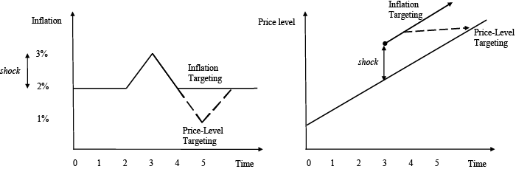
Fuente: Minford, P. & Hatcher, M. (2014). Inflation targeting vs price-level targeting: A new survey of theory and empirics. CEPR. https://cepr.org/voxeu/columns/inflation-targeting-vs-price-level-targeting-new-survey-theory-and-empirics
- El carácter de objetivo explícito especificado cuantitativamente respecto a una medida conocida como es el IPC permite que el objetivo sea fácilmente verificable, lo que hace a la autoridad monetaria responsable ante el público.
- Seguimiento forward-looking de las presiones inflacionistas. Esto se realiza a partir de la supervisión de ciertos indicadores (p.ej. índice de producción industrial, tasa de paro, evolución de salarios nominales, precio de las importaciones, etc.).

Políticas fiscales [ver tema 3.A.39]

Restricción presupuestaria del gobierno
La inflación es un fenómeno eminentemente monetario, pero las variables monetarias están claramente relacionadas con las variables fiscales, por lo que la inflación también puede tener origen en la política fiscal. Para demostrarlo partiremos de la restricción presupuestaria del sector público.
Para obtener bienes y servicios, los gobiernos en las economías de mercado necesitan generar ingresos. Una manera para conseguirlo es imprimiendo dinero, que será posteriormente utilizado para comprar recursos del sector privado. Sin embargo, para entender las implicaciones de la inflación en los ingresos, uno debe comenzar con la restricción presupuestaria del gobierno:
La rama fiscal del gobierno se enfrenta a la siguiente restricción presupuestaria:
$${\text{G}}_{\text{t}}+{\text{i}}_{\text{t}-\text{1}}∙{\text{D}}_{\text{t}-\text{1}}^{\text{T}}={\text{Τ}}_{\text{t}}+\left({\text{D}}_{\text{t}}^{\text{T}}-{\text{D}}_{\text{t}-\text{1}}^{\text{T}}\right)+{\text{RCB}}_{\text{t}}$$
donde todas las variables están en términos nominales. El lado izquierdo de la ecuación consiste en los gastos públicos en bienes, servicios y transferencias (${\text{G}}_{\text{t}}$), más el pago de intereses por la deuda total que ha contraído (${\text{i}}_{\text{t}-\text{1}}∙{\text{D}}_{\text{t}-\text{1}}^{\text{T}}$). El lado derecho, refleja los ingresos por impuestos (${\text{Τ}}_{\text{t}}$), más la nueva emisión de deuda $\left({\text{D}}_{\text{t}}^{\text{T}}-{\text{D}}_{\text{t}-\text{1}}^{\text{T}}\right)$, más ingresos directos del Banco Central (${\text{RCB}}_{\text{t}}$).
La autoridad monetaria, o banco central, también se enfrenta a una identidad presupuestaria que vincula los cambios en sus activos y pasivos:
$$\left({\text{D}}_{\text{t}}^{\text{M}}-{\text{D}}_{\text{t}-\text{1}}^{\text{M}}\right)+{\text{RCB}}_{\text{t}}={\text{i}}_{\text{t}-\text{1}}∙{\text{D}}_{\text{t}-\text{1}}^{\text{M}}+\left({\text{M}}_{\text{t}}-{\text{M}}_{\text{t}-\text{1}}\right)$$donde el lado izquierdo refleja los gastos y el lado derecho los ingresos. Por el lado de los gastos, ${\text{D}}_{\text{t}}^{\text{M}}-{\text{D}}_{\text{t}-\text{1}}^{\text{M}}$ es igual a las nuevas compras de deuda pública del Banco Central y ${\text{RCB}}_{\text{t}}$ son los pagos directos realizados al Tesoro. Por el lado de los ingresos ${\text{i}}_{\text{t}-\text{1}}∙{\text{D}}_{\text{t}-\text{1}}^{\text{M}}$ es el cobro de intereses por la deuda adquirida y ${\text{M}}_{\text{t}}-{\text{M}}_{\text{t}-\text{1}}$ es el cambio en la base monetaria (high-powered money).
De esta forma, si denotamos como $\text{D}={\text{D}}^{\text{T}}-{\text{D}}^{\text{M}}$ el stock de deuda pública en manos del público, las identidades presupuestarias del Tesoro y del Banco Central pueden ser combinadas para producir la siguiente identidad presupuestaria consolidada del sector público:
$$\boxed{{\text{G}}_{\text{t}}+{\text{i}}_{\text{t}-\text{1}}∙{\text{D}}_{\text{t}-\text{1}}={\text{Τ}}_{\text{t}}+\left({\text{D}}_{\text{t}}-{\text{D}}_{\text{t}-\text{1}}\right)+\left({\text{M}}_{\text{t}}-{\text{M}}_{\text{t}-\text{1}}\right)}$$
Convertimos las variables de términos nominales a términos reales dividiendo por el PIB nominal ${\text{P}}_{\text{t}}∙{\text{Y}}_{\text{t}}$, definiendo la tasa de crecimiento de los precios (inflación), ${\text{π}}_{\text{t}}$, y suponiendo que la economía crece a una tasa ${\text{γ}}_{\text{t}}^{\text{Y}}$, obtenemos:
$$\frac{{\text{G}}_{\text{t}}}{{\text{P}}_{\text{t}}∙{\text{Y}}_{\text{t}}}+{\text{i}}_{\text{t}-\text{1}}∙\left(\frac{{\text{D}}_{\text{t}-\text{1}}}{{\text{P}}_{\text{t}}∙{\text{Y}}_{\text{t}}}\right)=\frac{{\text{Τ}}_{\text{t}}}{{\text{P}}_{\text{t}}∙{\text{Y}}_{\text{t}}}+\left(\frac{{\text{D}}_{\text{t}}-{\text{D}}_{\text{t}-\text{1}}}{{\text{P}}_{\text{t}}∙{\text{Y}}_{\text{t}}}\right)+\left(\frac{{\text{M}}_{\text{t}}-{\text{M}}_{\text{t}-\text{1}}}{{\text{P}}_{\text{t}}∙{\text{Y}}_{\text{t}}}\right) \\ {\text{g}}_{\text{t}}+{\text{i}}_{\text{t}-\text{1}}∙\frac{\text{1}}{\left(\text{1}+{\text{π}}_{\text{t}}\right)∙\left(\text{1}+{\text{γ}}_{\text{t}}^{\text{Y}}\right)}∙{\text{d}}_{\text{t}-\text{1}}={\text{τ}}_{\text{t}}+\left({\text{d}}_{\text{t}}-\frac{\text{1}}{\left(\text{1}+{\text{π}}_{\text{t}}\right)∙\left(\text{1}+{\text{γ}}_{\text{t}}^{\text{Y}}\right)}∙{\text{d}}_{\text{t}-\text{1}}\right)+\left({\text{m}}_{\text{t}}-\frac{\text{1}}{\left(\text{1}+{\text{π}}_{\text{t}}\right)∙\left(\text{1}+{\text{γ}}_{\text{t}}^{\text{Y}}\right)}∙{\text{m}}_{\text{t}-\text{1}}\right) \\ {\text{g}}_{\text{t}}+\left(\frac{\text{1}+{\text{i}}_{\text{t}-\text{1}}}{\left(\text{1}+{\text{π}}_{\text{t}}\right)∙\left(\text{1}+{\text{γ}}_{\text{t}}^{\text{Y}}\right)}-\text{1}\right)∙{\text{d}}_{\text{t}-\text{1}}={\text{τ}}_{\text{t}}+\left({\text{d}}_{\text{t}}-{\text{d}}_{\text{t}-\text{1}}\right)+\left({\text{m}}_{\text{t}}-\frac{\text{1}}{\left(\text{1}+{\text{π}}_{\text{t}}\right)∙\left(\text{1}+{\text{γ}}_{\text{t}}^{\text{Y}}\right)}∙{\text{m}}_{\text{t}-\text{1}}\right) \\ {\text{g}}_{\text{t}}+\left(\frac{\text{1}+\overline{{\text{r}}_{\text{t}-\text{1}}}}{\text{1}+{\text{γ}}_{\text{t}}^{\text{Y}}}-\text{1}\right)∙{\text{d}}_{\text{t}-\text{1}}={\text{τ}}_{\text{t}}+\left({\text{d}}_{\text{t}}-{\text{d}}_{\text{t}-\text{1}}\right)+\underset{\begin{aligned}\text{señoreaje} \left({\text{s}}_{\text{t}}\right)\text{:} \\ \text{valor real del cambio} \\ \text{en la base monetaria}\end{aligned}}{\underbrace{\left({\text{m}}_{\text{t}}-\frac{\text{1}}{\left(\text{1}+{\text{π}}_{\text{t}}\right)∙\left(\text{1}+{\text{γ}}_{\text{t}}^{\text{Y}}\right)}∙{\text{m}}_{\text{t}-\text{1}}\right)}} \\ {\text{g}}_{\text{t}}+\left(\frac{\overline{{\text{r}}_{\text{t}-\text{1}}}-{\text{γ}}_{\text{t}}^{\text{Y}}}{\text{1}+{\text{γ}}_{\text{t}}^{\text{Y}}}\right)∙{\text{d}}_{\text{t}-\text{1}}={\text{τ}}_{\text{t}}+\left({\text{d}}_{\text{t}}-{\text{d}}_{\text{t}-\text{1}}\right)+\underset{\begin{aligned}\text{señoreaje} \left({\text{s}}_{\text{t}}\right)\text{:} \\ \text{valor real del cambio} \\ \text{en la base monetaria}\end{aligned}}{\underbrace{\left({\text{m}}_{\text{t}}-\frac{\text{1}}{\left(\text{1}+{\text{π}}_{\text{t}}\right)∙\left(\text{1}+{\text{γ}}_{\text{t}}^{\text{Y}}\right)}∙{\text{m}}_{\text{t}-\text{1}}\right)}}$$siendo$\left(\text{1}+\overline{{\text{r}}_{\text{t}-\text{1}}}\right)={\left(\text{1}+{\text{i}}_{\text{t}-\text{1}}\right)}/{\left(\text{1}+{\text{π}}_{\text{t}}\right)}$ el rendimiento real ex-post de $\text{t}-\text{1}$ a $\text{t}$.
Para remarcar el rol respectivo de la inflación anticipada y no anticipada, sea ${\text{r}}_{\text{t}}$ el rendimiento real ex-ante y ${\text{E}}_{\text{t}-\text{1}}\left[{\text{π}}_{\text{t}}\right]$ la inflación esperada; entonces $\left(\text{1}+{\text{i}}_{\text{t}-\text{1}}\right)=\left(\text{1}+{\text{r}}_{\text{t}-\text{1}}\right)∙\left(\text{1}+{\text{E}}_{\text{t}-\text{1}}\left[{\text{π}}_{\text{t}}\right]\right)$.
Sumando ${\left({\text{r}}_{\text{t}-\text{1}}-\overline{{\text{r}}_{\text{t}-\text{1}}}\right)∙{\text{d}}_{\text{t}-\text{1}}}/{\left(\text{1}+{\text{γ}}_{\text{t}}^{\text{Y}}\right)}={\left({\text{π}}_{\text{t}}-{\text{E}}_{\text{t}-\text{1}}\left[{\text{π}}_{\text{t}}\right]\right)∙\left(\text{1}+{\text{r}}_{\text{t}-\text{1}}\right)∙{\text{d}}_{\text{t}-\text{1}}}/{\left(\text{1}+{\text{π}}_{\text{t}}\right)∙\left(\text{1}+{\text{γ}}_{\text{t}}^{\text{Y}}\right)}$ a cada lado de la restricción presupuestaria obtenemos:
$$\boxed{{\text{g}}_{\text{t}}+\left(\frac{{\text{r}}_{\text{t}-\text{1}}-{\text{γ}}_{\text{t}}^{\text{Y}}}{\text{1}+{\text{γ}}_{\text{t}}^{\text{Y}}}\right)∙{\text{d}}_{\text{t}-\text{1}}={\text{τ}}_{\text{t}}+\left({\text{d}}_{\text{t}}-{\text{d}}_{\text{t}-\text{1}}\right)+\underset{\text{señoreaje} \left({\text{s}}_{\text{t}}\right)}{\underbrace{\left({\text{m}}_{\text{t}}-\frac{\text{1}}{\left(\text{1}+{\text{π}}_{\text{t}}\right)∙\left(\text{1}+{\text{γ}}_{\text{t}}^{\text{Y}}\right)}∙{\text{m}}_{\text{t}-\text{1}}\right)}}+\underset{\text{Efecto de la inflación no esperada}}{\underbrace{\frac{\left({\text{π}}_{\text{t}}-{\text{E}}_{\text{t}-\text{1}}\left[{\text{π}}_{\text{t}}\right]\right)∙\left(\text{1}+{\text{r}}_{\text{t}-\text{1}}\right)∙{\text{d}}_{\text{t}-\text{1}}}{\left(\text{1}+{\text{π}}_{\text{t}}\right)∙\left(\text{1}+{\text{γ}}_{\text{t}}^{\text{Y}}\right)}}}}$$
Las relaciones presupuestarias derivadas hasta aquí vinculan las decisiones del gobierno en relación a gastos, impuestos, deuda y señoreaje en cada punto del tiempo.
Finalmente, despejando para obtener el cambio en la deuda pública (en % del PIB), obtenemos:
$${\text{d}}_{\text{t}}-{\text{d}}_{\text{t}-\text{1}}=\underset{{\text{Déficit primario}}_{\text{t}}}{\underbrace{\left({\text{g}}_{\text{t}}-{\text{τ}}_{\text{t}}\right)}}+\left(\frac{{\text{r}}_{\text{t}-\text{1}}-{\text{γ}}_{\text{t}}^{\text{Y}}}{\text{1}+{\text{γ}}_{\text{t}}^{\text{Y}}}\right)∙{\text{d}}_{\text{t}-\text{1}}-\underset{\text{señoreaje} \left({\text{s}}_{\text{t}}\right)}{\underbrace{\left({\text{m}}_{\text{t}}-\frac{\text{1}}{\left(\text{1}+{\text{π}}_{\text{t}}\right)∙\left(\text{1}+{\text{γ}}_{\text{t}}^{\text{Y}}\right)}∙{\text{m}}_{\text{t}-\text{1}}\right)}}-\underset{\text{Efecto de la inflación no esperada}}{\underbrace{\frac{\left({\text{π}}_{\text{t}}-{\text{E}}_{\text{t}-\text{1}}\left[{\text{π}}_{\text{t}}\right]\right)∙\left(\text{1}+{\text{r}}_{\text{t}-\text{1}}\right)∙{\text{d}}_{\text{t}-\text{1}}}{\left(\text{1}+{\text{π}}_{\text{t}}\right)∙\left(\text{1}+{\text{γ}}_{\text{t}}^{\text{Y}}\right)}}}$$
Así, obtenemos que el cambio en la deuda pública (en % del PIB) depende de 4 factores:
- En primer lugar, del déficit primario, como diferencia entre el gasto primario y la recaudación impositiva.
- En segundo lugar, de la relación entre el tipo de interés real y el crecimiento.
      - Cuando ${\text{r}}_{\text{t}}<{\text{g}}_{\text{t}}$, este parámetro es negativo, es decir, la deuda va perdiendo peso en porcentaje del PIB (aunque en términos absolutos, la deuda ${\text{B}}_{\text{t}}$ puede seguir creciendo si sigue existiendo déficit primario financiado con deuda y no con señoreaje).
      - Sin embargo, cuando ${\text{r}}_{\text{t}}>{\text{g}}_{\text{t}}$, este parámetro es positivo, esto es, los pagos por intereses pesan cada vez más y es necesaria más deuda para financiarlos, con lo que al período siguiente los pagos por intereses volverán a pesar más y volverá a ser necesario emitir más deuda, generándose un círculo vicioso como “efecto bola de nieve”.
- Y en tercer lugar, del alivio (al menos transitorio) que supone el señoreaje de cara a un menor recurso a la financiación de nueva deuda pública.
- Finalmente, la inflación no esperada también puede minorar la carga real de la deuda pública según este enfoque.

Aritmética monetarista desagradable (Sargent y Wallace, 1981)
Esta expresión revela una paradoja en la relación entre la política monetaria, la política fiscal y la inflación, que Sargent y Wallace (1981) denominaron “aritmética monetarista desagradable”.
Supongamos que partimos de un escenario de una política fiscal relativamente laxa, con un elevado déficit primario y/o una elevada carga de la deuda pública (ya sea por una elevada deuda de partida, ${\text{d}}_{\text{t}-\text{1}}$, o por un tipo de interés real que supera al crecimiento, ${\text{r}}_{\text{t}}>{\text{g}}_{\text{t}}$). En ese caso, las autoridades económicas se enfrentan a una disyuntiva:
- Optar por una financiación heterodoxa vía monetización (señoreaje).
Esto generará mayor inflación a corto plazo pero contendrá el avance de la deuda.
En la ecuación anterior supone que el tercer sumando (${\text{s}}_{\text{t}}$) se impone a los dos sumandos anteriores, de forma que se evita el crecimiento de la deuda.
- Optar por una financiación ortodoxa vía deuda.
Esto generará una menor inflación a corto plazo. El problema es que la deuda no deja de crecer (salvo que cambie el rumbo de la política fiscal, generando superávits primarios y reduciendo la carga de intereses de la deuda) y se puede llegar a un punto donde se sature la absorción de deuda por parte del sector privado (sumando el segmento residente y no residente).
Estos déficits se agravarán con el tiempo, pues a medida que crezca la deuda, aumentará el tipo de interés, lo que generará una carga creciente de intereses, lo que a su vez requerirá emisiones cada vez mayores de deuda, poniéndose un marcha un efecto de bola de nieve.
Llegará entonces un punto en el que las finanzas públicas no serán sostenibles y el mercado se negará a seguir comprando deuda pública. En ese punto, no se podrá emitir más deuda y será obligatorio el recurso al señoreaje.
Pero, en comparación con la primera alternativa, este recurso al señoreaje llega cuando la deuda pública es mucho mayor de lo que era inicialmente, lo que obliga a una mayor creación monetaria y a una mayor inflación de la que existiría si se hubiera optado por monetizar desde el principio.
De hecho, Sargent y Wallace señalan que dado que los agentes están dotados con expectativas racionales (HER), prevendrán dicho acontecimiento, con lo cual el aumento de la inflación se produce antes de que se cambie la forma de financiación.
Este resultado es en cierta medida, paradójico. Cuando la política fiscal es imprudente, una política monetaria inicialmente más estricta (como la vista en la segunda alternativa) puede acabar generando a largo plazo más inflación.
Esto es fruto de que se considera la política fiscal más rígida con más restricciones institucionales para mejorar el saldo primario. Por ello, se produce el fenómeno de fiscal dominance y la política monetaria queda supeditada a la financiación de los déficits.
En ocasiones, se plantea este dilema como un “juego de la gallina” entre la autoridad monetaria y la autoridad fiscal en el sentido de que cada uno lleva a cabo una política que afecta al otro pero ninguno tiene incentivos a ser el primero en desviarse.

Fiscal Theory of the Price Level (FTPL)
https://youtu.be/nfilAvVx4WI?t=175: Fiscal Theory of the Price Level - Lecture by John H. Cochrane
El estudio de la fiscal dominance se ha ampliado con nuevos modelos que aportan una “Teoría Fiscal del Nivel de Precios” (FTPL). En estos modelos, el nivel general de precios ya no depende de manera decisiva de la oferta de dinero sino de las variables fiscales.
El punto de partida es una función de demanda de dinero (${{\text{M}}_{\text{t}}^{\text{D}}}/{{\text{P}}_{\text{t}}}$) que depende de la renta, ${\text{Y}}_{\text{t}}$, y del tipo de interés nominal, ${\text{i}}_{\text{t}}$.
$$\frac{{\text{M}}_{\text{t}}^{\text{D}}}{{\text{P}}_{\text{t}}}=\text{f}\left(\underset{+}{{\text{Y}}_{\text{t}}}\text{, }\underset{-}{{\text{i}}_{\text{t}}}\right)$$
Los modelos FTPL suelen asumir, por simplificación, que:
La renta no varía en el entorno del nivel natural (i.e. ${\text{Y}}_{\text{t}}$ constante).
Aparte, el tipo de interés nominal (a través del efecto Irving Fisher) puede expresarse como la suma del tipo de interés real y las expectativas de inflación:
$$\text{1}+{\text{i}}_{\text{t}}=\left(\text{1}+{\text{r}}_{\text{t}}\right)∙\left(\text{1}+{\text{π}}_{\text{t}}^{\text{e}}\right)$$
Asumiendo que el tipo de interés real es constante y viene determinado por la tasa de preferencia temporal ($\overline{{\text{r}}_{\text{t}}}=\text{ρ}$), las variaciones en la demanda de dinero vendrán únicamente explicadas por las expectativas de inflación:
$$\frac{{\text{M}}_{\text{t}}^{\text{D}}}{{\text{P}}_{\text{t}}}=\text{f}\left(\underset{-}{{\text{π}}_{\text{t}}^{\text{e}}}\right)=\text{f}\left(\underset{-}{\frac{{\text{P}}_{\text{t}+\text{1}}^{\text{e}}-{\text{P}}_{\text{t}}}{{\text{P}}_{\text{t}}}}\right)$$
Si asumimos previsión perfecta (${\text{P}}_{\text{t}+\text{1}}^{\text{e}}={\text{P}}_{\text{t}+\text{1}}$) e invirtiendo $\text{f}$, podemos obtener una relación entre el nivel de precios futuro y el nivel de precios actual.
La idea de la mayoría de los modelos FTPL es que esta configuración daría lugar a múltiples posibles equilibrios para el nivel general de precios, pero es la restricción presupuestaria del gobierno la que determina el equilibrio final.
Retomamos la restricción presupuestaria del gobierno:
$${\text{G}}_{\text{t}}+{\text{i}}_{\text{t}-\text{1}}∙{\text{D}}_{\text{t}-\text{1}}={\text{Τ}}_{\text{t}}+\left({\text{D}}_{\text{t}}-{\text{D}}_{\text{t}-\text{1}}\right)+\left({\text{M}}_{\text{t}}-{\text{M}}_{\text{t}-\text{1}}\right)$$
Los modelos FTPL suelen asumir una regla exógena de creación de dinero, que por simplificar se puede asumir como una masa monetaria constante, lo que permite deshacerse del último sumando (${\text{M}}_{\text{t}}-{\text{M}}_{\text{t}-\text{1}}=\text{0}$).
Además, otro supuesto es el ya mencionado PIB real estable en torno al nivel natural (i.e. ${\text{Y}}_{\text{t}}$ constante) lo que supone que el PIB nominal sólo varía ante cambios en el nivel general de precios (dado que ${\text{g}}_{\text{t}}=\text{0}$, entonces el crecimiento del PIB nominal es igual a $\left(\text{1}+{\text{π}}_{\text{t}}\right)$).
Por tanto, podremos dividir la expresión anterior por el PIB nominal (como hicimos antes), lo que resulta equivalente a expresarla simplemente en términos reales dividiendo por el nivel general de precios (${\text{P}}_{\text{t}}$), pues el PIB real es constante:
$$\begin{matrix}{\text{G}}_{\text{t}}+{\text{i}}_{\text{t}-\text{1}}∙{\text{D}}_{\text{t}-\text{1}}={\text{Τ}}_{\text{t}}+\left({\text{D}}_{\text{t}}-{\text{D}}_{\text{t}-\text{1}}\right) \\ ⇓ \\ \begin{matrix}\frac{{\text{G}}_{\text{t}}+{\text{i}}_{\text{t}-\text{1}}∙{\text{D}}_{\text{t}-\text{1}}-{\text{T}}_{\text{t}}}{{\text{P}}_{\text{t}}}=\frac{\left({\text{D}}_{\text{t}}-{\text{D}}_{\text{t}-\text{1}}\right)}{{\text{P}}_{\text{t}}} \\ ⇓ \\ \begin{matrix}{\text{g}}_{\text{t}}+\frac{{\text{i}}_{\text{t}-\text{1}}∙{\text{d}}_{\text{t}-\text{1}}}{\left(\text{1}+{\text{π}}_{\text{t}}\right)}-{\text{τ}}_{\text{t}}=\left({\text{d}}_{\text{t}}-\frac{{\text{d}}_{\text{t}-\text{1}}}{\left(\text{1}+{\text{π}}_{\text{t}}\right)}\right) \\ ⇓ \\ {\text{d}}_{\text{t}}=\underset{{\text{Déficit primario}}_{\text{t}}}{\underbrace{\left({\text{g}}_{\text{t}}-{\text{τ}}_{\text{t}}\right)}}+\left(\text{1}+\underset{=\text{ρ}}{\underbrace{\overline{{\text{r}}_{\text{t}-\text{1}}}}}\right)∙{\text{d}}_{\text{t}-\text{1}}\end{matrix}\end{matrix}\end{matrix}$$
La deuda del período anterior en términos reales, ${\text{d}}_{\text{t}-\text{1}}$, y el saldo primario, ${\text{g}}_{\text{t}}-{\text{τ}}_{\text{t}}$, vienen dados.
El nivel general de precios “salta” al período siguiente para asegurar la estabilización de la deuda real (${\text{d}}_{\text{t}}$) al período siguiente, asegurando el cumplimiento de la restricción presupuestaria del gobierno y evitando trayectorias explosivas.
Para ello, estas teorías necesitan asumir otro supuesto, como es el de la consecución de un superávit primario (${\text{G}}_{\text{t}}-{\text{T}}_{\text{t}}<\text{0}$). Esto supone el aumento sostenido, debido al pago de intereses, de la deuda en términos absolutos (${\text{D}}_{\text{t}}$) en consonancia con el nivel general de precios (${\text{P}}_{\text{t}}$). Este resultado es muy criticado, pues se asemeja a la creación de una burbuja de deuda pública, que no para de crecer en términos nominales (aunque se estabiliza en términos reales).
Otras críticas hacia los modelos FTPL (denominados en ocasiones como la “aritmética realmente desagradable de Woodford”) son las siguientes:
Hay dudas sobre cómo pueden “coordinarse” dos instituciones (gobierno y banco central) que a priori son independientes. Esto puede ser posible en entornos muy excepcionales, pero no en contextos de estabilidad macroeconómica. Woodford considera que estos modelos se adaptan bien a contextos donde el banco central adopta como objetivo prioritario que el gobierno satisfaga su restricción presupuestaria (como en Estados Unidos en la década de 1940, debido al crecimiento en la deuda pública por la Segunda Guerra Mundial, o en la década de 1980, ante la respuesta relativamente tenue del tipo de interés pese a la inflación).
Incluso asumiendo la posibilidad de coordinación, encontramos limitaciones teóricas, pues el banco central experimenta en la práctica fuertes dificultades para controlar el nivel general de precios.
En conclusión, los resultados de estos modelos se desvían radicalmente de la explicación “monetaria” de la inflación (resumida bajo la afirmación de Milton Friedman: inflation is always and everywhere a monetary phenomenon), pues el nivel general de precios puede variar sin alteraciones en la cantidad de dinero (como en el caso mencionado anteriormente de un shock en las variables fiscales).

Shocks de demanda (cambios en las preferencias)
Son más difíciles.

Cost-push
Todos los modelos que hemos visto por el momento explican la inflación como un fenómeno de demanda, ya sea causado por políticas de demanda (monetarias o fiscales) o shocks de demanda. Sin embargo, como vimos al principio de la exposición, tanto en un marco clásico como en un marco keynesiano, podría existir no sólo inflación de demanda, sino también inflación de oferta.
En este sentido, en un marco clásico, podríamos introducir un modelo de ciclo real, e introducir un shock tecnológico de oferta que explicará la aparición de inflación.
Sin embargo, como en todos los modelos analizados hasta ahora, hemos explicado la inflación partiendo del supuesto de perfecta flexibilidad de precios y competencia perfecta en todos los mercados, ahora nos centraremos en explicar la inflación de oferta en un marco keynesiano.

Shock estocástico de oferta (Ball y Mankiw)

Built-in

Persistencia (Galí, AR(1))
La persistencia en la inflación puede asemejarse al fenómeno físico de la inercia, definida como la “resistencia de un cuerpo a cambiar su dirección y su velocidad de movimiento”.
Efectivamente, la tasa de inflación tiende a permanecer en un valor próximo al que estaba anteriormente. Los modelos macroeconómicos con HER vistos hasta aquí no aportan una explicación satisfactoria de la persistencia.
Para entender por qué, cabe recordar que el primer modelo básico en acercarse a la persistencia de la inflación es el modelo del triángulo de Gordon (1982), que planteaba que la inflación dependía de 3 factores:
- La diferencia entre la tasa de desempleo (${\text{U}}_{\text{t}}$) y la NAIRU ($\overline{\text{U}}$) (demand-pull inflation);
- La incidencia de factores de oferta, ${\text{S}}_{\text{t}}$ (cost-push inflation); y
- Las tasas de inflación en los $\text{k}$ períodos anteriores, ponderadas respectivamente por un parámetro $\text{α}$ (built-in inflation).
Por lo tanto, la inflación podía ser estimada de la siguiente manera:
$${\text{π}}_{\text{t}}=\underset{\text{demand-pull inflation}}{\underbrace{-\text{b}∙\left({\text{U}}_{\text{t}}-\overline{\text{U}}\right)}}+\underset{\text{cost-push inflation}}{\underbrace{\text{c}∙{\text{S}}_{\text{t}}}}+\underset{\text{built-in inflation}}{\underbrace{\sum_{\text{i}\text{=}\text{0}}^{\text{k}}{{\text{α}}_{\text{i}}∙{\text{π}}_{\text{t}-\text{i}}}}}+{\text{ε}}_{\text{t}}$$
Esta expresión permite valorar las 2 fuentes de persistencia de la inflación.
Por un lado, está la persistencia heredada por la propia persistencia que pueden sufrir los determinantes de la inflación, como el desempleo, el output gap o el coste marginal (los tres elementos más comunes a las curvas de Phillips de la NEK).
Por otro lado, está la persistencia intrínseca de la propia inflación, que obliga a incluir en los determinantes de la inflación actual retardos de la inflación pasada y que recuerdan a la hipótesis aceleracionista propia de la escuela monetarista, que se basaba en la Hipótesis de las Expectativas Adaptativas.
      - De hecho, podría existir una tercera fuente de persistencia en la inflación debido a las propias rigideces de la política económica (como los retardos para actuar del banco central).
Los modelos macroeconómicos con expectativas racionales vistos hasta aquí no aportan una explicación satisfactoria de la persistencia.
Modelos como el de Lucas, con flexibilidad de precios y salarios, implican un ajuste al nuevo nivel de equilibrio en un plazo muy rápido.
Por su parte, los modelos de la NEK, con rigideces de precios à la Calvo acaban generando una curva de Phillips de este estilo:
$${\text{π}}_{\text{t}}=\text{β}∙{\text{E}}_{\text{t}}\left[{\text{π}}_{\text{t+1}}\right]+\text{δ}∙{\text{x}}_{\text{t}}+{\text{e}}_{\text{t}}$$donde la inflación depende de las expectativas futuras de inflación y de fundamentos económicos (como el coste marginal o el output gap). De esta manera, la inflación pierde su componente backward-looking y se hace totalmente forward-looking, pues ya no aparecen los retardos que aparecen en el modelo del triángulo de Gordon. De hecho, resolviendo la anterior expresión obtenemos:
$${\text{π}}_{\text{t}}=\text{δ}∙\sum_{\text{i}=\text{0}}^{+∞}{{\text{β}}^{\text{i}}∙{\text{E}}_{\text{t}}\left[{\text{x}}_{\text{t+i}}\right]}+{\text{e}}_{\text{t}}$$
La inflación dependerá de las expectativas de los costes o los output-gaps futuros, asumiendo que el shock no exhibe autocorrelación serial (${\text{E}}_{\text{t}}\left[{\text{u}}_{\text{t+i}}\right]=\text{0,} ∀\text{i}>\text{0}$). Por ello, la persistencia de la inflación no será intrínseca sino heredada de las rigideces reales que afecten a ${\text{x}}_{\text{t}}$. Esta falta de persistencia intrínseca de la inflación no está avalada por la evidencia empírica, pues los modelos VAR suelen mostrar inercias en la inflación.
Otra crítica a los modelos forward-looking es que teóricamente las desinflaciones anunciadas por los bancos centrales se pueden efectuar sin coste para el output, de forma que la inflación salta hacia abajo del valor actual hacia el nuevo objetivo de una sola vez, como si la autoridad monetaria gozara de una credibilidad extrema. Eso se debe a que en los modelos tipo Taylor-Calvo, se obtenía persistencia para el nivel general de precios (como una variable de nivel) pero no para la tasa de inflación en sí. Esta circunstancia recibe críticas teóricas y empíricas que apuntan a que la inflación debería caer más gradualmente, con un declive también gradual del PIB.
Entre otras propuestas, también cabe destacar modelos que consideran una indicación generalizada (Christiano et al., 2005) o reglas de ajuste sencillas (Galí y Gertler, 1999) y que conducen a reglas de Phillips del tipo:
$${\text{π}}_{\text{t}}=\text{α}∙{\text{π}}_{\text{t}-\text{1}}+\text{β}∙{\text{E}}_{\text{t}}\left[{\text{π}}_{\text{t+1}}\right]+\text{δ}∙{\text{x}}_{\text{t}}+{\text{e}}_{\text{t}}$$
Estos autores parten del modelo de Calvo en el que una proporción de las empresas podían cambiar los precios de manera óptima en cada período y asumen que el resto de empresas en lugar de mantener sus precios inalterados, los actualizan conforme a la inflación pasada. Este hecho provoca que la inflación presente depende tanto de la inflación desfasada como de la inflación esperada en el futuro, además de ser función del output gap.
Este tipo de modelos superan algunos de los problemas asociados con la curva de Phillips de la NEK pero siguen quedando cuestiones pendientes en relación a su capacidad para explicar los cambios en la inflación y, sobre todo, fallan cuando se confrontan con los microdatos ya que llegan a la conclusión de que todas las empresas cambian sus precios aunque no sea óptimo. Es más, con indexación, y pocas empresas fijando sus precios de manera óptima, estos modelos sugieren que, si bien los bancos centrales pueden provocar un cambio en los tipos de interés reales de manera sencilla, se requieren grandes movimientos en los tipos de interés para estabilizar la inflación, generando grandes oscilaciones de los tipos a lo largo del ciclo.
Por su parte, Mankiw y Reis (2002) plantean sustituir la rigidez o inercia de los precios por la inercia de la información, ya que su difusión es más lenta.
El supuesto que hacen es que existen costes de información y las empresas racionan la información que adquieren para formar sus expectativas. En cada período, todos los agentes actualizan sus precios, pero el problema es que necesitan realizar una previsión de la inflación para hacer esto. Antes de realizar su previsión, las empresas necesitan actualizar su información para incluir los últimos datos disponibles y el modelo supone que solo existe una fracción de agentes que actualiza la información disponible necesaria para actualizar esos precios, el resto no puede actualizarla. Es decir, sólo toman una parte de sus decisiones basándose en la información disponible.
Por tanto, los precios sí pueden cambiar rápidamente pero sólo una fracción de los mismos se basa en información actualizada. El porcentaje de empresas que actualizan la información es aleatorio por lo que los shocks pasan por los precios de manera gradual porque las empresas tardan un tiempo en darse cuenta de que ha ocurrido un shock. Según este modelo, las expectativas formadas en el pasado sobre los precios actuales tienen un papel en la dinámica de la inflación.
Pese a las distintas críticas, la curva de Phillips de la NEK sigue siendo útil para cuestiones de política económica y para cuestiones pedagógicas, pues consigue explicar la persistencia de la inflación y porque responde de manera gradual a los shocks.
+ Cambios en las expectativas

CONTEXTOS EXTREMOS

Hiperinflación

Idea
Hasta ahora nos hemos centrado únicamente en analizar qué explica la inflación. Sin embargo, a lo largo de la historia se han dado numerosos casos de hiperinflación (en general en países en desarrollo y países menos avanzados, pero también en algunos países desarrollados como Alemania).
Encontramos 2 razones detrás de estos procesos de hiperinflación:
- La principal razón detrás de dichos procesos de hiperinflación fue la monetización descontrolada de un déficit.
- No obstante, en algunas ocasiones, la razón no fue dicha monetización, sino las expectativas de los agentes junto con la preferencia de los mismos con respecto al mantenimiento de saldos monetarios.
A continuación analizaremos el modelo de Cagan (1956), que se centra precisamente en los fenómenos de hiperinflación, y veremos como aún sin la monetización extrema se pueden dar episodios de hiperinflación.
Para entenderlo, debemos introducir dos conceptos importantes y complementarios: el señoreaje y el impuesto inflacionario.

Señoreaje e impuesto inflacionario

La restricción presupuestaria del gobierno
Partiendo de la restricción presupuestaria del gobierno suponemos que éste no recurre a la emisión de deuda y únicamente monetiza:
$$\begin{matrix}\underset{={\text{Déficit}}_{\text{t}}}{\underbrace{{\text{G}}_{\text{t}}+{\text{i}}_{\text{t}}∙{\text{D}}_{\text{t}-\text{1}}-{\text{T}}_{\text{t}}}}=\underset{=\text{0}}{\underbrace{\left({\text{D}}_{\text{t}}-{\text{D}}_{\text{t}-\text{1}}\right)}}+\left({\text{M}}_{\text{t}}-{\text{M}}_{\text{t}-\text{1}}\right) \\ ⇓ \\ {\text{Déficit}}_{\text{t}}={\text{M}}_{\text{t}}-{\text{M}}_{\text{t}-\text{1}}\end{matrix}$$

Señoreaje
Operando, obtenemos lo que se conoce como el señoreaje:
$$\begin{matrix}\underset{={\text{Déficit}}_{\text{t}}}{\underbrace{{\text{G}}_{\text{t}}+{\text{i}}_{\text{t}}∙{\text{D}}_{\text{t}-\text{1}}-{\text{T}}_{\text{t}}}}={\text{M}}_{\text{t}}-{\text{M}}_{\text{t}-\text{1}} \\ ⇓ \\ \begin{matrix}\frac{{\text{G}}_{\text{t}}+{\text{i}}_{\text{t}}∙{\text{D}}_{\text{t}-\text{1}}-{\text{T}}_{\text{t}}}{{\text{P}}_{\text{t}}}=\underset{{\text{Señoreaje}}_{\text{t}}}{\underbrace{\frac{{\text{M}}_{\text{t}}-{\text{M}}_{\text{t}-\text{1}}}{{\text{P}}_{\text{t}}}}} \\ ⇓ \\ \begin{matrix}\frac{{\text{G}}_{\text{t}}+{\text{i}}_{\text{t}}∙{\text{D}}_{\text{t}-\text{1}}-{\text{T}}_{\text{t}}}{{\text{P}}_{\text{t}}}=\frac{{\text{M}}_{\text{t}}-{\text{M}}_{\text{t}-\text{1}}}{{\text{M}}_{\text{t}}}∙\frac{{\text{M}}_{\text{t}}}{{\text{P}}_{\text{t}}} \\ ⇓ \\ \begin{matrix}\frac{{\text{G}}_{\text{t}}+{\text{i}}_{\text{t}}∙{\text{D}}_{\text{t}-\text{1}}-{\text{T}}_{\text{t}}}{{\text{P}}_{\text{t}}}=\left(\text{1}-\underset{{\text{1}}/{\left(\text{1}+\text{ϑ}\right)}}{\underbrace{\frac{{\text{M}}_{\text{t}-\text{1}}}{{\text{M}}_{\text{t}}}}}\right)∙\frac{{\text{M}}_{\text{t}}}{{\text{P}}_{\text{t}}} \\ ⇓ \\ \underset{={{\text{Déficit}}_{\text{t}}}/{{\text{P}}_{\text{t}}}}{\underbrace{\frac{{\text{G}}_{\text{t}}+{\text{i}}_{\text{t}}∙{\text{D}}_{\text{t}-\text{1}}-{\text{T}}_{\text{t}}}{{\text{P}}_{\text{t}}}}}=\underset{{\text{Señoreaje}}_{\text{t}}}{\underbrace{\frac{\text{ϑ}}{\text{1}+\text{ϑ}}∙\frac{{\text{M}}_{\text{t}}}{{\text{P}}_{\text{t}}}}}\end{matrix}\end{matrix}\end{matrix}\end{matrix}$$
El señoreaje se podría definir como el flujo de bienes y servicios en términos reales que pueden ser adquiridos por el sector público gracias a la emisión de dinero. En otras palabras, muestra la capacidad del gobierno de financiar un déficit mediante monetización.

Impuesto inflacionario
Si suponemos por un momento que la demanda de saldos reales se mantiene constante, debido a que:
La velocidad de circulación del dinero es constante; y
La cantidad de la renta con respecto a la cantidad de dinero se mantiene constante (i.e. se cumple la dicotomía clásica).
El equilibrio en el mercado de dinero vendría dado por:
$$\frac{{\text{M}}_{\text{t}}}{{\text{P}}_{\text{t}}}=\text{m}∙\overline{\text{Y}}$$
Entonces obtenemos que la expresión del impuesto inflacionario es:
$$\begin{matrix}\frac{{\text{M}}_{\text{t}}}{{\text{P}}_{\text{t}}}=\text{m}∙\overline{\text{Y}} \\ ⇓ \\ \begin{matrix}\frac{{\text{M}}_{\text{t}}}{{\text{P}}_{\text{t}}}=\frac{{\text{M}}_{\text{t}-\text{1}}}{{\text{P}}_{\text{t}-\text{1}}} \\ ⇓ \\ \begin{matrix}\frac{{\text{M}}_{\text{t}}}{{\text{M}}_{\text{t}-\text{1}}}=\frac{{\text{P}}_{\text{t}}}{{\text{P}}_{\text{t}-\text{1}}} \\ ⇓ \\ \begin{matrix}\text{1}+\text{ϑ}=\text{1}+\text{π} \\ ⇓ \\ \left.\begin{matrix} \text{ ϑ}=\text{π} \\ \\ \frac{{\text{G}}_{\text{t}}+{\text{i}}_{\text{t}}∙{\text{D}}_{\text{t}-\text{1}}-{\text{T}}_{\text{t}}}{{\text{P}}_{\text{t}}}=\frac{\text{ϑ}}{\text{1}+\text{ϑ}}∙\frac{{\text{M}}_{\text{t}}}{{\text{P}}_{\text{t}}}\end{matrix}\right\}⟹\frac{{\text{G}}_{\text{t}}+{\text{i}}_{\text{t}}∙{\text{D}}_{\text{t}-\text{1}}-{\text{T}}_{\text{t}}}{{\text{P}}_{\text{t}}}=\underset{{\text{Impuesto inflacionario}}_{\text{t}}}{\underbrace{\frac{\text{π}}{\text{1}+\text{π}}∙\frac{{\text{M}}_{\text{t}}}{{\text{P}}_{\text{t}}}}}\end{matrix}\end{matrix}\end{matrix}\end{matrix}$$
Esto refleja que bajo los supuestos anteriores, la monetización del déficit puede entenderse como si operase a través de un impuesto, cuya base fuese el stock de saldos reales (${{\text{M}}_{\text{t}}}/{{\text{P}}_{\text{t}}}$) y el tipo impositivo el ratio de inflaciones (${\text{π}}/{\left(\text{1}+\text{π}\right)}$).
A este efecto recaudatorio se le denomina impuesto inflacionario y consiste en la erosión que genera la inflación sobre la capacidad adquisitiva de los saldos monetarios en manos del sector privado.
Por tanto, podemos ahora pasar a analizar cómo el impuesto sobre los bienes no comercializables en la sección anterior contribuían a la financiación del déficit del sector público.
En realidad, lo que contribuye a dicha financiación es el señoreaje, pero éste puede expresarse como un impuesto inflacionario en caso de mantenerse los supuestos anteriores, es decir, en caso de mantenerse la demanda de saldos reales constante.

Relación entre impuesto inflacionario, señoreaje e hiperinflación
Dado el supuesto de neutralidad del dinero, siempre que se ejerce el señoreaje mediante incrementos en la masa monetaria, se produce un impuesto inflacionario. Distinguimos dos casos:
- Si la demanda de saldos reales permanece constante:
Esto significa que aumentos en la oferta monetaria serán íntegramente absorbidos por la demanda monetaria.
La inflación será así el resultado de un aumento de la oferta monetaria. La hiperinflación ocurrirá únicamente si el gobierno lleva a cabo aumentos significativos de la misma.
- Si la demanda de saldos reales no permanece constante:
En este caso, los procesos de inflación, y por ende, de hiperinflación, ya no serán exclusivamente debidos a aumentos de la oferta monetaria.
El mecanismo por el que esto sucede es el siguiente. Aumentos de la oferta monetaria llevan a un aumento de la inflación. Si los agentes no aumentan en la misma proporción la demanda de dinero o incluso la disminuyen, entonces habrá un exceso de oferta de dinero en el mercado, dando lugar a nuevos aumentos de la inflación (además del efecto inicial). Dicho aumento de la inflación volverá a disminuir la demanda de saldos monetarios, lo que de nuevo da lugar a un aumento de la inflación, y así sucesivamente, lo que podría llevar a un proceso de hiperinflación.
Dado que la evidencia empírica parece reflejar que ante un aumento de la oferta monetaria los agentes disminuyen la demanda de saldos reales, será más probable que nos encontremos en el segundo escenario.
Es por tanto importante caracterizar las condiciones bajo las que este proceso inflacionista tiende a converger al crecimiento de la oferta monetaria o, por el contrario es explosivo, conduciendo a una situación de hiperinflación. Este es el análisis de la siguiente sección y dependerá de las expectativas de los agentes.

Modelo de Cagan (1956)

Idea
En esta sección analizamos 2 cuestiones:
¿Puede el proceso de señoreaje que acompaña a la monetización continuada de un déficit producir hiperinflación?
¿Existe un volumen de señoreaje máximo?

Modelo

Supuestos
Partimos de los siguientes supuestos:
- Los agentes demandan dinero de acuerdo a la siguiente función:
$$\frac{{\text{M}}_{\text{t}}^{\text{D}}}{{\text{P}}_{\text{t}}}=\text{γ}∙{\text{e}}^{-\text{α}∙{\text{E}}_{\text{t}}\left[{\text{π}}_{\text{t}+\text{1}}\right]}$$
La idea que señaló Cagan es que durante los contextos de hiperinflación, las variables reales (como ${\text{Y}}_{\text{t}}$ o ${\text{r}}_{\text{t}}$) presentan unas variaciones que se pueden considerar insignificantes respecto a las de las variables nominales. Por ello, la demanda de dinero (que habitualmente depende de ${\text{Y}}_{\text{t}}$ e ${\text{i}}_{\text{t}}≈{\text{r}}_{\text{t}}+{\text{E}}_{\text{t}}\left[{\text{π}}_{\text{t}+\text{1}}\right]$) depende únicamente de ${\text{E}}_{\text{t}}\left[{\text{π}}_{\text{t}+\text{1}}\right]$ y las otras variables pueden quedar recogidas en una constante ($\text{γ}$).
Por su parte, $\text{α}$ representa la sensibilidad de la demanda de dinero a la inflación esperada.
      - La demanda de dinero depende negativamente de la inflación esperada, pues, en un entorno fisheriano, una mayor inflación esperada supone un mayor tipo de interés nominal (para mantener constante el tipo real), lo que incrementa el coste de oportunidad de mantener dinero en efectivo.
- Por su parte, la oferta monetaria es determinada por la autoridad monetaria y está destinada a financiar un déficit.
Así, si se da equilibrio en el mercado monetario tenemos que:
$$\frac{{\text{M}}_{\text{t}}^{\text{S}}}{{\text{P}}_{\text{t}}}=\frac{{\text{M}}_{\text{t}}^{\text{D}}}{{\text{P}}_{\text{t}}}=\text{γ}∙{\text{e}}^{-\text{α}∙{\text{E}}_{\text{t}}\left[{\text{π}}_{\text{t}+\text{1}}\right]}$$
- Finalmente, supondremos que los agentes forman sus expectativas de acuerdo a la Hipótesis de las Expectativas Adaptativas (HEA) tal que:
$$\frac{\text{d}{\text{E}}_{\text{t}}\left[{\text{π}}_{\text{t}+\text{1}}\right]}{\text{dt}}=\text{β}∙\left({\text{π}}_{\text{t}}-{\text{E}}_{\text{t}-\text{1}}\left[{\text{π}}_{\text{t}}\right]\right)$$donde $\text{β}$ es la velocidad a la que se revisan las expectativas.
En un gráfico que contenga la inflación realizada en abscisas y las expectativas de inflación en ordenadas, podemos representar las expectativas de la siguiente manera:
Imagen 7.– Hipótesis de Expectativas Adaptativas en el modelo de Cagan (1956)
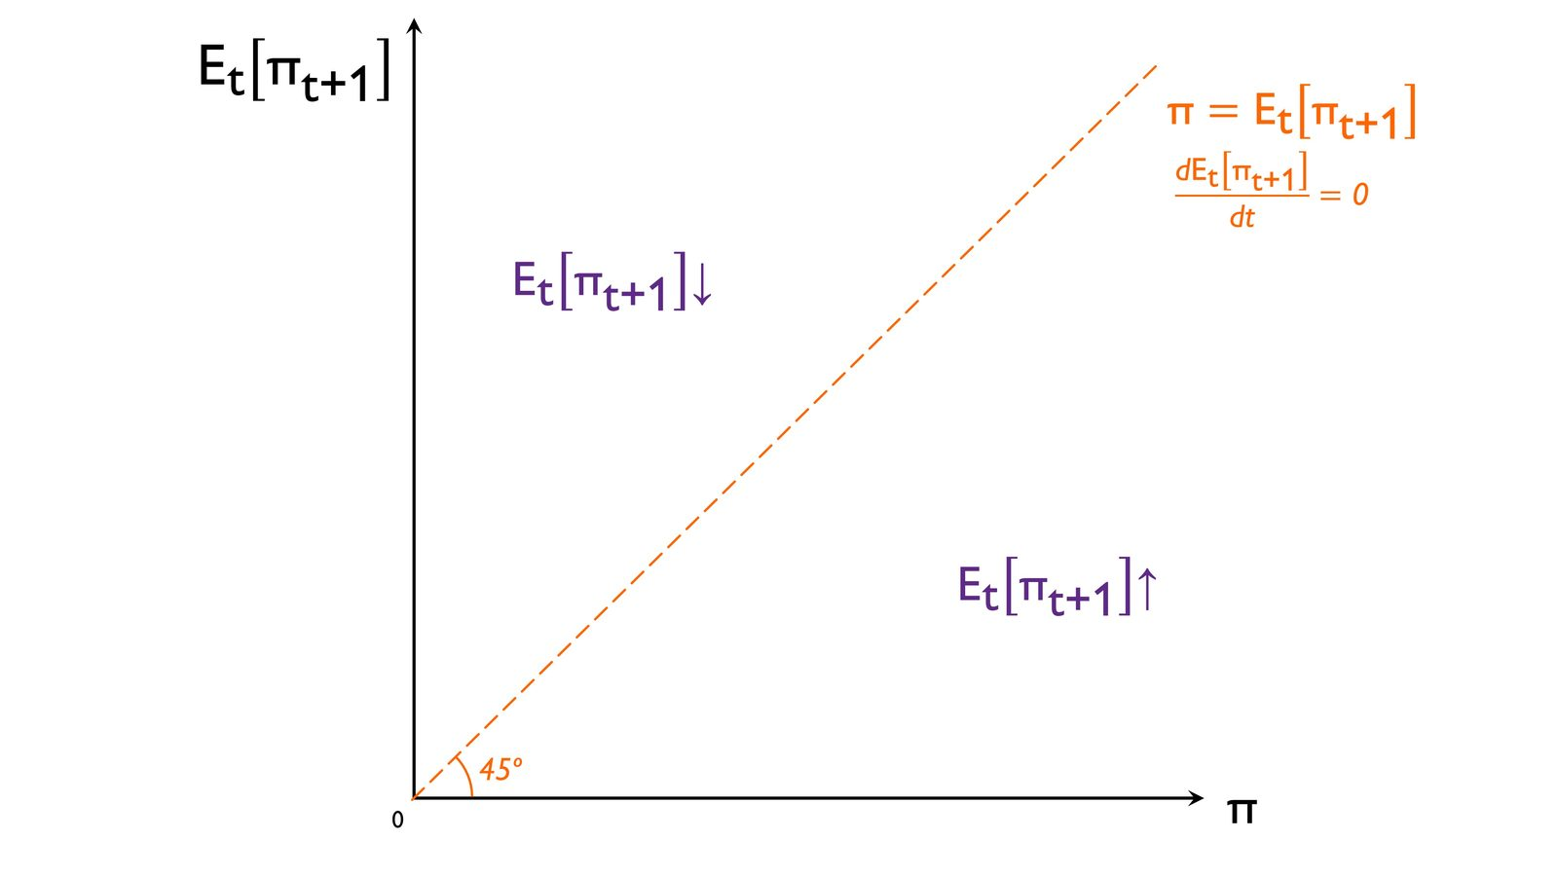
Fuente: Elaboración propia
      - A lo largo de la bisectriz la inflación actual es igual a la esperada permaneciendo así las expectativas constantes a lo largo del tiempo.
      - En caso de situarnos por encima de la bisectriz, las expectativas se reducen y si nos situamos por debajo las expectativas aumentan.

Desarrollo
Dados los supuestos anteriores, tomamos logaritmos y derivamos con respecto al tiempo en la ecuación de equilibrio del mercado de dinero:
$$\begin{matrix}\frac{{\text{M}}_{\text{t}}^{\text{S}}}{{\text{P}}_{\text{t}}}=\text{γ}∙{\text{e}}^{-\text{α}∙{\text{E}}_{\text{t}}\left[{\text{π}}_{\text{t}+\text{1}}\right]} \\ ⇓ \\ \begin{matrix}{\text{m}}_{\text{t}}^{\text{S}}-{\text{p}}_{\text{t}}=\text{ln}{\text{γ}}-\text{α}∙{\text{E}}_{\text{t}}\left[{\text{π}}_{\text{t}+\text{1}}\right] \\ ⇓ \\ \begin{matrix}\underset{≡{\text{ϑ}}_{\text{t}}}{\underbrace{\frac{\text{d}{\text{m}}_{\text{t}}^{\text{S}}}{\text{dt}}}}-\underset{≡{\text{π}}_{\text{t}}}{\underbrace{\frac{\text{d}{\text{p}}_{\text{t}}}{\text{dt}}}}=\underset{=\text{0}}{\underbrace{\frac{\text{d}\text{ln}{\text{γ}}}{\text{dt}}}}-\text{α}∙\frac{\text{d}{\text{E}}_{\text{t}}\left[{\text{π}}_{\text{t}+\text{1}}\right]}{\text{dt}} \\ ⇓ \\ {\text{ϑ}}_{\text{t}}-{\text{π}}_{\text{t}}=-\text{α}∙\underset{\text{β}∙\left({\text{π}}_{\text{t}}-{\text{E}}_{\text{t}-\text{1}}\left[{\text{π}}_{\text{t}}\right]\right)}{\underbrace{\frac{\text{d}{\text{E}}_{\text{t}}\left[{\text{π}}_{\text{t}+\text{1}}\right]}{\text{dt}}}}\end{matrix}\end{matrix}\end{matrix}$$
A partir de ésta última ecuación podemos ver fácilmente como en el estado estacionario, definido éste como aquel punto donde las expectativas de inflación no varían, la inflación y, por ende, las expectativas de inflación serán igual al aumento de la oferta monetaria.
Sustituyendo las expectativas y operando obtenemos la relación entre las expectativas de inflación, la inflación y la oferta monetaria:
$$\begin{matrix}{\text{ϑ}}_{\text{t}}-{\text{π}}_{\text{t}}=-\text{α}∙\text{β}∙\left({\text{π}}_{\text{t}}-{\text{E}}_{\text{t}-\text{1}}\left[{\text{π}}_{\text{t}}\right]\right) \\ ⇓ \\ \begin{matrix}{\text{E}}_{\text{t}-\text{1}}\left[{\text{π}}_{\text{t}}\right]=\frac{{\text{ϑ}}_{\text{t}}-{\text{π}}_{\text{t}}}{\text{α}∙\text{β}}+{\text{π}}_{\text{t}} \\ ⇓ \\ {\text{E}}_{\text{t}-\text{1}}\left[{\text{π}}_{\text{t}}\right]=\frac{{\text{ϑ}}_{\text{t}}+{\text{π}}_{\text{t}}∙\left(\text{α}∙\text{β}-\text{1}\right)}{\text{α}∙\text{β}}\end{matrix}\end{matrix}$$
Como en estado estacionario las expectativas son constantes:
$${\text{E}}_{\text{t}-\text{1}}\left[{\text{π}}_{\text{t}}\right]={\text{E}}_{\text{t}}\left[{\text{π}}_{\text{t}+\text{1}}\right]=\frac{{\text{ϑ}}_{\text{t}}+{\text{π}}_{\text{t}}∙\left(\text{α}∙\text{β}-\text{1}\right)}{\text{α}∙\text{β}}$$
La pendiente de esta última expresión con respecto a la inflación será igual a:
$$\frac{\text{∂}{\text{E}}_{\text{t}}\left[{\text{π}}_{\text{t}+\text{1}}\right]}{\text{∂}{\text{π}}_{\text{t}}}=\frac{\text{α}∙\text{β}-\text{1}}{\text{α}∙\text{β}}$$
Por tanto, la hiperinflación por causas diferentes al aumento de la oferta monetaria se producirá por la sensibilidad de las expectativas de los agentes con respecto a la inflación esperada y la velocidad con la que revisan los agentes estas expectativas:
Si$\text{α}∙\text{β}<\text{1}⟹{\text{∂}{\text{E}}_{\text{t}}\left[{\text{π}}_{\text{t}+\text{1}}\right]}/{\text{∂}{\text{π}}_{\text{t}}}<\text{0}$
En este caso, el cambio en las expectativas de los agentes se podrá representar en el gráfico como una recta de pendiente negativa.
Imagen 8.– Equilibrio estable en el modelo de Cagan (1956)
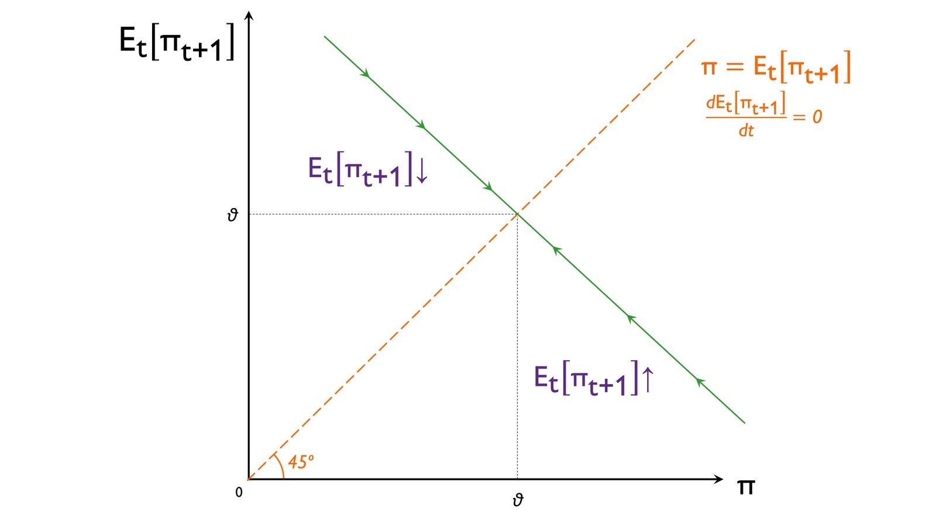
Fuente: Elaboración propia
Como vemos, en este caso se alcanza un equilibrio en el que el nivel de inflación permanecerá estable y corresponderá al nivel de crecimiento de la oferta monetaria. En este caso, los procesos de hiperinflación sólo se explican por una creación monetaria excesiva y creciente (que eleve continuamente $\text{ϑ}$) en relación al déficit que se necesita financiar.
      - Esta consideración es la que llevó a Cagan (1956) a afirmar que los procesos de hiperinflación en Europa Central a principios de los años 20 fueron el resultado de un continuo aumento de la tasa de crecimiento de la cantidad de dinero.
Si$\text{α}∙\text{β}>\text{1}⟹{\text{∂}{\text{E}}_{\text{t}}\left[{\text{π}}_{\text{t}+\text{1}}\right]}/{\text{∂}{\text{π}}_{\text{t}}}>\text{0}$
En este caso, el cambio en las expectativas de los agentes se podrá representar en el gráfico como una recta de pendiente positiva.
Imagen 9.– Equilibrio inestable en el modelo de Cagan (1956)
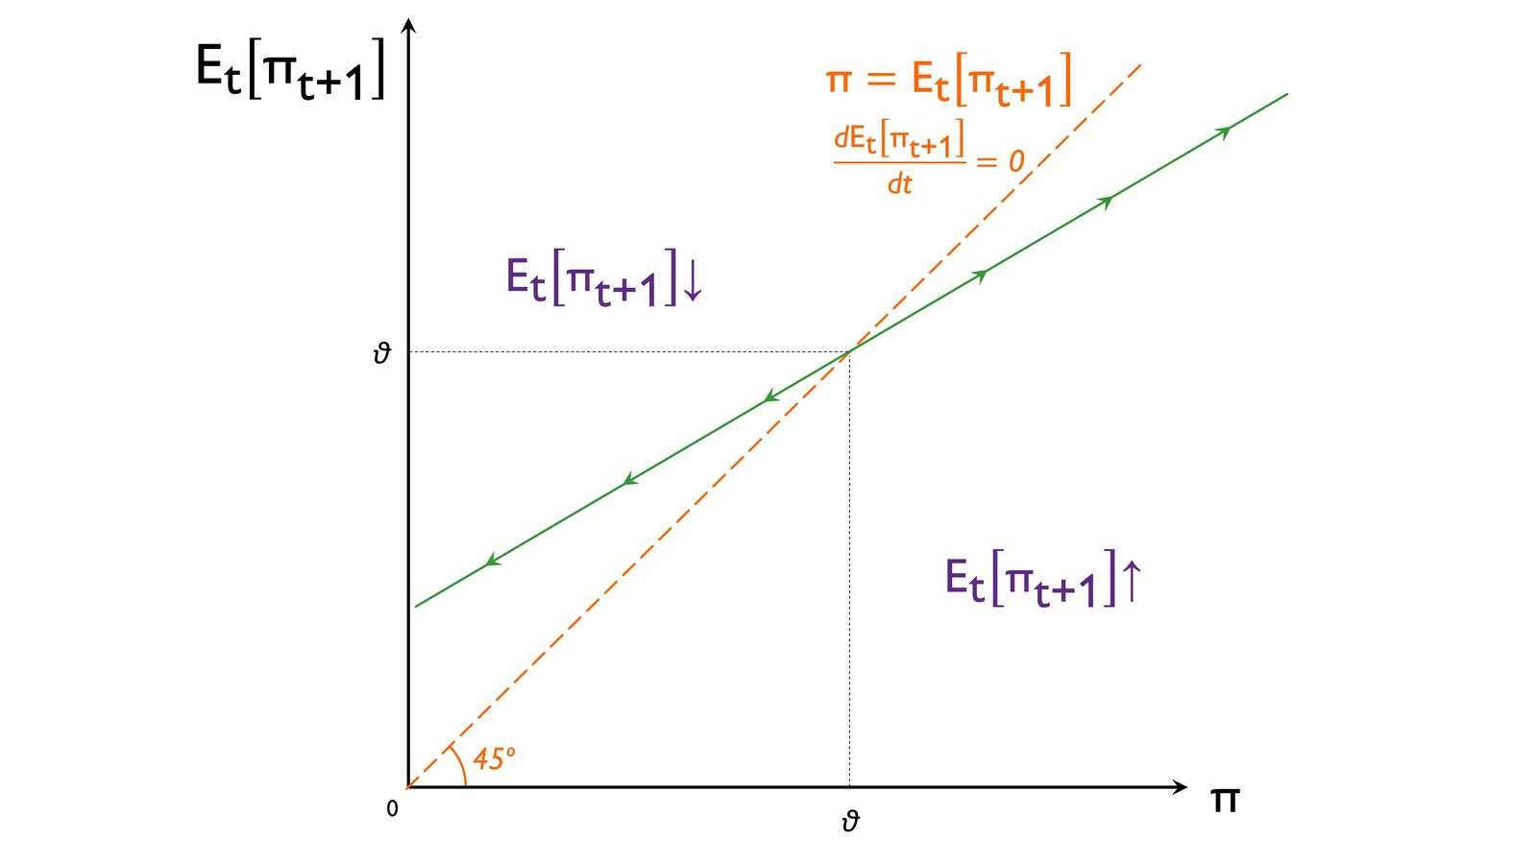
Fuente: Elaboración propia
Como vemos, en este caso podría producirse un proceso inflacionista explosivo sin necesidad de que la cantidad de dinero crezca continuamente.
El proceso será el siguiente:
      - Un salto en la inflación hace que, por ser $\text{β}$ elevado, se revise rápidamente al alza la expectativa de inflación, con lo que disminuye bastante la demanda de dinero, y consecuentemente se produce un importante desequilibrio entre oferta y demanda de dinero.
      - Ese exceso de oferta de saldos reales conduce a una mayor inflación.
Esta situación será típica de países menos adelantados y países en desarrollo.

Implicaciones
Dado que existen dos efectos contrapuestos al emitir dinero (aumento del señoreaje por aumento de la oferta monetaria, pero disminución del señoreaje por reducción de la demanda de saldos monetarios), existirá un señoreaje máximo que el gobierno puede alcanzar.
Podemos definir el señoreaje de la siguiente manera:
$$\begin{matrix}\underset{={\text{Déficit}}_{\text{t}}}{\underbrace{{\text{G}}_{\text{t}}+{\text{i}}_{\text{t}}∙{\text{D}}_{\text{t}-\text{1}}-{\text{T}}_{\text{t}}}}=\left({\text{D}}_{\text{t}}-{\text{D}}_{\text{t}-\text{1}}\right)+\left({\text{M}}_{\text{t}}-{\text{M}}_{\text{t}-\text{1}}\right) \\ ⇓ \\ \begin{matrix}\frac{{\text{G}}_{\text{t}}+{\text{i}}_{\text{t}}∙{\text{D}}_{\text{t}-\text{1}}-{\text{T}}_{\text{t}}}{{\text{P}}_{\text{t}}}=\frac{{\text{D}}_{\text{t}}-{\text{D}}_{\text{t}-\text{1}}}{{\text{P}}_{\text{t}}}+\underset{{\text{Señoreaje}}_{\text{t}}}{\underbrace{\frac{{\text{M}}_{\text{t}}-{\text{M}}_{\text{t}-\text{1}}}{{\text{P}}_{\text{t}}}}} \\ ⇓ \\ \begin{matrix}{\text{Señoreaje}}_{\text{t}}=\frac{{\text{M}}_{\text{t}}-{\text{M}}_{\text{t}-\text{1}}}{{\text{M}}_{\text{t}}}∙\frac{{\text{M}}_{\text{t}}}{{\text{P}}_{\text{t}}} \\ ⇓ \\ \begin{matrix}{\text{Señoreaje}}_{\text{t}}=\left(\text{1}-\underset{{\text{1}}/{\left(\text{1}+\text{ϑ}\right)}}{\underbrace{\frac{{\text{M}}_{\text{t}-\text{1}}}{{\text{M}}_{\text{t}}}}}\right)∙\frac{{\text{M}}_{\text{t}}}{{\text{P}}_{\text{t}}} \\ ⇓ \\ {\text{Señoreaje}}_{\text{t}}=\frac{\text{ϑ}}{\text{1}+\text{ϑ}}∙\frac{{\text{M}}_{\text{t}}}{{\text{P}}_{\text{t}}}\end{matrix}\end{matrix}\end{matrix}\end{matrix}$$
Podemos aproximar el señoreaje de la siguiente manera:
$${\text{Señoreaje}}_{\text{t}}=\text{ϑ}∙\frac{{\text{M}}_{\text{t}}^{\text{D}}}{{\text{P}}_{\text{t}}}$$
Añadiendo la forma funcional de la demanda de dinero del modelo de Cagan y suponiendo que nos encontramos en el estado estacionario obtenemos:
$$\text{Señoreaje}=\text{ϑ}∙\text{γ}∙{\text{e}}^{-\text{α}∙{\text{E}}_{\text{t}}\left[{\text{π}}_{\text{t}+\text{1}}\right]}=\text{ϑ}∙\text{γ}∙{\text{e}}^{-\text{α}∙\text{ϑ}}$$
Y maximizando esta expresión con respecto a $\text{ϑ}$ podemos obtener el máximo nivel de señoreaje que puede generar el gobierno manipulando el parámetro $\text{ϑ}$, que es el que tiene bajo su control:
$$\text{Señoreaje}=\text{ϑ}∙\text{γ}∙{\text{e}}^{-\text{α}∙\text{ϑ}} \\ \frac{\text{∂Señoreaje}}{\text{∂}\text{ϑ}}=\text{0}⟹\text{γ}∙{\text{e}}^{-\text{α}∙\text{ϑ}\text{*}}-\text{α}∙{\text{e}}^{-\text{α}∙\text{ϑ}\text{*}}∙\text{ϑ}\text{*}∙\text{γ}=\text{0}⟹\text{γ}∙{\text{e}}^{-\text{α}∙\text{ϑ}\text{*}}=\text{α}∙{\text{e}}^{-\text{α}∙\text{ϑ}\text{*}}∙\text{ϑ}\text{*}∙\text{γ} \\ \text{1}=\text{α}∙\text{ϑ}\text{*} \\ \boxed{\text{ϑ}\text{*}={\text{1}}/{\text{α}}}$$
      - Que la tasa de inflación $\text{ϑ}\text{*}$ sea la que maximiza el señoreaje no implica que sea socialmente óptima. La inflación produce importantes costes de bienestar y éstos deben ser tenidos en cuenta a la hora de determinar la tasa más aconsejable.
Sustituyendo $\text{ϑ}\text{*}$ en la expresión del señoreaje podemos obtener el nivel máximo de señoreaje:
$${\text{Señoreaje}}_{\text{máx}}=\text{ϑ}\text{*}∙\text{γ}∙{\text{e}}^{-\text{α}∙\text{ϑ}\text{*}}=\frac{\text{1}}{\text{α}}∙\text{γ}∙{\text{e}}^{-\text{α}∙\left({\text{1}}/{\text{α}}\right)} \\ \boxed{{\text{Señoreaje}}_{\text{máx}}=\frac{\text{γ}}{\text{α}∙\text{e}}}$$
Por lo tanto, el señoreaje máximo que puede obtener el gobierno depende:
Positivamente de la demanda de dinero ($\text{γ}$), pues el gobierno puede aumentar el ritmo de creación de dinero sin que esto cree rápidamente una inflación.
Negativamente de la sensibilidad de la demanda de dinero a cambios en la inflación esperada ($\text{α}$).
Gráficamente:
Imagen 10.– Señoreaje óptimo en el modelo de Cagan (1956)
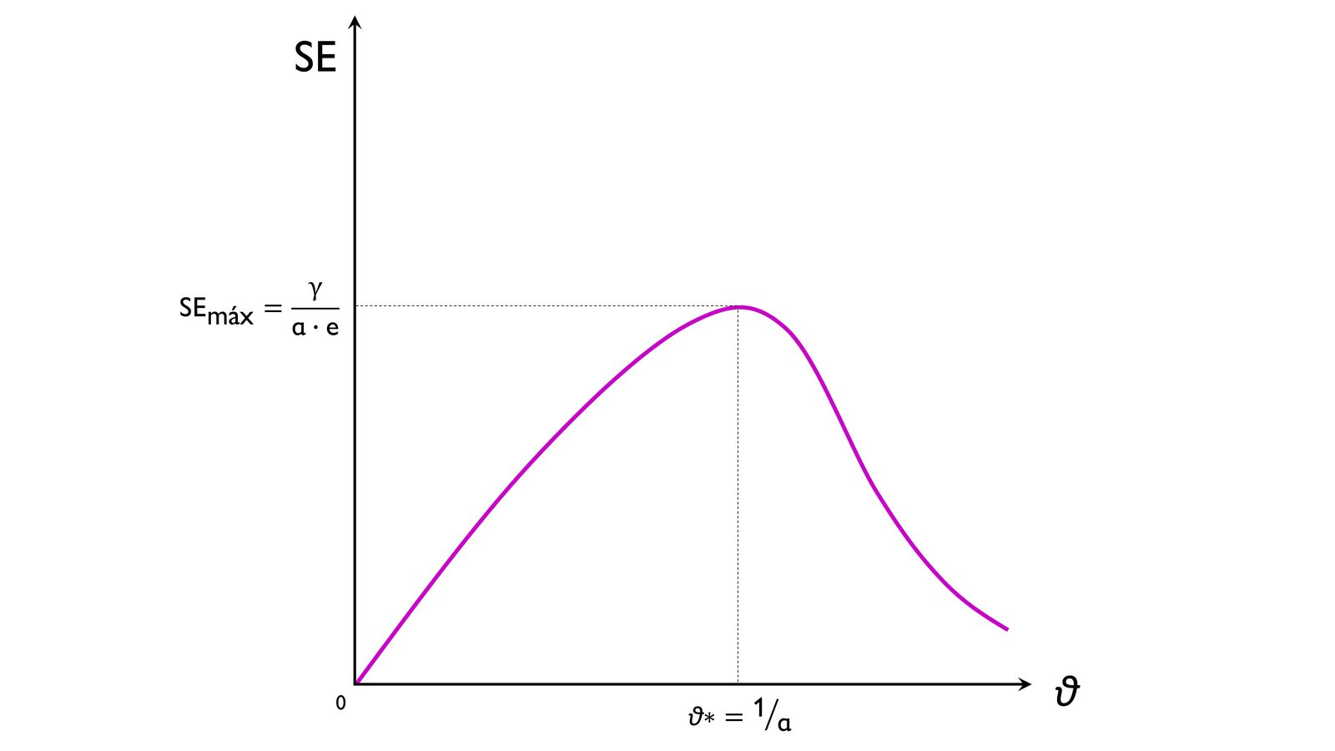
Fuente: Elaboración propia

Valoración
Por lo tanto, las implicaciones de política económica que arroja este modelo son las siguientes:
- Necesidad de disciplina fiscal o independencia del banco central para prevenir monetización sistemática de déficits que lleven a hiperinflación.
- Necesidad de que las expectativas de inflación estén ancladas (p.ej. inflation targeting)
En conclusión, la financiación del déficit público vía monetización generará una pérdida de reservas en un régimen de tipo de cambio fijo y el abandono de dicho régimen; en un régimen de tipo de cambio flexible, podría provocar una hiperinflación.

Valoración

Deflación

Idea
Tradicionalmente, el análisis de la deflación se ha hecho por analogía con la inflación. Al igual que la inflación positiva, la deflación puede tener causas de oferta y de demanda:
Entre las primeras, estarían shocks de oferta (como una mayor productividad) que son en principio positivos.
Entre las segundas, estarían shocks de demanda negativos y crisis financieras que generan espirales recesivas y deflacionistas comenzando por un ajuste en los precios de los activos.
La visión tradicional keynesiana y monetarista plantea que es posible salir de estos contextos deflacionarios con políticas expansivas, aunque Keynes ya advirtió de los riesgos de caer en la trampa de liquidez.
No obstante, el debate se avivó en la década de 2010, cuando numerosas economías avanzadas (algunas incluso desde antes de la crisis, p.ej. Japón) no lograron impulsar la inflación pese al recurso a políticas monetarias de tipos de interés bajos y de Quantitative Easing. Existe un debate sobre la efectividad de la política monetaria en contextos deflacionistas cuando los tipos nominales ya están bajos, teniendo en cuenta la restricción que pudiera imponer el hecho de que los tipos nominales no deberían en principio bajar por debajo de cero (ZLB, Zero Lower Bound).
Uno de los análisis recientes que refleja de manera más fidedigna los contextos deflacionistas es el de Eggertsson y Woodford (2003).

Modelo de Eggertsson y Woodford (2003)

Supuestos
En este modelo, la economía se mueve entre 2 estados, en función del valor del tipo de interés real natural (${\text{r}}_{\text{t}}^{\text{n}}$, que coincide con la tasa de descuento temporal, ${\text{r}}_{\text{t}}^{\text{n}}={\text{ρ}}_{\text{t}}$):
Uno de normalidad donde el tipo de interés real natural es positivo, ${\text{r}}_{\text{t}}^{\text{n}}=\overline{\text{r}}>\text{0}$; y
Otro de crisis donde el tipo de interés real natural es negativo, ${\text{r}}_{\text{t}}^{\text{n}}=\underline{\text{r}}<\text{0}$.
Este último contexto resulta paradójico, pues supone que los agentes prefieren el consumo futuro al consumo presente ($\text{ρ}<\text{0}⇒\text{β}>\text{1}$). Pero se puede llegar a este contexto tras una crisis financiera grave donde los spreads se incrementan súbitamente y desaparecen las oportunidades de gasto a corto plazo. La probabilidad de pasar del estado de normalidad al de crisis es muy pequeña, pero, una vez en crisis, existe una probabilidad$\text{φ}∈\left(\text{0,1}\right)$ no desdeñable de mantenerse en ese estado.
Otros supuestos que añade al modelo son la inexistencia de shocks de oferta (${\text{e}}_{\text{t}}=\text{0, }∀\text{t}$) y el establecimiento de un objetivo del banco central de output gap nulo (${\text{x}}_{\text{t}}=\text{0}$). Retomamos la curva IS dinámica y la curva de Phillips de la NEK:
$$\left\{\begin{aligned}{\text{x}}_{\text{t}}=-\text{σ}∙\left(\overset{\begin{aligned}{\text{r}}_{\text{t}}\left(\text{tipo} \text{de} \text{interés} \text{real}\right) \\ \text{ecuación de Fisher}\end{aligned}}{\overbrace{{\text{i}}_{\text{t}}-{\text{E}}_{\text{t}}\left[{\text{π}}_{\text{t+1}}\right]}}-\underset{\begin{aligned}\text{tipo de interés} \\ \text{natural}\end{aligned}}{\underbrace{{\text{r}}_{\text{t}}^{\text{n}}}}\right)+{\text{E}}_{\text{t}}\left[{\text{x}}_{\text{t+1}}\right]+{\text{u}}_{\text{t}} ⟶\text{Curva IS dinámica} \\ \\ \\ {\text{π}}_{\text{t}}=\text{β}∙{\text{E}}_{\text{t}}\left[{\text{π}}_{\text{t+1}}\right]+\text{δ}∙{\text{x}}_{\text{t}}+\underset{=\text{0}}{\underbrace{{\text{e}}_{\text{t}}}} ⟶\text{Curva} \text{de Phillips de la NEK }\end{aligned}\right.$$

Desarrollo
En los contextos de normalidad, el equilibrio se alcanza con un valor nulo para la inflación y su expectativa y con la estabilidad del output gap. Ello permite que el término $\left({\text{i}}_{\text{t}}-{\text{E}}_{\text{t}}\left[{\text{π}}_{\text{t+1}}\right]-{\text{r}}_{\text{t}}^{\text{n}}\right)$ pueda ser nulo. Dado que en equilibrio, ${\text{E}}_{\text{t}}\left[{\text{π}}_{\text{t+1}}\right]=\text{0}$, el tipo de interés nominal de equilibrio es positivo (${\text{i}}_{\text{t}}={\text{r}}_{\text{t}}^{\text{n}}=\overline{\text{r}}>\text{0}$) y la ZLB no llega a ser vinculante.
El problema aparece en los contextos de crisis, pues como muestra la curva IS, si se quiere estimular la economía es preciso lograr rebajar los tipos reales esperados (${\text{i}}_{\text{t}}-{\text{E}}_{\text{t}}\left[{\text{π}}_{\text{t+1}}\right]$). Pero en un contexto deflacionista es difícil activar las expectativas de inflación y la rebaja de los tipos nominales se topa con la ZLB, que aquí sí es vinculante. Se alcanza un equilibrio donde la expectativa de inflación y del output gap son negativos, tanto más negativos cuanto más elevada sea la probabilidad de mantenerse en la crisis ($\text{φ}$) y cuanto más negativo sea el tipo de interés real en crisis ($\underline{\text{r}}$), como un indicador de la severidad de la crisis financiera. De este tipo de contextos (más allá de un cambio exógeno que lleva a la economía al estado de normalidad), la salida es difícil. La política monetaria puede tratar de efectuar un “forward guidance” conducente a elevar la expectativa de inflación, señalando que permitirá un “overshooting” de sus objetivos de inflación y output gap, admitiendo valores positivos de ambos incluso al llegar al contexto de normalidad. Pero también se considera una expansión fiscal como manera de reconducir el output gap y las expectativas de inflación a valores positivos.

Valoración
El análisis de la deflación en este tipo de contextos de tipos de interés bajos es aún una cuestión muy incipiente que requerirá un mayor estudio teórico y empírico.

Valoración

EFECTOS DE LA INFLACIÓN

Costes. Inflación anticipada vs no-anticipada

¿Existe una tasa óptima?
Artículo de Uribe: https://www.nber.org/system/files/working_papers/w16054/w16054.pdf

Inflación, eficiencia y bienestar

Regla de Friedman

Inflación óptima ante distorsiones fiscales

Inflación óptima ante rigideces nominales

Conclusión. ¿Regla de Friedman, estabilidad de precios o inflación positiva?

Inflación y estabilización macroeconómica

Introducción
Hasta ahora hemos analizado los principales modelos que explican el porqué de la inflación. A continuación analizaremos brevemente los efectos de la inflación sobre la eficiencia económica y el bienestar.
Los costes de la inflación sobre la eficiencia llevan a ciertos autores a plantear la optimalidad de una inflación negativa (la regla de Friedman).
Pero la consideración de nuevo de rigideces nominales y reales puede aconsejar un objetivo de inflación nula.
Y la preocupación por la deflación en un contexto de bajos tipos de interés puede llevar a fijar un objetivo de inflación positiva.

Efectos negativos de la inflación sobre la eficiencia económica y el bienestar
Podemos identificar los siguientes efectos negativos de la inflación sobre la eficiencia económica y el bienestar:
- Efectos sobre los precios:
En un mercado sin distorsiones, los precios cumplen dos funciones clave:
      - Reflejan la escasez de los bienes en los mercados.
      - Reflejan todos los costes y beneficios sociales tanto de la producción como del consumo.
No obstante, en caso de inflación descontrolada, los precios no cumplirán ambas funciones debido a las distorsiones causadas por dicho fenómeno.
- Efectos sobre las funciones del dinero:
Medio de pago: Dado que el valor del mismo se ve socavado por la inflación, podría llegar en casos externos a ser cada vez menos aceptado como medio de pago.
Depósito de valor: Al aumentar la inflación, el poder adquisitivo del dinero se reduce, por lo que pierde valor.
Unidad de cuenta: La inflación provoca que los precios estén distorsionados, por lo que el dinero deja de ser una señal válida.
- Incertidumbre:
Todo lo anterior, crea un contexto de incertidumbre que lleva a que variables macroeconómicas, como por ejemplo la inversión se vean fuertemente afectadas llevando no solo a una pérdida de eficiencia económica y bienestar estático sino también dinámico teniendo efectos directos sobre el crecimiento económico y los ciclos.
- Costes de menú:
Una elevada inflación induce a las empresas a cambiar más a menudo los precios anunciados, lo que les obliga a inducir en costes de menú. Estos costes provocan ciertas rigideces nominales que probablemente no serán iguales para todos los productos de una economía. Por ello, se pueden generar distorsiones en los precios relativos que hacen que el sistema de precios deje de actuar como un buen indicador de escasez relativa.
- Coste de suela de zapatos:
La inflación reduce el rendimiento real del dinero, por tanto, la gente reduce sus tenencias de efectivo y aumenta con ello la conversión en saldos líquidos de sus diferentes formas de riqueza.
- Distorsión en el sistema impositivo (progresividad en frío o rémora fiscal):
Muchas normas fiscales no tienen en cuenta los efectos de la inflación. Por ejemplo, si las leyes tributarias miden la renta en términos nominales, se produce así lo que se conoce como progresividad en frío o rémora fiscal. Esto consiste en situaciones en las que, debido al aumento de la inflación, la renta nominal del contribuyente aumenta, lo que en un sistema progresivo lleva a pagar un mayor tipo impositivo aunque su renta real no haya aumentado.
- Competitividad exterior:
La inflación, ceteris paribus, provoca una pérdida de competitividad exterior vía tipo de cambio real que puede traer consigo problemas de balanza de pagos.
- Regresividad del impuesto inflacionario:
En proporción a su renta, las personas más pobres tienen unas tenencias de dinero líquido mayores para hacer transacciones en proporción a su renta. Esto lleva a que el impuesto inflacionario o los efectos negativos de la inflación sobre las funciones del dinero sea mayor para estos agentes.
- Aumento del riesgo y por ende del tipo de interés:
A raíz de las diferentes distorsiones mencionadas por los tipos de interés en el mercado financiero podrían aumentar debido a un mayor riesgo-país. Esto produciría:
      - A nivel macroeconómico, aumentos del coste de la deuda y posibles efectos de insostenibilidad de la misma.
      - A nivel microeconómico, problemas de selección adversa y riesgo moral entre otros que podrían poner en riesgo al sistema financiero.

Efectos positivos de la inflación sobre la eficiencia económica y el bienestar
No obstante, existe consenso económico de que un inflación moderada, estable y positiva es positiva para la eficiencia económica y el bienestar.
Por ejemplo, desde julio de 2021, el Consejo de Gobierno del Banco Central Europeo ha establecido un objetivo de inflación del 2 % a medio plazo.
Esto se debe a la existencia de beneficios de una inflación reducida como a los peligros que supondría una deflación.
Principales beneficios de una inflación reducida:
Mercado de trabajo: Según Tobin, en una economía con salarios nominales rígidos, la inflación permite abaratar el coste real del trabajo y favorecer las contrataciones (“efecto lubricante”).
Fuente de ingresos: Puede ser una fuente de ingresos para gobiernos con un sistema fiscal deficiente vía señoreaje e impuesto inflacionista.
Política monetaria: Da margen de maniobra a la política monetaria, ya que permite que los tipos de interés reales sean negativos (los nominales están limitados por el Effective Lower Bound).
Excedente bruto de explotación: Afecta positivamente a los Excedentes Brutos de Explotación favoreciendo a una mayor recaudación y mayor contratación laboral entre otros.
Valor real de la deuda: Disminuye el valor real de la deuda.
Evita la deflación: La deflación podría ser más peligrosa que la inflación por los peligros que comentamos a continuación.
Peligros de la deflación:
La deflación puede originarse por:
Un shock de oferta positivo:
      - En caso de producirse por un shock de oferta positivo (p.ej. aumento de la productividad), la deflación no solamente no es peligrosa sino deseada.
      - Por ejemplo, si caen notablemente los precios de la energía o de otros productos importados, esto podría producir una deflación transitoria (caída del nivel general de precios), en el proceso de ajuste de la economía hacia un nuevo equilibrio, sin que esto sea negativo.
Un shock de demanda negativo:
      - Este segundo caso es más preocupante. Ésta suele venir producida por una demanda agregada muy débil que afecte a la mayoría de bienes de la economía (como ocurrió en Japón o como amenazaba con ocurrir en Europa durante la reciente crisis).
      - El verdadero problema viene si ésta se acaba instalando en las expectativas de los agentes, en cuyo caso los costes pueden superar con creces los de un proceso inflacionista.
Costes de una deflación causada por una demanda agregada débil:
Aumento del valor real de la deuda pública.
Aumento de la rigidez en el mercado laboral: La deflación aumenta la rigidez en el mercado de trabajo, dada la rigidez de los salarios nominales a la baja, la deflación provoca un progresivo aumento del coste de los factores productivos en términos reales.
Retraso de decisiones de consumo y producción: Los consumidores y las empresas tienden a aplazar sus decisiones de consumo e inversión al esperar que la deflación continúe, lo que refuerza dicho proceso.
Inefectividad de la política monetaria: Habiendo alcanzado el Effective Lower Bound, una deflación aumentaría los tipos de interés reales teniendo así justo el efecto contrario.

Inflación óptima
Como mencionamos anteriormente existe consenso, por tanto, en una inflación óptima ligeramente positiva. No obstante, existen a nivel teórico otras reglas como la regla de Friedman.
¿Cuál es la tasa de inflación óptima? ¿Es cero, negativa o positiva?
Según Milton Friedman, la tasa de inflación óptima es negativa, y específicamente es el valor del tipo de interés real cambiado de signo. Si la tasa de interés real es 4 % al año, Friedman recomienda una tasa de inflación anual del −4 %.
Esta conclusión la obtiene del siguiente razonamiento:
      - Como producir dinero no tiene coste (el gobernante sólo tiene que imprimir billetes), el coste de oportunidad de conservar dinero debería ser lo más bajo posible (tipo de interés nominal), para incentivar al público a aprovechar al máximo la conveniencia del dinero.
      - El gobierno debe entonces apuntar a un tipo de interés nominal igual a cero, de modo que no exista coste de oportunidad por mantener dinero.
      - Como la tasa de interés nominal es igual a la tasa de interés real más la tasa de inflación, la receta de Friedman es que el gobierno procure establecer una tasa de inflación que sea el valor negativo de la tasa de interés real, obteniéndose así un tipo de interés nominal igual a cero.
Entonces, ¿por qué se observa que los bancos centrales persiguen objetivos de inflación positivos?
Uribe y Schmitt-Grohe examinan 2 tipos de consideraciones:
      - Modelos en los que la demanda transaccional de dinero es la única fuente de fricción nominal que podría explicar una tasa de inflación óptima positiva.
        - One way to induce optimal policy to deviate from the Friedman rule in this type of model is to assume that the tax system is incomplete. We study three sources of tax incompleteness that give rise to optimal inflation rates above the one consistent with the Friedman rule: untaxed profits due to decreasing returns to scale with perfect competition in product markets, untaxed profits due to monopolistic competition in product markets, and untaxed income due to tax evasion. These three cases have in common that the monetary authority finds it optimal to use inflation as an indirect levy on pure rents that would otherwise remain untaxed. We evaluate these three avenues for rationalizing optimal deviations from the Friedman rule both analytically and quantitatively. We find that in all three cases the share of untaxed income required to justify an optimal inflation rate of about two percent, which would be in line with observed inflation targets, is unreasonably large (above 30 percent). We conclude that tax incompleteness is an unlikely candidate for explaining the magnitude of actual inflation targets.
        - Countries whose currency is used abroad may have incentives to deviate from the Friedman rule as a way to collect resources from foreign residents. This rationale for a positive inflation target is potentially important for the United States, the bulk of whose currency circulates abroad. Motivated by these observations, we characterize the optimal rate of inflation in an economy with a foreign demand for its currency in the context of a model in which in the absence of such foreign demand the Friedman rule would be optimal. We show analytically that once a foreign demand for domestic currency is taken into account, the Friedman rule ceases to be Ramsey optimal. Calibrated versions of the model that match the range of empirical estimates of the size of foreign demand for U.S. currency deliver Ramsey optimal rates of inflation between 2 % and 10 % per annum. The fact that developed countries whose currency is hardly demanded abroad, such as Canada, New Zealand, and Australia, set inflation targets similar to those that have been estimated for the United States, suggests that although the United States does have incentives to tax foreign dollar holdings via inflation, it must not be acting on such incentives. The question of why the United States appears to leave this margin unexploited deserves further study.
          - Overall, our examination of models in which a transactional demand for money is the sole source of nominal friction leads us to conclude that this class of models fails to provide a compelling explanation for the magnitude of observed inflation targets.
      - Modelos que incluyen rigideces nominales, de modo que se produce sluggishness en el ajuste de precios.
        - Models that incorporate this type of friction as the sole source of monetary nonneutrality predict that the optimal rate of inflation is zero. The reason for the optimality of price stability is that it eliminates the inefficiencies brought about by the presence of price-adjustment costs.
          - Clearly, the sticky-price friction brings the optimal rate of inflation much closer to observed inflation targets than does the money-demand friction. However, the predictions of the sticky-price model for the optimal rate of inflation still fall short of the 2 % inflation target prevailing in developed economies and the 3 % inflation target prevailing in developing countries.
      - One might be led to believe that the problem of explaining observed inflation targets is more difficult than the predictions of the sticky-price model suggest. For a realistic model of the monetary transmission mechanism must incorporate both major sources of monetary nonneutrality, price stickiness and a transactional demand for fiat money. Indeed, in such a model the optimal rate of inflation falls in between the one called for by the money demand friction—deflation at the real rate of interest—and the one called for by the sticky price friction—zero inflation. The intuition behind this result is straightforward. The benevolent government faces a tradeoff between minimizing price adjustment costs and minimizing the opportunity cost of holding money. Quantitative analysis of this tradeoff, however, suggests that under plausible model parameterizations, this tradeoff is resolved in favor of price stability.
        - The theoretical arguments considered thus far leave the predicted optimal inflation target at least two percentage points below its empirical counterpart.
We therefore consider three additional arguments that have been proposed as possible explanations of this gap: the zero bound on nominal interest rates, downward nominal rigidities in factor prices, and a quality bias in the measurement of inflation.
      - It is often argued in policy circles that at zero or negative rates of inflation the risk of hitting the zero lower bound on nominal interest rates would severely restrict the central bank’s ability to conduct successful stabilization policy. The validity of this argument depends critically on the predicted volatility of the nominal interest rate under the optimal monetary policy regime. To investigate the plausibility of this explanation of positive inflation targets, we characterize optimal monetary policy in the context of a medium-scale macroeconomic model estimated to fit business-cycles in the postwar United States. We find that under the optimal monetary policy the inflation rate has a mean of −0.4 %. More importantly, the optimal nominal interest rate has a mean of 4.4 % and a standard deviation of 0.9 %. This finding implies that hitting the zero bound would require a decline in the equilibrium nominal interest rate of more than 4 standard deviations. We regard such event as highly unlikely. This statement ought not to be misinterpreted as meaning that given an inflation target of −0.4 % the economy would face a negligible chance of hitting the zero bound under any monetary policy. The correct interpretation is more narrow, namely that such event would be improbable under the optimal policy regime.
      - The second additional rational for targeting positive inflation that we address is the presence of downward nominal rigidities. When nominal prices are downwardly rigid, then any relative price change must be associated with an increase in the nominal price level. It follows that to the extent that over the business cycle variations in relative prices are efficient, a positive rate of inflation, aimed at accommodating such changes may be welfare improving. Perhaps the most prominent example of a downwardly rigid price is the nominal wage. A natural question, therefore, is how much inflation is necessary to ‘grease the wheel of the labor market.’ The answer appears to be not much. An incipient literature using estimated macroeconomic models with downwardly rigid nominal wages finds optimal rates of inflation below 0.5 %.
      - The final argument for setting inflation targets significantly above zero that we consider is the well known fact that due to unmeasured quality improvements in consumption goods the consumer price index overstates the true rate of inflation. For example, in the United States a Senate appointed commission of prominent academic economists established that in the year 1995-1996 the quality bias in CPI inflation was about 0.6 % per year. We therefore analyze whether the central bank should adjust its inflation target to account for the systematic upward bias in measured inflation. We show that the answer to this question depends crucially on what prices are assumed to be sticky. Specifically, if nonquality-adjusted prices are sticky, then the inflation target should not be corrected. If, on the other hand, quality-adjusted (or hedonic) prices are sticky, then the inflation target should be raised by the magnitude of the bias. Ultimately, it is an empirical question whether non-quality adjusted or hedonic prices are more sticky. This question is yet to be addressed by the empirical literature on price rigidities.
Our analysis left out three potentially relevant theoretical considerations bearing on the optimal rate of inflation.
      - One is heterogeneity in income across economic agents. To the extent that the income elasticity of money demand is less than unity, lower income agents will hold a larger fraction of their income in money than high income agents. As a result, under these circumstances the inflation rate acts as a regressive tax. This channel, therefore, is likely to put downward pressure on the optimal rate of inflation, insofar as the objective function of the policymaker is egalitarian.
      - A second theoretical omission in our analysis concerns heterogeneity in consumption growth rates across regions in a monetary union. To the extent that the central bank of the monetary union is concerned with avoiding deflation, possibly because of downward nominal rigidities, it will engineer a monetary policy consistent with price stability in the fastest growing region. This policy implies that all other regions of the union will experience inflation until differentials in consumption growth rates have disappeared. To our knowledge, this argument has not yet been evaluated in the context of an estimated dynamic model of a monetary union. But perhaps more importantly, this channel would not be useful to explain why small, relatively homogeneous countries, such as New Zealand, Sweden, or Switzerland, have chosen inflation targets similar in magnitude to those observed in larger, less homogeneous, currency areas such as the United States or the Euro area. Here one might object that the small countries are simply following the leadership of the large countries. However, the pioneers in setting inflation targets of 2 % were indeed small countries like New Zealand, Canada, and Sweden.
      - A third theoretical channel left out from our investigation is time inconsistency on the part of the monetary policy authority. Throughout our analysis, we assume that the policymaker has access to a commitment technology that ensures that all policy announcements are honored. Our decision to restrict attention to the commitment case is twofold: First, the commitment case provides the optimum optimarum inflation target, which serves as an important benchmark. Second, it is our belief that political and economic institutions in industrial countries have reached a level of development at which central bankers find it in their own interest to honor past promises. In other words, we believe that it is realistic to model central bankers as having access to some commitment technology, or, as Blinder (1999) has it, that ‘enlightened discretion is the rule.’

CONCLUSIÓN
- Recapitulación (Ideas clave):
  - A lo largo de la exposición hemos comprobado la riqueza y la variedad de las aproximaciones para aportar causas explicativas de la inflación que gocen de consistencia teórica y se adapten a la evidencia empírica. Como hemos visto la existencia de rigideces nominales y reales es una herramienta útil para adaptar regularidades empíricas como la persistencia en los precios y en la inflación.
  - Y la consideración de rigideces nominales y reales también es una cuestión clave para dilucidar los costes de la inflación para la eficiencia y el bienestar. La existencia de estas rigideces puede llevar a que la inflación que maximiza la eficiencia sea nula y no negativa como en la tradicional regla de Friedman.
  - En cualquier caso, los debates sobre las causas y los efectos de la inflación se han avivado tras la crisis financiera y la Gran Recesión de las economías avanzadas.
    - Por el lado de las causas, se han generado diversos enigmas.
      - Hay autores que se plantean cómo es posible que la inflación no haya respondido más a las políticas de expansión monetaria de las principales economías avanzadas. ¿Ha dejado de ser la inflación un fenómeno monetario?
      - Al mismo tiempo, otros estiman que de hecho la inflación debería haber sido más negativa dados los elevados niveles de desempleo. ¿Está desapareciendo la disyuntiva de la curva de Phillips entre inflación y desempleo?
    - Por el lado de los efectos, el contexto de deflación en un contexto de tipos de interés bajos implica reconsiderar si la inflación óptima es nula o negativa o si por el contrario debe optarse por revisar los objetivos de política monetaria elevando el objetivo de inflación, considerando objetivos más flexibles o cambiando el instrumento hacia el nivel de precios o el PIB nominal (en lugar de la tasa de inflación).
- Relevancia:

- Extensiones y relación con otras partes del temario:

- Opinión:

- Idea final (Salida o cierre):

Bibliografía
Tema ICEX-CECO
Walsh, C. E. (2017). Monetary theory and policy (Fourth edition). MIT Press. Chapter 4.
Tema Juan Luis Cordero Tarifa

Preguntas de otros exámenes

Enlace a preguntas tipo test
https://www.quia.com/quiz/6562935.html

Anexos

Anexo 1: Repercusiones inmediatas de la inflación en las finanzas públicas:
Imagen 11.– Repercusiones inmediatas de la inflación en las finanzas públicas
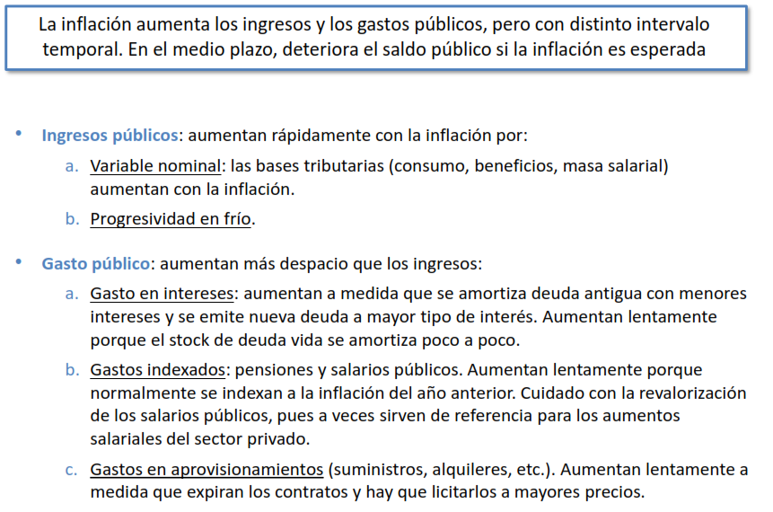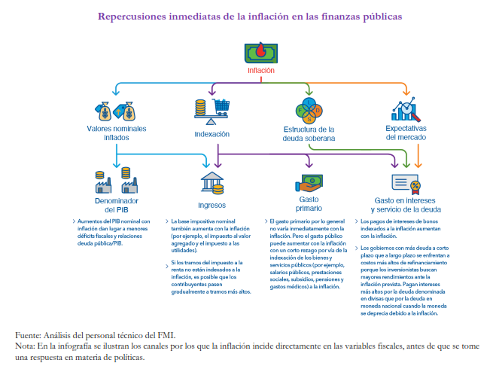
Fuente: Sahuquillo y I.M.F. (2023). Fiscal Monitor. https://www.imf.org/es/Publications/FM/Issues/2023/04/03/fiscal-monitor-april-2023

Anexo 2: Modelo de hiperinflación de Cagan con HEA y con HER
Supuestos
La modelización de los contextos de hiperinflación debe sus orígenes a Cagan (1956). Partimos de una definición canónica de la demanda de dinero:
$$\frac{{\text{M}}_{\text{t}}^{\text{D}}}{{\text{P}}_{\text{t}}}={\text{α}}_{\text{0}}+\underset{+}{{\text{α}}_{\text{1}}}∙{\text{y}}_{\text{t}}+\underset{-}{{\text{α}}_{\text{2}}}∙{\text{i}}_{\text{t}}$$
Las variables ${\text{M}}_{\text{t}}^{\text{D}}$, ${\text{P}}_{\text{t}}$ e ${\text{Y}}_{\text{t}}$ denotan respectivamente la cantidad de dinero demandada, el nivel general de precios y la renta real. El tipo de interés nominal (${\text{i}}_{\text{t}}$) se puede aproximar a su vez (a través de la ecuación de Fisher) como la suma del tipo de interés real (${\text{r}}_{\text{t}}$) y la inflación esperada (${\text{π}}_{\text{t}+\text{1}}^{\text{e}}$), de forma que se la demanda de dinero toma esta forma:
$$\frac{{\text{M}}_{\text{t}}^{\text{D}}}{{\text{P}}_{\text{t}}}={\text{α}}_{\text{0}}+\underset{+}{{\text{α}}_{\text{1}}}∙{\text{Y}}_{\text{t}}+\underset{-}{{\text{β}}_{\text{1}}}∙{\text{r}}_{\text{t}}+\underset{-}{{\text{β}}_{\text{2}}}∙{\text{E}}_{\text{t}}\left[{\text{π}}_{\text{t}+\text{1}}\right]$$
La idea que señaló Cagan es que durante los contextos de hiperinflación, las variables reales (como ${\text{Y}}_{\text{t}}$ o ${\text{r}}_{\text{t}}$) presentan unas variaciones que se pueden considerar insignificantes respecto a las de las variables nominales. Por ello, los tres primeros sumandos en la función de demanda de dinero se pueden englobar bajo una constante (${\text{γ}}_{\text{1}}$):
$$\frac{{\text{M}}_{\text{t}}^{\text{D}}}{{\text{P}}_{\text{t}}}=\underset{{\text{γ}}_{\text{1}}}{\underbrace{{\text{α}}_{\text{0}}+\underset{+}{{\text{α}}_{\text{1}}}∙{\text{Y}}_{\text{t}}+\underset{-}{{\text{β}}_{\text{2}}}∙{\text{r}}_{\text{t}}}}+\underset{-}{{\text{β}}_{\text{2}}}∙{\text{E}}_{\text{t}}\left[{\text{π}}_{\text{t}+\text{1}}\right]$$
La demanda de dinero depende negativamente de la inflación esperada, pues , en un entorno fisheriano, una mayor inflación esperada supone un mayor tipo de interés nominal (para mantener constante el tipo real), lo que incrementa el coste de oportunidad de mantener dinero en efectivo.
Desarrollo
En el equilibrio tenemos la igualdad de oferta y demanda de saldos reales:
$$\frac{{\text{M}}_{\text{t}}^{\text{S}}}{{\text{P}}_{\text{t}}}=\frac{{\text{M}}_{\text{t}}^{\text{D}}}{{\text{P}}_{\text{t}}}={\text{γ}}_{\text{1}}+{\text{β}}_{\text{2}}∙{\text{E}}_{\text{t}}\left[{\text{π}}_{\text{t}+\text{1}}\right]$$
Y si sustituimos en esta ecuación la definición de tasa esperada de inflación, ${\text{E}}_{\text{t}}\left[{\text{π}}_{\text{t}+\text{1}}\right]={\left({\text{E}}_{\text{t}}\left[{\text{P}}_{\text{t}+\text{1}}\right]-{\text{P}}_{\text{t}}\right)}/{{\text{P}}_{\text{t}}}$, tenemos:
$$\frac{{\text{M}}_{\text{t}}^{\text{S}}}{{\text{P}}_{\text{t}}}=\frac{{\text{M}}_{\text{t}}^{\text{D}}}{{\text{P}}_{\text{t}}}={\text{γ}}_{\text{1}}+{\text{β}}_{\text{2}}∙\frac{{\text{E}}_{\text{t}}\left[{\text{P}}_{\text{t}+\text{1}}\right]-{\text{P}}_{\text{t}}}{{\text{P}}_{\text{t}}}+{\text{u}}_{\text{t}}⟹{\text{M}}_{\text{t}}^{\text{S}}={\text{γ}}_{\text{1}}∙{\text{P}}_{\text{t}}+{\text{β}}_{\text{2}}∙\left({\text{E}}_{\text{t}}\left[{\text{P}}_{\text{t}+\text{1}}\right]-{\text{P}}_{\text{t}}\right)⟹ \\ ⟹{\text{M}}_{\text{t}}^{\text{S}}={\text{P}}_{\text{t}}∙\left({\text{γ}}_{\text{1}}-{\text{β}}_{\text{2}}\right)+{\text{β}}_{\text{2}}∙{\text{E}}_{\text{t}}\left[{\text{P}}_{\text{t}+\text{1}}\right]$$
Es decir:
$$\boxed{{\text{P}}_{\text{t}}=\frac{{\text{M}}_{\text{t}}^{\text{S}}}{{\text{γ}}_{\text{1}}-{\text{β}}_{\text{2}}}-\frac{{\text{β}}_{\text{2}}}{{\text{γ}}_{\text{1}}-{\text{β}}_{\text{2}}}∙{\text{E}}_{\text{t}}\left[{\text{P}}_{\text{t}+\text{1}}\right]}$$
Esto nos proporciona un modelo de determinación del nivel de precios en el período t con independencia del mecanismo de formación de expectativas que sigan los agentes económicos.
Esta ecuación ya muestra que el nivel de precios depende de dos factores:
- La oferta monetaria del período; y
- Las expectativas del nivel de preciso futuro.
Es importante observar que la expresión anterior no constituye la solución al problema de determinación del nivel de precios, que es una variable endógena al modelo: a la derecha tenemos la oferta monetaria (variable exógena), pero también las expectativas de precios futuros (variable endógena). Para eliminarla, habremos de añadir al modelo una ecuación que establezca el modo en que los agentes forman sus expectativas.
Vamos a resolver el modelo, alternativamente, bajo dos supuestos: expectativas adaptativas y expectativas racionales.
Hipótesis de las Expectativas Adaptativas (HEA)
El mecanismo adaptativo de expectativas puede expresarse como:
$${\text{E}}_{\text{t}}\left[{\text{P}}_{\text{t}+\text{1}}\right]=\text{θ}∙\sum_{\text{i}=\text{0}}^{+∞}{{\left(\text{1}-\text{θ}\right)}^{\text{i}}∙{\text{P}}_{\text{t}-\text{i}}}$$
Sustituyendo en nuestro modelo de determinación del nivel de preciso, tenemos:
$${\text{P}}_{\text{t}}=\frac{{\text{M}}_{\text{t}}^{\text{S}}}{{\text{γ}}_{\text{1}}-{\text{β}}_{\text{2}}}-\frac{{\text{β}}_{\text{2}}}{{\text{γ}}_{\text{1}}-{\text{β}}_{\text{2}}}∙\text{θ}∙\sum_{\text{i}=\text{0}}^{+∞}{{\left(\text{1}-\text{θ}\right)}^{\text{i}}∙{\text{P}}_{\text{t}-\text{i}}}$$
Que se puede expresar como:
$${\text{P}}_{\text{t}}=\frac{{\text{M}}_{\text{t}}^{\text{S}}}{{\text{γ}}_{\text{1}}-{\text{β}}_{\text{2}}}-\frac{{\text{β}}_{\text{2}}}{{\text{γ}}_{\text{1}}-{\text{β}}_{\text{2}}}∙\text{θ}∙{\text{P}}_{\text{t}}-\frac{{\text{β}}_{\text{2}}}{{\text{γ}}_{\text{1}}-{\text{β}}_{\text{2}}}∙\text{θ}∙\sum_{\text{i}=\text{1}}^{+∞}{{\left(\text{1}-\text{θ}\right)}^{\text{i}}∙{\text{P}}_{\text{t}-\text{i}}}$$
Y despejando:
$$\begin{matrix}{\text{P}}_{\text{t}}∙\left(\text{1}+\frac{{\text{β}}_{\text{2}}}{{\text{γ}}_{\text{1}}-{\text{β}}_{\text{2}}}∙\text{θ}\right)=\frac{{\text{M}}_{\text{t}}^{\text{S}}}{{\text{γ}}_{\text{1}}-{\text{β}}_{\text{2}}}-\frac{{\text{β}}_{\text{2}}}{{\text{γ}}_{\text{1}}-{\text{β}}_{\text{2}}}∙\text{θ}∙\sum_{\text{i}=\text{1}}^{+∞}{{\left(\text{1}-\text{θ}\right)}^{\text{i}}∙{\text{P}}_{\text{t}-\text{i}}} \\ ⇓ \\ \boxed{{\text{P}}_{\text{t}}=\frac{{\text{M}}_{\text{t}}^{\text{S}}}{\left({\text{γ}}_{\text{1}}-{\text{β}}_{\text{2}}\right)∙\left(\text{1}+\frac{{\text{β}}_{\text{2}}}{{\text{γ}}_{\text{1}}-{\text{β}}_{\text{2}}}∙\text{θ}\right)}-\frac{{\text{β}}_{\text{2}}}{\left({\text{γ}}_{\text{1}}-{\text{β}}_{\text{2}}\right)∙\left(\text{1}+\frac{{\text{β}}_{\text{2}}}{{\text{γ}}_{\text{1}}-{\text{β}}_{\text{2}}}∙\text{θ}\right)}∙\text{θ}∙\sum_{\text{i}=\text{1}}^{+∞}{{\left(\text{1}-\text{θ}\right)}^{\text{i}}∙{\text{P}}_{\text{t}-\text{i}}}}\end{matrix}$$
Donde se aprecia que, bajo expectativas adaptativas, el nivel de precios en t depende de:
- La oferta monetaria en t,
- Toda la historia pasada de los precios.
      - Por lo tanto, el futuro no juega ningún papel en la determinación del nivel de precios actual, por lo que cualquier anuncio de política monetaria futura para reducir la inflación no tendrá efectos en el presente.
Hipótesis de las Expectativas Racionales (HER)
Bajo expectativas racionales, los agentes utilizan toda la información disponible, incluido su conocimiento de las relaciones estructurales que representan el funcionamiento de la economía. En particular, salvo que los agentes desconociesen el modelo de determinación del nivel de precios, utilizarán esta relación que en caso de expectativas adaptativas puede escribirse como:
$${\text{P}}_{\text{t}}=\frac{{\text{M}}_{\text{t}}^{\text{S}}}{{\text{γ}}_{\text{1}}-{\text{β}}_{\text{2}}}-\frac{{\text{β}}_{\text{2}}}{{\text{γ}}_{\text{1}}-{\text{β}}_{\text{2}}}∙{\text{E}}_{\text{t}}\left[{\text{P}}_{\text{t}+\text{1}}|{\text{Ω}}_{\text{t}}\right]$$
donde ${\text{Ω}}_{\text{t}}$ es todo el conjunto de información que el individuo tiene disponible en t.
Si escribimos la misma ecuación en $\text{t}\text{+}\text{1}$:
$${\text{P}}_{\text{t}\text{+}\text{1}}=\frac{{\text{M}}_{\text{t}\text{+}\text{1}}^{\text{S}}}{{\text{γ}}_{\text{1}}-{\text{β}}_{\text{2}}}-\frac{{\text{β}}_{\text{2}}}{{\text{γ}}_{\text{1}}-{\text{β}}_{\text{2}}}∙{\text{E}}_{\text{t}\text{+}\text{1}}\left[{\text{P}}_{\text{t}+\text{2}}|{\text{Ω}}_{\text{t}\text{+}\text{1}}\right]$$
Y si tomamos en esta última ecuación esperanzas condicionadas en la información disponible en el período t, y utilizamos las propiedades de la esperanza condicional (concretamente ${\text{E}}_{\text{t}}\left[{\text{E}}_{\text{t}\text{+}\text{1}}\left[{\text{P}}_{\text{t}+\text{2}}\right]\right]={\text{E}}_{\text{t}}\left[{\text{P}}_{\text{t}+\text{2}}\right]$), tenemos:
$${\text{E}}_{\text{t}}\left[{\text{P}}_{\text{t}+\text{1}}|{\text{Ω}}_{\text{t}}\right]=\frac{{\text{E}}_{\text{t}}\left[{\text{M}}_{\text{t}+\text{1}}^{\text{S}}\right]}{{\text{γ}}_{\text{1}}-{\text{β}}_{\text{2}}}-\frac{{\text{β}}_{\text{2}}}{{\text{γ}}_{\text{1}}-{\text{β}}_{\text{2}}}∙{\text{E}}_{\text{t}}\left[{\text{P}}_{\text{t}+\text{2}}|{\text{Ω}}_{\text{t}}\right]$$
Y sustituyendo en el modelo de determinación del nivel de precios tenemos:
$${\text{P}}_{\text{t}}=\frac{{\text{M}}_{\text{t}}^{\text{S}}}{{\text{γ}}_{\text{1}}-{\text{β}}_{\text{2}}}-\frac{{\text{β}}_{\text{2}}}{{\text{γ}}_{\text{1}}-{\text{β}}_{\text{2}}}∙\left(\frac{{\text{E}}_{\text{t}}\left[{\text{M}}_{\text{t}+\text{1}}^{\text{S}}\right]}{{\text{γ}}_{\text{1}}-{\text{β}}_{\text{2}}}-\frac{{\text{β}}_{\text{2}}}{{\text{γ}}_{\text{1}}-{\text{β}}_{\text{2}}}∙{\text{E}}_{\text{t}}\left[{\text{P}}_{\text{t}+\text{2}}|{\text{Ω}}_{\text{t}}\right]\right)$$que todavía incorpora las expectativas en $\text{t}$ del nivel de precios en $\text{t}+\text{2}$. Iterando este proceso, llegamos a la ecuación de determinación del nivel de precios bajo racionalidad de expectativas:
$$\boxed{{\text{P}}_{\text{t}}=\frac{{\text{M}}_{\text{t}}^{\text{S}}}{{\text{γ}}_{\text{1}}-{\text{β}}_{\text{2}}}+\frac{\text{1}}{{\text{γ}}_{\text{1}}-{\text{β}}_{\text{2}}}∙\left(\sum_{\text{j}=\text{1}}^{+∞}{{\left(-\frac{{\text{β}}_{\text{2}}}{{\text{γ}}_{\text{1}}-{\text{β}}_{\text{2}}}\right)}^{\text{j}}∙{\text{E}}_{\text{t}}\left[{\text{P}}_{\text{t}+\text{j}}|{\text{Ω}}_{\text{t}}\right]}\right)}$$
Donde se aprecia que, bajo racionalidad de expectativas, el nivel de precios en t depende de:
- La oferta monetaria en t,
- Las percepciones por parte de los agentes de la senda futura de la oferta monetaria.
      - Sin embargo, la historia pasada de los precios no juega ningún papel.
      - A diferencia del caso de expectativas adaptativas, aquí el futuro importa y, más en concreto, importan las creencias de los agentes privados acerca de la política monetaria futura.
Esta simple ilustración sugiere asimismo dos propiedades de la racionalidad de expectativas que son de suma trascendencia al tratar de evaluar los posibles efectos de una determinada política económica:
- Son las percepciones de los agentes privados acerca de la senda futura de la cantidad de dinero lo que afecta al nivel de precios, y no la senda que realmente siga la oferta monetaria.
- Ello significa que no es tan relevante el anuncio que la autoridad económica haga acerca de la política que va a seguir en el futuro, sino la percepción que los agentes tengan de la misma. La credibilidad de la autoridad económica pasa a ser crucial: si anuncia una política monetaria con el objeto de reducir el nivel de precios, pero los agentes no se lo creen, no se conseguirá el efecto deseado.

Anexo 3: Análisis moderno y dinámico de la inflación – Nueva Economía Keynesiana
Esto está sacado del tema antiguo de ICEX-CECO y convendría saberlo.
Los modelos de la Nueva Economía Keynesiana (NEK) mantienen rasgos de la Nueva Macroeconomía Clásica y los modelos RBC:
Abrazan el supuesto de individuos optimizadores guiados por la HER.
Asumen la crítica de Lucas, con lo que optan por la fundamentación microeconómica y los modelos DSGE.
Sin embargo, se desmarcan en el supuesto walrasiano de equilibrio continuo de los mercados. En su lugar los autores de la NEK asumen imperfecciones de mercado, que pueden ser de diferentes tipos:
Rigideces nominales: fijación escalonada de salarios y precios (pudiendo permanecer rígidos más de un período) y ajuste infrecuente de los precios (por ejemplo, por costes de menú).
Rigideces reales: poder de mercado en los mercados de bienes y servicios, imperfecciones en el mercado de trabajo, información imperfecta –muy habitual en los mercados de capitales (lo cual lleva al razonamiento de crédito, restricciones de liquidez y mecanismos de acelerador financiero)– y fallos de coordinación y complementariedades estratégicas.
En este apartado nos centraremos sobre todo en las rigideces nominales por su mayor conexión con los precios y la inflación, aunque también lo combinaremos con el poder de mercado en los mercados de bienes y servicios y las imperfecciones en el mercado de trabajo. El papel de las complementariedades estratégicas ya se ha apuntado de manera tangencial en los modelos de rigidez en la información y algunos ejemplos de imperfecciones en los mercados de capitales se planteará también de manera somera al analizar los debates sobre la deflación y la inflación óptima.
Modelos de fijación escalonada de salarios y precios
Los modelos de fijación escalonada de salarios y precios (staggered wage and price setting) buscan adaptarse a estos hechos empíricos:
Los shocks en la cantidad de dinero tienen efectos reales sobre el PIB a corto plazo y dichos efectos son persistentes (a diferencia de la curva de oferta de Lucas, que no considera persistencia). No obstante, los efectos no son permanentes y se disipan a largo plazo (trasladándose los shocks por completo a la inflación).
La correlación positiva entre el PIB real y la inflación futura (el lead de la inflación) y negativa entre el PIB real y la inflación pasada (el lag de la inflación).
Los modelos de fijación escalonada de salarios y precios son especialmente relevantes por su capacidad de respuesta al segundo hecho (pues como respuesta al primero existen más desarrollos con capacidad para explicarlo). A su vez, dicha fijación escalonada está avalada por trabajos empíricos que muestran los siguientes patrones generales:
La frecuencia de revisiones de precios y salarios suele ser anual (con evidencia anecdótica de una posible mayor frecuencia en el caso de los precios);
Existe una gran heterogeneidad entre empresas y sectores en la revisión de precios y salarios;
Ni la revisión de salarios (salvo en el caso de un grado de centralización máxima en la negociación colectiva) ni la revisión de precios se efectúan de manera sincronizada por parte de los agentes de una economía.
La frecuencia de la revisión de precios y salarios aumenta con la inflación media (aunque este efecto puede no ser muy significativo para los niveles de los países avanzados).
Modelo de Stanley Fischer (1977)
Candidato a recortar
La primera variante de los modelos de fijación escalonada de salarios y precios sigue una línea muy similar a la curva de oferta de Lucas, aunque sustituye el supuesto de vaciado de mercado por el de vaciado esperado de mercado. Es decir, los agentes toman su decisión sobre precios o salarios (en el caso de Fischer es el salario) del momento “$\text{t}$” en un momento anterior “$\text{t}-\text{i}$” (condicionado a la información de la que disponen en ese momento “$\text{t}-\text{i}$”) con la confianza de que se igualen la oferta y la demanda (en el caso de Fischer en el mercado de trabajo, siendo el salario real la variable que determina el equilibrio).
$${\text{E}}_{\text{t}-\text{i}}\left[{\text{S}}_{\text{t}}\left({{\text{w}}_{\text{t}}}/{{\text{p}}_{\text{t}}}\right)\right]={\text{E}}_{\text{t}-\text{i}}\left[{\text{D}}_{\text{t}}\left({{\text{w}}_{\text{t}}}/{{\text{p}}_{\text{t}}}\right)\right]$$
Si los agentes yerran en sus expectativas, por ejemplo, por la existencia de un shock inesperado como una expansión monetaria entonces el mercado no estará en equilibrio. Estos modelos asumen que será la demanda la que determine el nivel de transacciones, adaptándose la oferta a la misma. Si la rigidez es sobre los salarios (como en el caso de Fischer), una expansión monetaria provocará un aumento de precios, pero no de salarios, con lo que cae el salario real y aumenta la demanda de trabajo, respondiendo asimismo la oferta. Si la rigidez es sobre precios, una expansión monetaria aumentará los saldos reales en manos de los hogares, que destinarán ese poder adquisitivo a incrementar la demanda de bienes, respondiendo asimismo la oferta.
En definitiva, se logra una expansión del output y del empleo. Pero sólo por un plazo muy corto “$\text{i}$” durante el cual los precios o salarios estaban predeterminados. Al finalizar dicho período, las variables nominales se ajustan y las variables reales retornan a su nivel. Por ello, se dice que en el modelo tipo Fischer los precios y/o salarios están predeterminados, pero no son rígidos (mientras que en el modelo de Taylor veremos que sí presentan rigidez). Es decir, estos modelos obtienen los mismos resultados que la curva de oferta de Lucas: efectos reales de la cantidad de dinero a muy corto plazo, pero sin considerar persistencia ni la correlación positiva entre PIB real e inflación futura y negativa entre el PIB real e inflación pasada.
Modelo de Taylor (1980)
Candidato a recortar
Por ello, el modelo canónico de precios escalonados (Taylor (1980)) busca adaptarse a las realidades empíricas (de la persistencia y de la correlación positiva entre PIB real e inflación futura y negativa entre PIB real e inflación pasada) y asume los siguientes supuestos:
- Las empresas fijan los precios (o salarios) durante un número de períodos, $\text{N}>\text{1}$, y no se alteran durante ese intervalo de tiempo independientemente de las contingencias que acontezcan (como cambios en otros precios o salarios). Este período se denomina “período del contrato”, razón por la cual estos modelos también se denominan de “contratos escalonados”.
- La revisión de precios o salarios no está sincronizada, es decir, no ocurre en todas las empresas al mismo tiempo. Por ello, en cada período un porcentaje ${\text{1}}/{\text{N}}$ de las empresas cambian sus precios (en el caso en el que $\text{N}=\text{1}$ entonces sí que todas las empresas cambiarían sus precios y no habría rigideces).
  - Por ejemplo, si $\text{N}=\text{3}$, el nivel general de precios en el período “$\text{t}$” (${\text{p}}_{\text{t}}$, en logaritmos) será ${\text{p}}_{\text{t}}={{\text{p}}_{\text{t}}^{\text{c}}}/{\text{3}}+{{\text{p}}_{\text{t}-\text{1}}^{\text{c}}}/{\text{3}}+{{\text{p}}_{\text{t}-\text{2}}^{\text{c}}}/{\text{3}}$, donde ${\text{p}}_{\text{t}}^{\text{c}}$ es el precio que fijan las empresas que revisan sus contratos en el período “$\text{t}$” (que estará vigente en los períodos “$\text{t}$”, “$\text{t}+\text{1}$” y “$\text{t}+\text{2}$”). Es decir, cada período un recio de las empresas revisa precios, pero el resto puede tener unos precios que pueden no resultar ajustados a las actuales condiciones macroeconómicas.
  - Además, el ajuste de precios no tiene por qué ser simétrico, por lo que, con carácter general, el nivel de precios en el período “$\text{t}$” es igual a ${\text{p}}_{\text{t}}=\sum_{\text{i}=\text{0}}^{\text{N}-\text{1}}{{\text{ω}}_{\text{i}}∙{\text{p}}_{\text{t}-\text{i}}^{\text{c}}}$, donde ${\text{ω}}_{\text{i}}$ es la proporción de empresas que ajustan los precios o salarios en el período “$\text{t}-\text{i}$”.
El precio que fijan las empresas dependerá del nivel general de precios (presentes y los esperados para el período siguiente de las condiciones económicas (presentes y las esperadas para el período siguiente, siendo ${\text{y}}_{\text{t}}$ el PIB en logaritmos), que influyen ponderadas por un parámetro $\text{γ}$, y de la realización actual de shocks (${\text{ε}}_{\text{t}}$ en este caso sólo la presente pues la esperada para el período siguiente es nula):
$${\text{p}}_{\text{t}}^{\text{c}}=\frac{\text{1}}{\text{2}}∙\left({\text{p}}_{\text{t}}+{\text{E}}_{\text{t}}\left[{\text{p}}_{\text{t}+\text{1}}\right]\right)+\text{γ}∙\frac{\text{1}}{\text{2}}∙\left({\text{y}}_{\text{t}}+{\text{E}}_{\text{t}}\left[{\text{y}}_{\text{t}+\text{1}}\right]\right)+{\text{ε}}_{\text{t}}$$
El modelo se complementa con una función de demanda de dinero muy rudimentaria (donde ${\text{m}}_{\text{t}}$ es la cantidad de dinero expresada en logaritmos):
$${\text{m}}_{\text{t}}-{\text{p}}_{\text{t}}={\text{y}}_{\text{t}}$$
A su vez, asumimos que la oferta monetaria sigue un paseo aleatorio ${\text{m}}_{\text{t}}={\text{m}}_{\text{t}-\text{1}}+{\text{u}}_{\text{t}}$ donde el shock monetario (${\text{u}}_{\text{t}}$) es ruido blanco ($\text{E}\left[{\text{u}}_{\text{t}}\right]=\text{0}$, lo que implicará que$\text{E}\left[{\text{m}}_{\text{t}}\right]=\text{E}\left[{\text{m}}_{\text{t}-\text{1}}\right]=\text{E}\left[{\text{m}}_{\text{t}+\text{1}}\right]$). Además, es importante suponer que el shock monetario (${\text{u}}_{\text{t}}$) está incorrelacionado con el shock real (${\text{ε}}_{\text{t}}$).
Modelo de Calvo (1983)
Walsh pág. 292 y Galí, pág. 41.
El modelo más utilizado para abordar la persistencia de la inflación y los precios escalonados no es el de Taylor sino el de Calvo (1983), analizado también por Rotemberg (1987) y Yun (1996). EL punto de partida del modelo de Calvo es que en cada período una fracción$\text{α}∈\left(\text{0,1}\right)$ de los precios permanece con precio fijo (“reciben luz roja”) y una fracción $\text{1}-\text{α}$ sí se ajuste (“reciben una luz verde”). Por tanto, ese parámetro $\text{α}$ será indicativo del grado de rigidez de los precios. A diferencia del modelo de Taylor, la revisión de precios será independiente del tiempo transcurrido desde la última revisión de precios y de la desviación respecto al precio que debería tener el bien, lo que da a la revisión de precios una naturaleza estocástica en el modelo de Calvo que no está presente en el modelo de Taylor. De esta manera, el índice general de precios en el período t tendrá este valor: …
Curva de Phillips de la NEK
De acuerdo con lo visto en el modelo de Calvo, la curva de Phillips de la NEK puede expresarse como:
$${\text{π}}_{\text{t}}=\text{β}∙{\text{E}}_{\text{t}}\left[{\text{π}}_{\text{t+1}}\right]+\text{γ}∙\hat{{\text{y}}_{\text{t}}}+{\text{ε}}_{\text{t}}$$donde $\hat{{\text{y}}_{\text{t}}}$ hace referencia al output gap y donde$\text{γ}={\text{η}∙\left(\text{1}-\text{α}∙\text{β}\right)∙\left(\text{1}-\text{α}\right)}/{\text{α}}$. Iterando hacia adelante las expectativas y asumiendo ${\text{E}}_{\text{t}}\left[{\text{ε}}_{\text{t}+\text{i}}\right]=\text{0}$, entonces:
$${\text{π}}_{\text{t}}=\text{γ}∙\sum_{\text{i}=\text{0}}^{∞}{\text{β}∙{\text{E}}_{\text{t}}\left[\hat{{\text{y}}_{\text{t+i}}}\right]}+{\text{ε}}_{\text{t}}$$
Dado que es posible que el precio permanezca rígido en un futuro (si consideramos un comportamiento (à la Calvo) entonces es lógico que las empresas decidan su precio actual en función de las expectativas futuras del coste marginal para obtener el mark-up deseado (o del output gap, pues el output gap influye decisivamente en el coste marginal).
Una manera alternativa de presentar el output gap es tomar la desviación del desempleo (${\text{U}}_{\text{t}}$) respecto de la NAIRU (Non-Accelerating Inflation Rate of Unemployment, $\overline{\text{U}}$), ponderada por un parámetro $\text{h}$:
$${\text{π}}_{\text{t}}=\text{β}∙{\text{E}}_{\text{t}}\left[{\text{π}}_{\text{t+1}}\right]+\text{h}∙\left({\text{U}}_{\text{t}}-\overline{\text{U}}\right)+{\text{ε}}_{\text{t}}$$
La NAIRU se denomina así porque cuando el desempleo cae por debajo de ese nivel (${\text{U}}_{\text{t}}<\overline{\text{U}}$) entonces se espera que la inflación se acelere, ${\text{π}}_{\text{t}}<\text{β}∙{\text{E}}_{\text{t}}\left[{\text{π}}_{\text{t+1}}\right]$.
Cierta controversia empírica con esta curva de Phillips ha llevado a plantearse otra alternativa que incluya los retardos de la inflación, al estilo Gordon y Galí-Gertler. La manera más genérica de plantear la anterior expresión del triángulo de Gordon es la siguiente:
$${\text{π}}_{\text{t}}=\underset{\text{built-in inflation}}{\underbrace{\text{a}\left(\text{L}\right)∙\overset{\begin{aligned}\text{Inflación} \\ \text{pasada}\end{aligned}}{\overbrace{{\text{π}}_{\text{t}-\text{1}}}}}}+\underset{\text{demand-pull inflation}}{\underbrace{\text{b}\left(\text{L}\right)∙\overset{\begin{aligned}\text{Factores} \\ \text{de demanda}\end{aligned}}{\overbrace{{\text{D}}_{\text{t}}}}}}+\underset{\text{cost-push inflation}}{\underbrace{\text{c}\left(\text{L}\right)∙\overset{\begin{aligned}\text{Factores} \\ \text{de oferta}\end{aligned}}{\overbrace{{\text{S}}_{\text{t}}}}}}+{\text{ε}}_{\text{t}}$$donde$\text{a}\left(\text{L}\right)$,$\text{b}\left(\text{L}\right)$ y$\text{c}\left(\text{L}\right)$ son parámetros que dependen del operador “retardo” (el polinomio $\text{L}$):
Built-in inflation$\left[\text{a}\left(\text{L}\right)\right]$: La inflación estructural es un concepto económico que se refiere a un tipo de inflación que resulta de eventos pasados y persiste en el presente. La inflación estructural que existe en la actualidad comenzó como inflación por un tirón de la demanda persistente o un gran aumento de costes en el pasado. Luego se convirtió en un aspecto “normal” del funcionamiento de la economía, debido al papel de las expectativas inflacionarias y la espiral de precios-salarios.
Demand-pull inflation$\left[\text{b}\left(\text{L}\right)\right]$: Se afirma que la inflación provocada por la demanda surge cuando la demanda agregada de una economía supera a la oferta agregada. Implica un aumento de la inflación a medida que aumenta el PIB real y disminuye el desempleo, a medida que la economía avanza a lo largo de la curva de Phillips. Esto se describe comúnmente como “demasiado dinero persiguiendo muy pocos bienes.” Más exactamente, debe describirse como que implica "demasiado dinero gastado persiguiendo muy pocos bienes", ya que sólo el dinero que se gasta en bienes y servicios puede causar inflación. Esto no se espera que suceda, a menos que la economía ya esté en un nivel de pleno empleo. En esta situación, la política económica debe fomentar un aumento de la productividad y reducir el gasto público mediante restricciones.
Cost-push inflation$\left[\text{c}\left(\text{L}\right)\right]$: La inflación de costes es un tipo de inflación causada por la elevación en el coste de uno o más factores de producción (por ejemplo, las materias primas o la mano de obra) cuando no se dispone de una alternativa adecuada. Esto provoca una subida de precios, ya que los costes de producción aumentan, provocando una disminución de la oferta agregada, que repercute en los precios de los productos finales.
Este modelo tiene la ventaja de desagregar entre factores de oferta y factores de demanda (siguiendo el modelo twin peaks de explicación de la inflación a partir de estos dos grupos de factores) aparte de incluir la inflación pasada.
Pero la curva de Phillips sigue siendo objeto de controversia teórica y empírica. Y resulta fundamental resolver dicha controversia, pues se trata de una de las tres ecuaciones fundamentales del modelo de la NEK, en concreto la que informa sobre el comportamiento por el lado de la oferta. Las otras dos ecuaciones informan del comportamiento del lado de la demanda, mediante una IS dinámica y una función que modeliza el comportamiento de la autoridad monetaria.
La IS dinámica muestra que el nivel de producción depende del nivel esperado en el futuro (pues los agentes desean suavizar su consumo y los cambios esperados en la renta futura los tendrán en cuenta ya en el consumo presente) y de la diferencia entre el tipo de interés real esperado (${\text{r}}_{\text{t}}^{\text{e}}$, calculado como la diferencia entre el tipo de interés nominal, ${\text{i}}_{\text{t}}$, y las expectativas de inflación) y la preferencia subjetiva por el consumo presente (${\text{ρ}}_{\text{t}}$). Este último factor está ponderado inversamente por el coeficiente de aversión relativa al riesgo ($\text{σ}$, que actúa como un suavizador del consumo), pues si el individuo prefiere una senda relativamente estable en el consumo, rebajas en el tipo de interés no impulsarán tanto el consumo presente:
[Copiar IS dinámica o ampliada por las expectativas]
La autoridad monetaria puede comportarse siguiendo una regla de Taylor donde se refleja que tiende a subir los tipos de interés cuando sube la inflación (respecto a su objetivo de estabilidad de precios) y/o el output gap es positivo (donde ${\text{ϕ}}_{\text{π}}$ y ${\text{ϕ}}_{\text{y}}$ son los parámetros que miden la sensibilidad en la respuesta del banco central a cada uno de los shocks):
[Copiar regla de Taylor]
Otra posibilidad para la autoridad monetaria es operar a través de los agregados monetarios (${\text{m}}_{\text{t}}$, en términos reales, comparados con el nivel de precios, ${\text{p}}_{\text{t}}$), que trata de igualar a una demanda de dinero sensible a la renta y a los tipos nominales (de acuerdo a las sensibilidades ${\text{η}}_{\text{y}}$ y ${\text{η}}_{\text{i}}$) y a un shock (${\text{ε}}_{\text{t}}^{\text{m}}$):
$${\text{m}}_{\text{t}}-{\text{p}}_{\text{t}}={\text{η}}_{\text{y}}∙\hat{{\text{y}}_{\text{t}}}+{\text{η}}_{\text{i}}∙{\text{i}}_{\text{t}}+{\text{ε}}_{\text{t}}^{\text{m}}$$donde ${\text{i}}_{\text{t}}≥\text{0}$.
Estas ecuaciones constituyen el núcleo de los modelos de la NEK. Como hemos visto, la curva de Phillips de la NEK describe un escenario de rigideces en los precios y una disyuntiva entre inflación y desempleo. A este resultado hemos llegado a través de la fundamentación microeconómica de la conducta de los agentes, en un contexto de rigideces nominales y competencia imperfecta en el mercado de bienes. Otra posibilidad es desarrollar imperfecciones del mercado de trabajo, vamos a abordar fenómenos de persistencia en la inflación que sugieren otras formulaciones de la curva de Phillips, em línea con el ya comentado modelo del triángulo de Gordon.
Persistencia en la inflación
Imperfecciones en el mercado de trabajo
¿Es la inflación actual un fenómeno de oferta o un fenómeno de demanda?
En esta sección abordamos el estudio de la inflación doméstica, aproximada a través del deflactor del PIB, un fenómeno que, durante los últimos trimestres de 2022 parece haber alcanzado su máximo, pero que parece todavía lejos de desaparecer. También analizaremos los shocks estructurales que permiten explicar el crecimiento de los salarios reales.
La Imagen 12 muestra la tasa de crecimiento interanual del deflactor del PIB en los dos últimos años, una vez sustraída la media muestral histórica de dicha tasa de crecimiento. Como se puede apreciar en la Imagen 12, las tasas de crecimiento del deflactor se mantuvieron 1 pp por debajo de su promedio histórico en los 2 primeros trimestres de 2021. Coincidiendo con la recuperación observada en el PIB por Persona en Edad de Trabajar (PET), el deflactor del PIB empezó a crecer hasta situarse 2,7 pp por encima del promedio muestral en el 4T2022. Durante 2020 y el primer trimestre de 2021, la moderación en la inflación doméstica se debió a factores de demanda, mientras que los factores de oferta generaron inflación, un resultado similar al que obtienen Baqaee y Farhi (2022) para Estados Unidos. Esta situación empieza a cambiar de forma drástica a partir de 2T2021, al producirse una reversión en el signo de los factores que determinan el crecimiento de los precios de producción. Así, aunque los factores de oferta han generado efectos deflacionarios desde entonces, en el 4T2022 su contribución negativa es ya inferior a medio punto, mientras que los factores de demanda son los que generan efectos incrementales sobre la tasa de crecimiento del deflactor del PIB cercanos a los 3 pp.
Imagen 12.– Descomposición de la desviación de la tasa de crecimiento interanual del deflactor del PIB con respecto al promedio muestral en contribuciones de las perturbaciones de oferta, demanda y financieras (4T2019-4T2018)
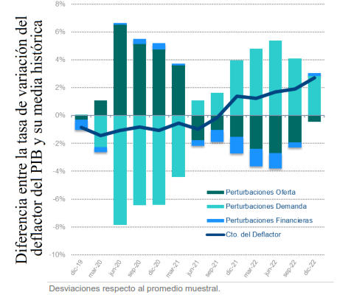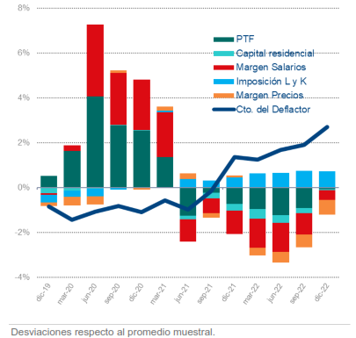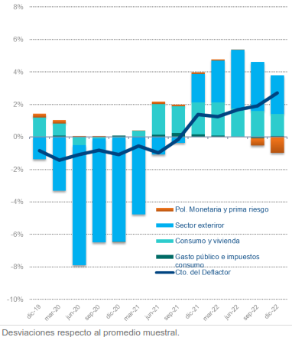
Fuente: Boscá, J.E et al. (2023) La economía española en el primer año de la guerra en Ucrania. BBVA Research, FEDEA, Fundación Rafael del Pino y Creando Oportunidades. https://www.bbvaresearch.com/publicaciones/espana-la-economia-espanola-en-el-primer-ano-de-la-guerra-de-ucrania/
En el siguiente gráfico de la Imagen 12 se detalla el peso de los distintos factores de oferta. El comportamiento de los márgenes de salarios (−0,44 %) y de los márgenes de precios (−0,64 %) y a la PTF (−0,06 %), explican la mayoría de la contribución negativa de los shocks de oferta al crecimiento interanual del deflactor del PIB durante 2022. Por el contrario, las perturbaciones detrás del aumento de los tipos efectivos de los impuestos sobre las rentas del trabajo (incluidas las cotizaciones sociales) y del capital han tenido una contribución positiva (0,7 %) sobre el crecimiento de los precios. Los recientes anuncios de incrementos en las cotizaciones sociales y en la imposición sobre el trabajo cualificado no son, en este sentido, una buena noticia.
Finalmente, el último gráfico de la Imagen 12 ofrece la contribución de los factores de demanda. Si durante el año 2020 y hasta mediados de 2021 el sector exterior fue el responsable destacado de la caída en la tasa interanual de crecimiento de los precios, la situación se revierte completamente hacia finales de 2021 y todo el año 2022. Como muestra la información del 4T2022, el crecimiento interanual del deflactor del PIB debido a componentes de demanda podría explicarse por las perturbaciones del sector exterior, repartidas en exportaciones (1,4 pp) e importaciones (0,9 pp), el consumo y vivienda (1,3 pp), y el freno de −1,0 pp a las presiones inflacionistas que supone la política monetaria. Por su parte, los shocks monetarios que habían tenido un papel muy neutro en anteriores momentos ya han contribuido significativamente a frenar el crecimiento de los precios domésticos en 2022.

Anexo 4: Powell- cambio estrategia de la Reserva Federal.
Adoptar un objetivo que permitiera compensar las desviaciones pasadas en la inflación respecto al 2 %, que se mantiene como la tasa asociada con la estabilidad de precios. Como se observa en el gráfico, desde la crisis financiera la inflación se ha desviado de manera sistemática a la baja respecto al objetivo del 2 %, haciendo que la media móvil de cinco años se sitúe ligeramente por encima de 1,5 %.
Svensson (2019) explicó en un artículo en 2019 – se discutieron aportaciones a la revisión de la estrategia por qué la mejor opción era una forma de inflación media. ¿Por qué este sesgo bajista en la inflación es un problema? Porque tiende a trasladarse a las expectativas de inflación que, al situarse por debajo del 2 %, elevan el tipo de interés real y hacen más difícil que la Fed pueda rebajar el tipo de interés real lo suficiente para estimular el consumo privado y la inversión ante una recesión.
El inflation-targeting, la manera de conducir la política monetaria desde principios de los noventa en los países desarrollados, basándose en un modelo de la economía acorde a la Nueva Economía Keynesiana (representado, de manera simplificada por una curva IS de demanda agregada con expectativas, una curva de Phillips y una función de reacción de la autoridad monetaria), se ha sofisticado mucho: informes sobre inflación, conferencias de prensa, proyecciones macroeconómicas…y ahora, la inflación media.
Todo el entramado institucional que ha ido acompañando al inflation-targeting trata de facilitar que los agentes anticipen bien las decisiones del banco central, para que las expectativas de inflación y las propias decisiones de gasto sean consistentes y faciliten alcanzar los objetivos.
El problema de los banqueros centrales hoy ya no es la inconsistencia, sino la impotencia.
La roca con la que ha topado el inflation-targeting es la propia economía, que ya no se presta al control del banco central. Primero fue el límite efectivo inferior para los tipos de interés, que impedía inducir un tipo de interés real como el necesario para alcanzar el pleno empleo. Se recurrió a nuevos instrumentos: compras de activos, directrices futuras sobre tipos de interés…Aun así, la mayor dificultad a la que se enfrentará la Reserva Federal es su capacidad efectiva para situar la inflación por encima del 2 %

“Inflation is always and everywhere a monetary phenomenon, in the sense that it is and can be produced only by a more rapid increase in the quantity of money than in output.” Milton Friedman (1970) En esta afirmación, Friedman argumenta que la inflación se produce principalmente por un aumento en la oferta de dinero que supera el crecimiento en la producción de bienes y servicios de la economía. Está diciendo que este exceso de dinero lleva a un aumento general de los precios, que es lo que normalmente se conoce como inflación. Esta visión de la inflación se conoce como la teoría cuantitativa del dinero, y es una de las explicaciones más aceptadas sobre cómo funciona la inflación. “I have never found the familiar statement that inflation is everywhere and at all times a monetary phenomenon to be a very edifying one: for the price level is the inverse of the purchasing power of money, so that by the same token one can say that the price of potatoes is a potato phenomenon.” Don Patinkin (1981) La inflación no es sólo un fenómeno monetario, sino que también puede ser influenciada por otros factores como la oferta y la demanda de bienes y servicios, y los cambios en el nivel general de actividad económica. La afirmación de que la inflación es siempre un fenómeno monetario es una simplificación que se utiliza a menudo para destacar el papel que juega la oferta de dinero y la política del banco central en la determinación del nivel de precios en una economía. Sin embargo, es importante reconocer que otros factores también pueden impactar la inflación y el poder adquisitivo del dinero.
Véase la demostración en la página 9 del capítulo 1 de Serletis (2007).
Gordon, R.J. (1982). “Price inertia and policy ineffectiveness in the United States, 1890-1980”. Journal of Political Economy 90 (6), 1087-1117.
El artículo de Phillips no fue el primer análisis sistemático de la relación entre la tasa de inflación y la tasa de desempleo. En 1926, Irving Fisher publicó un artículo en el que ya estudió la relación entre inflación de precios y tasa de desempleo. Este texto fue republicado en 1973 tras su reaparición. Sin embargo, es cierto que la edición original pasó desapercibida, y ni el propio Phillips fue inspirado por este artículo. Además, la literatura relevante que desarrolla aspectos relacionados con la curva de Phillips, la tasa natural de desempleo o la NAIRU, se basan en el artículo original de Phillips.
“Moreover, it was common at the time to adhere to a cost-push explanation of inflation. This led some economists to take the further step of declaring that any positive acceleration of the wage change rate was conductive to inflation, and brought the view that the Phillips relationship represented a stable relationship between unemployment and inflation. However, it is doubtful that Phillips himself shared these views.” de Vroey, M. (2016). A history of macroeconomics from Keynes to Lucas and beyond. Cambridge University Press (pág. 42).
“In the 1950s and 1960s, most macroeconomists were Keynesian. They regarded the integration of the Phillips curve into macroeconomics as a good thing, but they did not want it to happen at the expense of its Keynesian features. In particular, they did not want to abandon the involuntary unemployment result (unaware as they were of its fragile foundations). To this end, some theoretical reconstruction was needed. Richard Lipsey deserves the credit for having undertaken this task.” de Vroey, M. (2016). A history of macroeconomics from Keynes to Lucas and beyond. Cambridge University Press (págs. 42 y 43).
Lipsey (1960), además, amplió la ecuación propuesta por Phillips (1958) para incorporar el efecto de la tasa de variación y el efecto del precio de importación.
https://www.nobelprize.org/prizes/economic-sciences/2001/akerlof/lecture/ (20’32”)
La otra gran aportación de Robert Lucas fue la “crítica de Lucas”, bajo la cual hay que tener en cuenta que las expectativas de los agentes pueden afectar a la estabilidad de las relaciones entre variables económicas. Esto obliga a basar los modelos económicos en relaciones estructurales entre las variables que procedan de fundamentos microeconómicos. Los modelos de ciclo real fueron los primeros en aplicar esta idea a partir de la formulación de modelos de equilibrio general con una perspectiva dinámica, manteniendo de nuevo el supuesto de vaciado continuo de los mercados y flexibilidad de precios y salarios. En estos modelos iniciales del ciclo real la inflación no juega un papel relevante porque esta flexibilidad plena de las variables nominales hace que estas respondan inmediatamente ante las variaciones en la cantidad de dinero.
En el modelo original, se trata de un Modelo de Generaciones Solapadas con viejos y jóvenes. Los jóvenes se modelizan como agentes consumidores-productores (i.e. Robinson Crusoe) [ver tema 3.A.29]. En nuestro caso, veremos un modelo simplificado siguiendo a De Vroey (2016), que a su vez sigue a Attfield, Demery y Duck (1991).
Esta modelización fue introducida por Phelps (1970).
En el modelo original, el shock nominal aparece porque los miembros de la generación de viejos reciben una transferencia monetaria variable al principio del período.
Los shocks monetarios no anticipados son la causa de las fluctuaciones. La condición para su aparición es que la producción y el intercambio tengan lugar en mercados separados físicamente.
Para un desarrollo más completo de este modelo véase Heijdra (2017), cap. 5, pág. 157. En palabras de Sargent y Wallace: “In this system, there is no sense in which the authority has the option to conduct countercyclical policy. To exploit the Phillips curve, it must somehow trick the public. By virtue of the assumption that expectations are rational, there is no feedback rule that the authority can employ and expect to be able systematically to fool the public. This means that the authority cannot exploit the Phillips curve even for one period.”
Opcionalmente, se pueden tratar también los modelos de ciclo real (RBC, real business cycle), que asumen la crítica de Lucas y se basan en contextos de fundamentación microeconómica de equilibrio general dinámico estocástico (EGDE). Los modelos pioneros de RBC, al mantener la flexibilidad de precios y salarios, no dan un papel importante a la inflación sino a las variables reales. Pero puede resultar interesante mencionarlos, pues los modelos de la NEK, que sí introducen variables nominales y reales, asumen un marco de fundamentación microeconómica y equilibrio general dinámico estocástico.
El desempleo natural, ${\text{U}}_{\text{t}}^{\text{n}}$, describe el estado de la economía en ausencia de shocks nominales.
El policy maker controla la oferta monetaria que se asume que tiene una conexión directa con la inflación de cada período. El análisis se simplifica al asumir que el policy maker elige directamente la inflación en cada período. Por tanto, de forma simplificada, se supone que el gobierno es capaz de elegir la tasa de inflación que estará vigente al inicio de cada período para minimizar su función de pérdida. Pese a simplificar el proceso de transmisión de la política monetaria este supuesto no altera el resultado final del modelo.
El hecho de que el objetivo de política monetaria sea maximizar el bienestar de los agentes de la economía es una contribución seminal de Woodford y Rotemberg que importan el análisis de la economía pública.
Por simplicidad en las representaciones gráficas hemos supuesto que el punto de saturación $\left(\text{U*,}\text{π}\text{*}\right)$ es $\left(\text{0,}\text{0}\right)$.
Por ejemplo, Paul Volcker en su período como presidente de la Reserva Federal (1979-1987). Durante su mandato, se enfrentó a la crisis económica de los años 1980 y tomó medidas para combatir la inflación elevada en ese momento. Una de las principales medidas que tomó fue aumentar el tipo de interés federal, lo que provocó una recesión en la economía estadounidense pero también ayudó a reducir la inflación a niveles más estables. En general, se considera que la gestión de Volcker de la Reserva Federal fue un éxito en términos de estabilizar la economía estadounidense y restaurar la confianza en el dólar como moneda de reserva mundial. Después de dejar la Reserva Federal, Volcker siguió siendo activo en la vida pública y en 2009 fue nombrado por el presidente Barack Obama como líder de un grupo de trabajo encargado de reformar el sistema financiero estadounidense. Volcker falleció en diciembre de 2019 a la edad de 92 años.
https://www.bde.es/bde/es/areas/polimone/La-politica-monetaria-del-area-del-euro/que-es-la-estrategia-de-politica-monetaria-del-bce-f5ab07e017f4e71.html
“The inflation rate over the longer run is primarily determined by monetary policy, and hence the Committee has the ability to specify a longer-run goal for inflation. The Committee reaffirms its judgment that inflation at the rate of 2 percent, as measured by the annual change in the price index for personal consumption expenditures, is most consistent over the longer run with the Federal Reserve's statutory mandate. The Committee judges that longer-term inflation expectations that are well anchored at 2 percent foster price stability and moderate long-term interest rates and enhance the Committee's ability to promote maximum employment in the face of significant economic disturbances. In order to anchor longer-term inflation expectations at this level, the Committee seeks to achieve inflation that averages 2 percent over time, and therefore judges that, following periods when inflation has been running persistently below 2 percent, appropriate monetary policy will likely aim to achieve inflation moderately above 2 percent for some time.” Federal Reserve (2020), Review of monetary policy strategy tools and communications, https://www.federalreserve.gov/monetarypolicy/review-of-monetary-policy-strategy-tools-and-communications-statement-on-longer-run-goals-monetary-policy-strategy.htm
En el caso de una economía abierta, existe una fuente de financiación adicional: la disminución de reservas internacionales. La forma de introducir esta cuarta fuente de financiación en la ecuación vista, es distinguiendo entre deuda bruta y deuda neta. La deuda neta es la diferencia entre pasivos y activos del Gobierno (i.e. descontamos de la deuda bruta los activos del Gobierno, como por ejemplo las reservas internacionales y los depósitos que tiene en el sistema financiero y en el banco central). De esta manera, si consideramos que la deuda de la ecuación, $\text{D}$, es deuda neta, estaríamos considerando también las reservas internacionales como fuente de financiación. No obstante, puede hacerse explícito de la siguiente manera en la restricción presupuestaria de la autoridad monetaria: $$\left({\text{D}}_{\text{t}}^{\text{M}}-{\text{D}}_{\text{t}-\text{1}}^{\text{M}}\right)+{\text{RCB}}_{\text{t}}+\text{E}∙\left({\text{R}}_{\text{t}}-{\text{R}}_{\text{t}-\text{1}}\right)={\text{i}}_{\text{t}-\text{1}}∙{\text{D}}_{\text{t}-\text{1}}^{\text{M}}+\left({\text{M}}_{\text{t}}-{\text{M}}_{\text{t}-\text{1}}\right)+\text{E}∙\left({\text{i}}^{\text{*}}∙{\text{R}}_{\text{t}-\text{1}}\right)$$donde $\text{R}$ son las reservas de divisas internacionales del país, ${\text{i}}^{\text{*}}$ es el tipo de interés internacional (que asumimos constante), y $\text{E}$ es el tipo de cambio nominal directo. Teniendo esto en cuenta, la restricción presupuestaria consolidada del sector público será: $${\text{G}}_{\text{t}}+{\text{i}}_{\text{t}-\text{1}}∙{\text{D}}_{\text{t}-\text{1}}+\text{E}∙\left({\text{R}}_{\text{t}}-{\text{R}}_{\text{t}-\text{1}}\right)={\text{Τ}}_{\text{t}}+\left({\text{D}}_{\text{t}}-{\text{D}}_{\text{t}-\text{1}}\right)+\left({\text{M}}_{\text{t}}-{\text{M}}_{\text{t}-\text{1}}\right)+\text{E}∙\left({\text{i}}^{\text{*}}∙{\text{R}}_{\text{t}-\text{1}}\right)$$ Lo ideal sería contemplar la deuda neta, y no la bruta. Contemplar la deuda neta es más realista, ya que una política fiscal podría ser insostenible para un nivel elevado de deuda bruta, pero volverse sostenible cuando consideramos la cantidad de activos de que dispone el Gobierno y los rendimientos que obtiene por ellos (reservas, empresas públicas, recursos naturales, etc.). No obstante, los activos que se consideran para determinar la deuda neta de los países son únicamente los activos financieros: reservas de divisas, reservas de oro, depósitos del Gobierno, préstamos hechos por el Gobierno, fondos de reserva, etc.
Si consideramos una economía que crezca, lo adecuado sería deflactar las variables nominales por el nivel de precios y el nivel de output, i.e., por ${\text{P}}_{\text{t}}∙{\text{Y}}_{\text{t}}$. Si suponemos que la tasa de crecimiento del output es ${\text{γ}}_{\text{t}}^{\text{Y}}$, entonces ${{\text{D}}_{\text{t}-\text{1}}}/{\left({\text{P}}_{\text{t}}∙{\text{Y}}_{\text{t}}\right)}={\text{d}}_{\text{t}-\text{1}}∙\left[{\text{1}}/{\left(\text{1}+{\text{π}}_{\text{t}}\right)∙\left(\text{1}+{\text{γ}}_{\text{t}}^{\text{Y}}\right)}\right]$.
Reordenando obtenemos: $$\underset{\text{Déficit total}}{\underbrace{\underset{\text{Déficit primario}}{\underbrace{\left({\text{g}}_{\text{t}}-{\text{τ}}_{\text{t}}\right)}}+{\text{r}}_{\text{t}-\text{1}}∙{\text{d}}_{\text{t}-\text{1}}}}=\underset{\text{Emisión de deuda}}{\underbrace{\left({\text{d}}_{\text{t}}-{\text{d}}_{\text{t}-\text{1}}\right)}}+\underset{\text{Señoreaje }\left({\text{s}}_{\text{t}}\right)}{\underbrace{\left({\text{m}}_{\text{t}}-\frac{\text{1}}{\text{1}+{\text{π}}_{\text{t}}}∙{\text{m}}_{\text{t}-\text{1}}\right)}}+\underset{\text{Efecto de la inflación no esperada}}{\underbrace{\frac{\left({\text{π}}_{\text{t}}-{\text{E}}_{\text{t}-\text{1}}\left[{\text{π}}_{\text{t}}\right]\right)∙\left(\text{1}+{\text{r}}_{\text{t}-\text{1}}\right)∙{\text{d}}_{\text{t}-\text{1}}}{\text{1}+{\text{π}}_{\text{t}}}}}$$ Es decir, el déficit puede ser financiado mediante emisión de deuda o mediante monetización.
https://publications.banque-france.fr/sites/default/files/medias/documents/wp742.pdf
Existe otra rama, minoritaria, de los modelos FTPL, donde la influencia de las variables fiscales en el nivel general de precios es a través de su influencia en factores que determinan la demanda de dinero.
Opcionalmente, se pueden tratar también los modelos de ciclo real (RBC, real business cycle), que asumen la crítica de Lucas y se basan en contextos de fundamentación microeconómica de equilibrio general dinámico estocástico (EGDE). Los modelos pioneros de RBC, al mantener la flexibilidad de precios y salarios, no dan un papel importante a la inflación sino a las variables reales. Pero puede resultar interesante mencionarlos, pues los modelos de la NEK, que sí introducen variables nominales y reales, asumen un marco de fundamentación microeconómica y equilibrio general dinámico estocástico.
Si bien es cierto que dicho episodio ocurrió en el período de entreguerras (1921-1923). Tras el término de la 1ª Guerra Mundial, en noviembre de 1918, las potencias vencedoras como Francia y Reino Unido impusieron a la derrotada Alemania el pago de reparaciones de guerra por la destrucción causada durante el conflicto (sufrida principalmente en Bélgica y el norte de Francia). De este modo, atribuyeron toda la responsabilidad sobre Alemania, fijando esta condición en el Tratado de Versalles de 1919. Pese a que las reparaciones eran por montos muy elevados para la época (implicando varios miles de millones de marcos alemanes), no abarcaban a todos los ingresos del gobierno alemán y se habían discutido plazos y montos de pago. No obstante, la República de Weimar había heredado la moneda depreciada del gobierno imperial y también carecía de reservas de oro suficientes, por lo cual se siguió usando el Papiermark como dinero sin respaldo. El Papiermark, pese a la exigencia de las reparaciones, mantenía un tipo de cambio relativamente estable en los 60 marcos por cada dólar estadounidense durante la primera mitad de 1921. Sin embargo, el ultimátum de Londres por las reparaciones de guerra de mayo de 1921 demandó un total de 2.000.000.000 marcos de oro anuales, una suma elevadísima y sin precedentes que representaba más del 26 % del valor de las exportaciones alemanas. El primer pago se realizó en agosto de 1921. La fuga de marcos de oro (la parte de la emisión monetaria que sí tenía respaldo en oro del gobierno alemán) causó un importante daño a la economía, en tanto la República de Weimar debía utilizar papel moneda impreso apresuradamente para cubrir sus demás actividades, y parte de la riqueza generada por la economía local era absorbida por la urgencia de pagar reparaciones de guerra. No obstante, el costo real de estas reparaciones sólo ascendía a un tercio del déficit nacional total de Alemania, por lo cual el gobierno germano recurrió a la emisión de papel moneda principalmente para afrontar sus propias necesidades internas. Al aumentar desmesuradamente el flujo de dinero circulante entre la población, éste empezó inevitablemente a devaluarse dando lugar a la hiperinflación. https://es.wikipedia.org/wiki/Hiperinflaci%C3%B3n_en_la_Rep%C3%BAblica_de_Weimar
Francisco Comín Comín (pág. 80): Otra de las innovaciones de la revolución urbana fue el impuesto inflacionista. La financiación de las guerras exigió la recaudación de grandes recursos. Para obtenerlos, los gobernantes recurrieron a la coerción sobre sus súbditos para cobrar los impuestos, uno de los cuales fue la inflación. Desde la antigüedad, los gobiernos utilizaron la emisión de dinero para solucionar los problemas de la Hacienda pública. Recurrieron al derecho de acuñación para aumentar sus ingresos, lo que suponía una confiscación de la riqueza de la población porque reducía tanto el valor real de las monedas como de la deuda pública en circulación, según Reinhart y Rogoff. Estos dos efectos iban parejos, pues la adulteración de las monedas producía la inflación que reducía el valor real de la deuda pública. Desde la antigüedad los Estados se reservaron el monopolio de acuñación de moneda, aunque en ocasiones delegaron esta función en las ciudades. Por ejemplo, en la Hispania romana (en el período republicano) las ciudades acuñaron moneda con leyenda en caracteres ibéricos.  La acuñación de moneda proporcionó una sustanciosa fuente de ingresos, porque los gobiernos recurrieron a las reacuñaciones de monedas, que les permitía adulterarlas reduciendo su contenido en metal precioso. Esto suponía un impuesto extraordinario sobre la tenencia de monedas. La primera reacuñación, o adulteración de la moneda, de la que hay constancia fue realizada por Dionisio I, que fue tirano de Siracusa en el período 405-367 a.C. Después de haberse endeudado fuertemente con sus súbditos mediante la emisión de pagarés, Dionisio decretó que todas las monedas fuesen entregadas al gobierno para su reacuñación, castigando con la pena de muerte a quienes las ocultasen. Cuando hubo recogido toda la masa metálica, Dionisio ordenó la reacuñación, doblando el valor nominal o facial de las monedas (el que figura en el sello) pero manteniendo su valor intrínseco (la plata contenida en cada dracma). De manera que las monedas de un dracma fueron reselladas, cada una, como monedas de dos dracmas, apropiándose el gobernante de la mitad de las monedas. A los súbditos se les devolvió la mitad de las monedas que habían entregado (y que representaban el mismo valor en términos nominales). Legalmente la operación era impecable porque, dado el monopolio de acuñación, el valor nominal de las monedas devueltas seguía siendo el mismo que el entregado. Para los comerciantes que carecían de ilusión financiera, empero, la reacuñación supuso una confiscación porque el valor de la plata devuelta por el Estado se había reducido a la mitad de la entregada. La operación de Dionisio no acabó ahí, pues los sustanciosos ingresos obtenidos con la operación de resello (la mitad de las monedas recogidas cuyo valor nominal se duplicó) fueron utilizados para devolver los préstamos que el tirano había recibido, formalizados en los pagarés, por su valor nominal. Esto quiere decir que, en términos reales, expropió también a los tenedores de la deuda, pues devolvió el mismo valor nominal con la mitad del contenido en la plata. El resultado directo de la reacuñación fue duplicar la oferta monetaria y el indirecto elevar el nivel general de precios, al menos en esa proporción. Éste fue el primer caso de aplicación del impuesto inflacionista exigido a los tenedores de dinero y, simultáneamente, de repudio encubierto de la deuda interna, realizado mediante la reducción del valor real de la deuda, por el crecimiento de los precios, gracias al poder coercitivo que tienen los gobiernos sobre sus súbditos. Esta operación de Dionisio de Siracusa de expropiación por el soberano de la riqueza mantenida en los activos líquidos o títulos de la deuda pública la encontramos en numerosas ocasiones en todos los períodos históricos.
Este supuesto, que no puede considerarse de validez general, es bastante razonable en el contexto en el que Cagan propuso su modelo de demanda de dinero, con el que pretendía explicar procesos de hiperinflación. En ellos, el crecimiento de los precios va a ser tan grande que, comparativamente, las fluctuaciones en renta y tipos de interés pueden considerarse nulas.
Sin embargo, en el momento en el que Cagan desarrolla su modelo, aún no se había producido la revolución de la hipótesis de las expectativas racionales (HER), lo que llevó a Cagan a plantear su modelo a partir de la hipótesis de las expectativas adaptativas (HEA).
Este objetivo del 2 % es simétrico, lo que quiere decir que las desviaciones tanto por encima como por debajo de ese objetivo son igual de indeseables. Por ello, el Consejo de Gobierno del BCE responderá ante desviaciones en ambas direcciones, haciendo uso del conjunto de instrumentos de política monetaria.
Este supuesto, que no puede considerarse de validez general, es bastante razonable en el contexto en el que Cagan propuso su modelo de demanda de dinero, con el que pretendía explicar procesos de hiperinflación. En ellos, el crecimiento de los precios va a ser tan grande que, comparativamente, las fluctuaciones en renta y tipos de interés pueden considerarse nulas.
Sin embargo, en el momento en el que Cagan desarrolla su modelo, aún no se había producido la revolución de la hipótesis de las expectativas racionales (HER), lo que llevó a Cagan a plantear su modelo a partir de la hipótesis de las expectativas adaptativas (HEA).
El término $\text{θ}$ refleja la capacidad de aprender de los errores, de modo que,$\text{θ}∈\left[\text{0,1}\right]$ y cuanto mayor sea $\text{θ}$ mayor será la corrección de los agentes de los errores pasados.
Con expectativas adaptativas podríamos decir “hasta que no lo veo no lo creo”.
Esta regla se podría aplicar tanto a la fijación de precios por parte de las empresas como a la de salarios por parte de los trabajadores.
Las expectativas juegan un papel porque si los trabajadores y empresarios esperan más inflación en el futuro, aumentarán sus salarios y precios (nominales) ahora.
Los trabajadores y los empresarios no se suelen juntar para ponerse de acuerdo sobre el nivel real de los sueldos. En su lugar, los trabajadores intentan proteger sus sueldos reales, o alcanzar un sueldo real objetivo, presionando para conseguir salarios nominales más altos. Así, si esperan inflación de precios —o han experimentado inflación de precios en el pasado— presionan por salarios más altos. Si tienen éxito, esto aumenta los costos a los que hacen frente los empresarios que los contratan. Para proteger el valor real de sus beneficios (o para obtener una tasa de beneficios objetivo o una tasa de retorno de inversión), los empresarios pasan los costes mayores a los consumidores en la forma de precios más altos. Esto anima a los trabajadores a pedir sueldos más altos.

